VÝROČNÍ ZPRÁVA

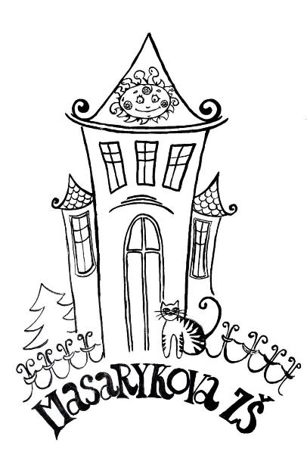
o činnosti školy

2021/2022
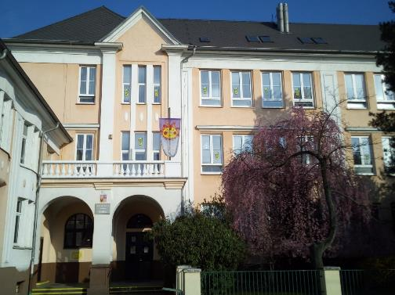
Masarykova ZŠ a MŠ Seifertova 601
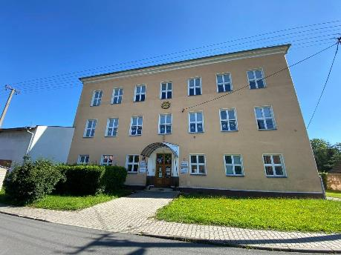
ZŠ Starý Bohumín Sokolovská 90

Úvodní slovo ředitele školy

Vážený čtenáři, příznivče „sluníčkové školy“,

uzavřel se školní rok 2021/2022, školní rok opětovně ovlivněný komplikovanou epidemiologickou situací v souvislosti s šířením nemoci COVID-19. Znovu jsme byli nuceni řešit přísná hygienická opatření, karantény tříd, testování žáků i zaměstnanců, distanční i hybridní výuku. A když už se zdálo, že jsme na dobré cestě, začala válka na Ukrajině. V této souvislosti nastal velký pohyb osob z Ukrajiny směrem na západ. Škola se musela připravit na případné vzdělávání cizinců – uprchlíků a do života uvést všechna opatření přijatá prostřednictvím zákona „Lex Ukrajina“. Od května byla zahájena výuka českého jazyka pro cizince. V červnu proběhl mimořádný zápis pro děti i žáky uprchlé z Ukrajiny a pobývající na území našeho města. I přes tyto překážky a úskalí se dařilo realizovat mnohé aktivity v oblasti vzdělávání a výchovy. A co nám tento rok přinesl?
Především se znovu potvrdilo, že zaměstnanci školy dokážou řešit mimořádné situace vyžadující společnou koordinaci a vzájemnou spolupráci. I přes řadu překážek se vždy podařilo najít cestu k řešení, které bylo ku prospěchu všech zainteresovaných. Při distanční výuce žáků v době karantén jejich tříd měly znovu zelenou digitální technologie a všechny zkušenosti i vědomosti pedagogů i žáků získané v předchozím období úplného uzavření škol. V některých případech byla vedena i výuka hybridní, která měla v tomto školním roce v naší škole svoji premiéru. Během tohoto školního roku se všichni pedagogové snažili o dorovnání výpadku znalostí a vědomostí žáků z předchozího období. Hlavním cílem bylo naplňování školního vzdělávacího programu s názvem Škola pro život. Zásadní přitom byla součinnost všech aktérů spojených se školou – dětí, žáků, zákonných zástupců, pedagogů, správních zaměstnanců, zřizovatele. Do výuky byly implementovány inovativní formy a metody práce, vhodným způsobem byly propojovány teoretické poznatky s realitou života. Přínosem pro pedagogy bylo i průběžné sdílení zkušeností z výuky a využívání příkladů dobré praxe či nápadů z různých workshopů a webinářů zaměřených na moderní způsoby výuky a aktivizaci žáků.
Během uplynulého školního roku jsme se nevěnovali jen naplňování základního poslání školy – vzdělávání a výchově, ale realizovali jsme s ohledem na aktuální podmínky i velké množství rozšiřujících a doplňkových aktivit, které vhodně navazovaly a korespondovaly s obsahem školního vzdělávacího programu - vítání nových prvňáčků, adaptační pobyt žáků šestých tříd, dva ozdravné pobyty pro děti a žáky, besedy a přednášky, projektové dny a týdny ve škole, projektové dny mimo školu, exkurze, praktické badatelství, návštěvy filmových a divadelních představení, rozloučení s absolventy a ještě bychom mohli vyjmenovat i další. S našimi dětmi i žáky jsme se zapojili do různých vědomostních, znalostních, sportovních a uměleckých soutěží, poznávali jsme zajímavá místa nejen našeho regionu, objevovali zákonitosti různých vědních disciplín, hledali řešení problémových situací, připravovali se pro praktický život. Kreativní nápady našich pedagogů jsme využili při realizaci různých projektových záměrů a cílů, které vhodně doplnily poznatky našich žáků získané vzděláváním. Velice nás těší, že se v naší „sluníčkové škole“ daří průběžně rozvíjet a udržovat pozitivní klima, které je vstřícné ke všem jejím aktérům, že se škola otevírá inovacím, že škola vhodně propojuje teorii s praxí, že je škola stále naplněná životem, že přináší obohacení, poznání a rozšiřuje o nové podněty, příležitosti a možnosti děti, žáky, ale i zaměstnance.
Stránky, které následují, jsou přehledným dokladem veškerých aktivit uplynulého školního roku formou textů doplněných o tabulky a fotografie. Do budoucna přemýšlíme o dalších novinkách a plánujeme realizaci některých originálních nápadů i záměrů. Stále se snažíme hledat nové způsoby, možnosti a cesty, sledujeme nové trendy ve vzdělávání a výchově, připravujeme projekty, které by naši práci s dětmi a žáky rozvíjely a posouvaly dále.
Na tomto místě si dovolím vyjádřit obrovské poděkování a díky všem zaměstnancům školy, kteří svou snahou a pílí, svým lidstvím a aktivním nasazením nejen v rámci svých běžných pracovních povinností pomáhali uskutečňovat vize školy, ale i svou příkladnou prací na svém pracovním úseku přispěli ke skvělému jménu naší „sluníčkové školy“. Poděkování patří i všem spolupracujícím organizacím, sponzorům, zřizovateli, členům Sdružení rodičů i Školské rady za pomoc a důvěru při realizaci a naplňování našich plánů a cílů. Jsem přesvědčen, že i v dalším roce budeme moci znovu společně prožívat radost z dobře vykonané a odvedené práce.

Děkujeme.

Mgr. Miroslav Rosík
ředitel školy

Obsah
Základní údaje o škole 8
Kontaktní údaje školy 8
Zřizovatel 8
Vedení školy 8
Další identifikační údaje 8
Bankovní spojení Česká spořitelna 9
Školská rada 9
Sdružení rodičů 9
Charakteristika školy 10
Materiálně – technické vybavení 11
Žákovský parlament 13
Školní knihovna 13
Školní družina 13
Školní jídelna 15
Přehled oborů vzdělání 16
Přehled volitelných předmětů: 17
Přehled nepovinných předmětů: 17
Přehled zájmových útvarů 17
Rámcový popis personálního zabezpečení 19
Údaje o přijímacím řízení 21
Údaje o výsledcích vzdělávání žáků 24
Údaje o prevenci sociálně patologických jevů 29
Evaluace školního programu environmentálního vzdělávání, výchovy a osvěty 34
Aktivity školy 35
Účast na divadelních představeních 35
Účast na filmových představeních 35
Účast na výchovných koncertech, taneční vystoupení 35
Besedy a přednášky 36
Exkurze a výstavy 37
Školní výlety 37
Další aktivity 37
Projektové dny 38
Vzdělávání mimo školní budovu 42
Prezentace školy na veřejnosti 44
Významná ocenění městem Bohumín 44
Hudební vystoupení žáků v rámci školy a města 44
Mezinárodní kola soutěží 44
Celostátní kola soutěží 44
Regionální kola soutěží 45
Krajská kola soutěží 45
Okresní kola soutěží 45
Městská kola soutěží 45
Školní kola 46
Ostatní soutěže 47
Údaje o výsledcích inspekční činnosti 48
Česká školní inspekce 48
Ostatní kontroly 48
Základní údaje o hospodaření školy 49
Údaje o zapojení školy do rozvojových a mezinárodních programů 55
Údaje o zapojení školy do dalšího vzdělávání v rámci celoživotního učení 55
Realizované projekty z cizích zdrojů 56
Údaje o spolupráci s odborovými organizacemi, organizacemi zaměstnavatelů a dalšími partnery při plnění úkolů ve vzdělávání 57
Fotodokumentace ZŠ Seifertova 58
Fotodokumentace ZŠ Starý Bohumín 87
Výroční zpráva o činnosti mateřských škol 92
Charakteristika mateřských škol 94
Materiálně–technické vybavení MŠ 95
Přehled výchovy a vzdělání předškolních dětí 97
Rámcový popis personálního zabezpečení MŠ 98
Údaje o zápisu k předškolnímu vzdělávání v mateřských školách 99
Údaje o průběhu předškolního vzdělávání dětí 101
Údaje o prevenci sociálně patologických jevů 108
Údaje o dalším vzdělávání pedagogických pracovníků MŠ 109
Aktivity mateřských škol 110
Údaje o spolupráci MŠ s odborovými organizacemi, organizacemi zaměstnavatelů a dalšími partnery při plnění úkolů ve vzdělávání 126
Údaje o výsledcích inspekční činnosti v MŠ 127

Základní údaje o škole

Kontaktní údaje školy
Název školy: Masarykova základní škola a Mateřská škola Bohumín Seifertova 601 okres Karviná, příspěvková organizace
Sídlo školy: Seifertova 601, 735 81 Bohumín – Nový Bohumín
Telefon škola: 596 013 631, 596 013 303
Školní jídelna 596 013 394
Školní družina 734 788 675
Základní škola Starý Bohumín Sokolovská 90 596 013 011
Mateřská škola Bohumín Smetanova 840 596 013 071
Mateřská škola Starý Bohumín Starobohumínská 333 597 578 153
Web: www.mzsb.cz
E-mail: sekretariat@mzsb.cz
IČO: 619 886 77
DIČ: CZ61988677
Identifikátor zařízení: 600136329
ID datové schránky: wmrkmtf

Zřizovatel
Město Bohumín, Masarykova 158, 735 81 Bohumín, okres Karviná, IČO: 00297569

Vedení školy
Ředitel: Mgr. Miroslav Rosík
(statutární zástupce)
Zástupci ředitele: Mgr. Radka Bašandová
Mgr. Petra Vysogladová
Vedoucí odloučeného pracoviště ZŠ Starý Bohumín Mgr. Daniela Szelongová

Další identifikační údaje
26. října 1994 městem Bohumín zřízena příspěvková organizace zřizovací listinou
1. ledna 1995 základní škola získala právní subjektivitu
19. ledna 1996 základní škola byla zařazena do sítě škol

Škola sdružuje: základní školu IZO 102156611
mateřskou školu IZO 107623081
školní družinu IZO 119700913
školní jídelnu IZO 102880311
výdejny šk. jídelny IZO 150067879

Přehled odloučených pracovišť:
Základní škola: Bohumín – Nový Bohumín, Seifertova 601
Bohumín – Starý Bohumín, Sokolovská 90
Mateřská škola: Bohumín – Starý Bohumín, Starobohumínská 333
Bohumín – Nový Bohumín, Smetanova 840
Školní družina: Bohumín – Nový Bohumín, Seifertova 601
Bohumín – Starý Bohumín, Sokolovská 90
Školní jídelna: Bohumín – Nový Bohumín, Seifertova 601
Bohumín – Nový Bohumín, Smetanova 840
Bohumín – Starý Bohumín, Starobohumínská 333
Bohumín – Starý Bohumín, Sokolovská 90
Bohumín – Skřečoň, 1. máje 217
Bohumín – Skřečoň, 1. máje 325
Bohumín – Skřečoň, 1. máje 436
Bohumín – Záblatí, Na Pískách 70
Bohumín – Záblatí, Tovární 427

Bankovní spojení Česká spořitelna
Hlavní účet školy č. ú.: 1724735349/0800
Podúčty školy: č. ú.: 35-1724735349/0800 (ŠvP, LVVZ, …)
č. ú.: 107-1724735349/0800 (FKSP)
č. ú.: 101318181/0800 (inkasní – stravné)

Školská rada
Rada města Bohumína dne 24. 8. 2005 usnesením č. 918/62 zřídila s účinností od 1. 9. 2005 na škole školskou radu. Její činnost byla zahájena 1. 1. 2006. Ředitel na základě řádných voleb (dle volebního řádu vydaného radou města) ze dne 22. 11. 2005 sestavil školskou radu složenou ze dvou zákonných zástupců nezletilých žáků, dvou zástupců pedagogických pracovníků školy a dva zástupci byli jmenováni zřizovatelem. Současná rada byla zvolena s ohledem na epidemickou situaci v souvislosti s šířením nemoci Covid-19 v termínech:
11. 5. 2021 – přímá volba kandidátů z řad pedagogických pracovníků
3. 6. 2021 – volba kandidátů z řad zákonných zástupců (přímá volba v mateřských školách a korespondenční forma v základní škole)
První zasedání proběhlo dne 22. 9. 2021. Ředitel školy se účastní zasedání rady, která se schází dvakrát ročně a na požádání umožňuje školské radě přístup k informacím o škole.

Sdružení rodičů
Výbor Sdružení rodičů je složen ze zástupců z řad zákonných zástupců, 2 učitelů a ředitele školy. Schází se dle potřeby na podnět předsedkyně sdružení či některého ze členů a 1x ročně je svolána plenární schůze, kde jsou zákonní zástupci seznámeni s chodem školy a výroční zprávou školy.
Spolupráce školy a sdružení je na velmi vysoké úrovni.
Společně se podílíme na realizaci řady školních i mimoškolních akcí:
- zahájení školního roku – 1. třídy
- školní plesy pro děti
- školní výlety
- školy v přírodě
- Den dětí
- oceňování nejlepších žáků
- zakončení školního roku
- lyžařské kurzy (s ohledem na aktuální situaci neproběhly)
- slavnostní vyřazování žáků 9. tříd
- Mikuláš
- Vánoční koncert – vznik videoklipu
- Školní ples pro rodiče

Charakteristika školy

Naše škola sdružuje úplnou základní školu na ulici Seifertově a malotřídní neúplnou základní školu ve Starém Bohumíně na ulici Sokolovská.

Školu zaměřujeme na ekologickou výchovu, výuku cizích jazyků a výuku informatiky. Intenzivně se věnujeme žákům a dětem se speciálními vzdělávacími potřebami. Nelze opomenout péči o zdravý vývoj dětí a podporu zdravého životního stylu. Rozvíjíme sportovní zázemí školy, organizujeme tělovýchovné aktivity, otevíráme sportovní kroužky, rozšiřujeme prostor pro tělovýchovné vyžití dětí, otevíráme třídy se sportovním zaměřením (plavání, kondiční cvičení, míčové hry, …), umožňujeme pobyt dětí na školním dvoře o přestávkách za příznivého počasí a vyvíjíme další aktivity ve prospěch našich dětí a žáků.

Předškolní vzdělávání zaměřujeme na rozvoj osobnosti dítěte předškolního věku, tak aby se podílelo na jeho zdravém citovém, rozumovém a tělesném rozvoji a na osvojení základních pravidel chování, základních životních hodnot a mezilidských vztahů. Předškolní vzdělávání vytváří základní předpoklady pro pokračování ve vzdělávání. Předškolní vzdělávání napomáhá vyrovnávat nerovnoměrnosti vývoje dětí před vstupem do základního vzdělávání a poskytuje speciálně pedagogickou péči dětem se speciálními vzdělávacími potřebami.

Základní vzdělávání zaměřujeme tak, aby si žáci osvojili potřebné strategie učení a na jejich základě byli motivováni k celoživotnímu učení, aby se učili tvořivě myslet a řešit přiměřené problémy, účinně komunikovat a spolupracovat, chránit své fyzické i duševní zdraví, vytvořené hodnoty a životní prostředí, být ohleduplní a tolerantní k jiným lidem, k odlišným kulturním a duchovním hodnotám, poznávat své schopnosti a reálné možnosti a uplatňovat je spolu s osvojenými vědomostmi a dovednostmi při rozhodování o své další životní dráze a svém profesním uplatnění.

Ke dni 30. června 2022 měla škola 547 žáků a 110 dětí.

Základní škola Seifertova 601 510 žáků
Základní škola Starý Bohumín Sokolovská 90 37 žáků
Mateřská škola Starý Bohumín Starobohumínská 333 40 dětí
Mateřská škola Bohumín Smetanova 840 70 dětí

Počty žáků a tříd v ZŠ | Počet tříd | Počet žáků | chlapci |  | dívky
I. stupeň ZŠ Seifertova | 12 | 246 | 120 |  | 126
I. stupeň ZŠ Starý Bohumín | 2 | 37 | 23 |  | 14
II. stupeň ZŠ Seifertova | 11 | 260 | 133 |  | 127
II. stupeň ZŠ Seifertova (dle §38) | 0 | 4 | 4 |  | 0
Celkem | 25 | 547 | 280 |  | 267
Ø 21,88 žáků/třída
Školní družina ZŠ Seifertova | 4 oddělení | 100 |  | 45 |  | 55
Školní družina ZŠ St. Bohumín | 1 oddělení | 25 |  | 18 |  | 7

Počty dětí a tříd v MŠ | Počet tříd | Počet žáků | chlapci | dívky
MŠ Smetanova | 3 | 70 | 36 | 34
MŠ Starý Bohumín | 2 | 40 | 20 | 20
Celkem | 5 | 110 | 56 | 54

Materiálně – technické vybavení

Škola má optimální prostorové podmínky pro naplňování vzdělávacích a výchovných cílů. K výuce jsou využívány kmenové třídy a odborné učebny. Všechny prostory školy jsou pokryty signálem školní Wi-Fi sítě. V učebnách průběžně dochází k opravám podlah, malování, výměně školního nábytku, lavic a židlí. Většina tříd je vybavena interaktivní tabulí s dataprojektorem. V inventáři odborných kabinetů je řada nových a moderních didaktických pomůcek, které odpovídají současným trendům ve vzdělávání. Pomůcky se doplňují dle požadavků předmětových komisí, metodických sdružení a podnětů z řad pedagogických zaměstnanců. Knižní fond, který slouží pro žáky školy, odpovídá platné legislativě. Všechny používané učebnice mají platnou doložku MŠMT. Modernizace probíhá ve spolupráci se zřizovatelem a prostřednictvím různých dotačních možností, projektů a grantů.

Odborné učebny:
- přírodopisu
- chemie
- fyziky
- dějepisu
- hudební výchovy
- informatiky /3x/
- cizích jazyků /2x/
- velká a malá tělocvična + areál školního hřiště s umělým povrchem
- školní dílna
- keramická dílna
- cvičná kuchyně
- školní knihovna
- logopedie
- SPU – klidová místnost
Odborné kabinety:
- fyziky
- výtvarné výchovy
- hudební výchovy
- dějepisu
- matematiky
- českého jazyka
- přírodopisu
- chemie
- prvního stupně
- sborovny /2x/
Vybavení IT technikou:
- interaktivní tabule s projektory
- stolní počítače
- notebooky, tablety a iPady

Žákovský parlament

V letošním školním roce se parlament scházel jednou až dvakrát měsíčně, pokud to dovolila epidemiologická situace. Na začátku školního roku jsme si stanovili krátkodobé a dlouhodobé cíle, které se týkaly vztahů a fungování parlamentu a akcí, které jsme chtěli zrealizovat. Některé plánované akce neproběhly, jednalo se např. o zapojení tříd do celorepublikového projektu 72hodin. Z důvodu zpřísněných hygienických opatření nebylo možné navštívit domov seniorů Cesmína s připravovaným programem nebo pozvat děti ze Slezské diakonie do naší tělocvičny a tam pro ně připravit program.
Pro své spolužáky vyhlásili členové parlamentu již tradiční soutěže Halloweenský den, O nejkrásnější vánoční a velikonoční výzdobu. Do soutěže se zapojily i třídy z 1. stupně, které jsou vždy perfektně připraveny. Vybraná porota všechny třídy obešla, obodovala a společně s koordinátorem rozhodla o výsledku. Všichni žáci vítězných tříd získali sladkou odměnu od Sdružení rodičů. Pro žáky 4. a 5. tříd si členové parlamentu připravili prezentace o státech v rámci projektového týdne Letem světem. S nejpovedenějšími prezentacemi zamířili do zmíněných tříd.
Členové parlamentu a jejich spolužáci také pravidelně pomáhají na maškarním plese a zápisu dětí do 1. tříd.
V závěru školnímu roku jsme vyhlásili nejaktivnější a nejpracovitější dvojici, jednalo se o parlamenťáky z 6. C – Barboru Gajdovou a Maxmiliána Čepa.

Školní knihovna

Ve školním roce 2021/2022 byla školní knihovna vybavena několika novými publikacemi, jak pro učitelé, tak pro žáky, kteří během roku školní knihovnu navštěvují. Pedagogové využívali ze školní knihovny k výuce různé typy slovníků, Pravidla českého pravopisu, encyklopedie, některé sady beletristických knih pro mladší čtenáře 1. stupně a další publikace pro vlastní vzdělávání nebo pro zpestření výuky. Darem jsme obdrželi pro žáky knihy: Čumidlo a Fujtablíci, Letem světem s Vášou, Záhada neviditelného bubáka, které přibližují dětem zábavnou formou čtení různou problematiku života. K doplňkové četbě na posílení čtenářské gramotnosti pro žáky 1. i 2. stupně bylo do knihovny zakoupeno z fondu Sdružení rodičů naší školy 6 nových titulů s tématikou – román, horor a fantasy.

Školní družina

Ve školní družině pracovalo 5 oddělení, zapsaných žáků bylo celkem 125, z toho ve Starém Bohumíně 1 oddělení s počtem 25 žáků. Provoz zajišťovalo 6 vychovatelek.
Zákonní zástupci žáků zapsaných do školní družiny hradili školné ve výši 150 Kč za měsíc, ve Starém Bohumíně je to částka 100 Kč za měsíc.
Oddělení školní družiny ZŠ Seifertova využívají ke své činnosti samostatnou budovu mimo objekt školy. K dispozici mají také školní zahradu, hřiště, tělocvičny a městský park v sousedství školy. Školní družina ve St. Bohumíně využívá ke svým činnostem i venkovní hřiště.
Provoz školní družiny ZŠ Seifertova:
Pondělí 6.00 - 8.00 hod 10.45 – 16.30 hod
Úterý 6.00 - 8.00 hod 11.40 – 16.30 hod
Středa 6.00 - 8.00 hod 11.40 – 16.30 hod
Čtvrtek 6.00 - 8.00 hod 10.45 – 16.30 hod
Pátek 6.00 - 8.00 hod 11.40 – 16.30 hod
Provoz školní družiny ZŠ Starý Bohumín:
Pondělí 6.15 – 7.45 hod 12.30 - 15.30 hod
Úterý 6.15 – 7.45 hod 12.30 - 15.30 hod
Středa 6.15 – 7.45 hod 12.30 - 15.30 hod
Čtvrtek 6.15 – 7.45 hod 13.30 - 15.30 hod
Pátek 6.15 – 7.45 hod 12.30 - 15.30 hod

Aktivity žáků ve školní družině zaměřujeme do mnoha oblastí:

Zábavné a rekreační činnosti
Křížovkohraní, kreslení na chodníku, odpolední kvízy, rébusy, osmisměrky, sudoku, hádanky, besedy a doplňovačky, vymalovánky s čísly a písmeny, společenské a stolní hry

Sportovní činnosti
Koloběžkové závody, míčové, soutěživé a tematické hry v tělocvičně a na školním hřišti, tělovýchovné chvilky, tematické a rekreační vycházky do parku a blízkého okolí, návštěva Mauglího stezky, Mauglího farmy a Mauglího labyrintu

Praktické činnosti
Práce s konstruktivními stavebnicemi, výroba vánočních ozdob z keramické hlíny, hrátky s textilem, barvou, voskovkou, papírem, korkem, vlnou a přírodninami, magickými voskovkami, pečení perníčků

Četba a vyprávění
Odpolední puzzlování, malované čtení, četba pohádek, příběhů, pověstí a dětských časopisů, dramatizace pohádek, DVD a TV pohádky

Ekologické aktivity:
Péče o květiny, krmení a pozorování ptáků v zimě, ekologické hry, kvízy, vymalovánky a doplňovačky, sběr přírodního materiálu a kaštanů, ekovymalovánky s hádankou, třídění plastů a papíru, stavění domečků pro skřítky z přírodního materiálu

Výstavy prací dětí ŠD
Fotografie mezi okny v prostorách školní družiny
Příležitostné akce
Malá kopaná, kreslíme na chodníku – Svět pohádek, stavíme pohádky z LEGA, sněhohrátky na školním hřišti, stavba sněhuláků, závodivé hry v družstvech, míčové hry na školním hřišti, minifotbálek na školním hřišti, projektový týden „Letem světem“ a „Zelená pro přírodu“

Školní jídelna

Kapacita školní jídelny je 1400 jídel. Školní jídelna zajišťuje výdej obědů kromě hlavní kuchyně v osmi dalších výdejnách.
Od ledna 2009 funguje ve školní jídelně čipový systém, který umožňuje strávníkům rychlejší a pohodlnější odhlášení, přihlášení a změnu volby oběda.
Díky čipovému systému máme jednoduchý přehled strávníků a odebraných obědů. Svůj výběr je možné nastavit prostřednictvím www.estrava.cz, dotykové obrazovky v jídelně, popřípadě v kanceláři školní jídelny.
Žáci mají možnost výběru ze dvou druhů jídel (zaměstnanci a cizí strávníci mají možnost výběru ze tří pokrmů).
Cizí strávníci mají v naší jídelně oddělený prostor pro stolování, kde jsou obslouženi pracovníkem školní jídelny. Tento prostor je vybaven odkládací šatní stěnou.
V roce 2021 byly čipy pedagogickým zaměstnancům přeprogramovány tak, aby fungovaly i pro přístup k centrální tiskárně ve sborovně a tím se také zvýšil komfort práce.
Školní jídelna zajišťuje pro žáky naší školy také školní prodejnu, kde si žáci mohou zakoupit zdravé svačiny.
V červenci a v srpnu 2021 byla školní jídelna uzavřena, důvodem byla generální oprava a výměna vzduchotechniky ve školní kuchyni. Ve školním roce 2021/2022 došlo k výměně jedné z technologií – byl pořízen nový kotel k přípravě jídel.

Průměrný počet strávníků
Výdejna  školní jídelny | cenová kategorie | Žáci | děti | studenti | Dospělí
 |  |  |  |  | zaměstnanci | cizí strávníci
Masarykova ZŠ | 7-10 let | 106 | - | - | 78 | -
 | 11-14 let | 101 | - | - |  | -
 | 15 let a více | 19 | - | - |  | -
ZŠ Starý Bohumín | 7-10 let | 22 | - | - | 5 | -
 | 11-14 let | 1 | - | - |  | -
MŠ Starý Bohumín |  | - | 27 | - | 5 | -
MŠ Smetanova |  | - | 48 | - | 7 | -
MŠ Skřečoň č.p. 325 |  | - | 28 | - | - | 5
MŠ Skřečoň č.p. 436 |  | - | 18 | - | - | 1
ZŠ Skřečoň | 7-10 let | 59 | - | - | - | 19
 | 11-14 let | 45 | - | - | -
 | 15 let a více | 11 | - | - | -
MŠ Tovární + Jesle |  | - | 41 | - | - | 4
MŠ Na Pískách  +  ZŠ Záblatí |  | - | 30 | - | - | 6
 | 7-10 let | 23 | - | - | - | 2
 | 11-14 let | 6 | - | - | -
Gymnázium Bohumín | 11-14 let | - | - | 54 | - | 10
 | 15 let a více | - | - | 75 | - | -
Centrum sociálních služeb |  | - | - | - | - | 74
Veřejnost |  | - | - | - | - | 53
CELKEM |  | 393 | 192 | 129 | 95 | 174

Přehled oborů vzdělání

Kód | Název | Délka | Forma vzdělávání
7901B01 | Základní škola speciální | Deset let | Denní
7901C01 | Základní škola | Devět let | Denní

Vyučování na základní škole (i na odloučeném pracovišti ve Starém Bohumíně) probíhalo podle námi vytvořených školních vzdělávacích programů:

ŠVP dle RVP ZV - „Škola pro život“
ŠVP dle RVP ZŠS

Do výuky jsou navíc začleňována i témata:
- Etická výchova
- Spotřebitelská výchova
- Environmentální výchova
- Multikulturní výchova
- Mediální výchova
- Výchova k volbě povolání
- Sexuální výchova
- Výchova ke zdraví
- Prevence sociálně-patologických jevů
- Čtenářská gramotnost
- Finanční gramotnost
- Osobnostní a sociální výuka
- Ochrana člověka za mimořádných událostí (OČMU)
- Příprava občanů k obraně státu (POKOS)
- Výchova a myšlení v evropských a globálních souvislostech
- Dopravní výchova

Přehled volitelných předmětů:
7. – 9. ročník ruský jazyk 2 hod/týden
německý jazyk 2 hod/týden

Přehled nepovinných předmětů:
V tomto školním roce nebyly v nabídce.

Přehled zájmových útvarů
Škola zřizuje a zajišťuje pro žáky školy zájmové útvary, poskytuje své prostory a vybavení k účelnému využití pro činnost zájmových organizací dětí a mládeže:
- Cvičení z matematiky 2x
- Cvičení z českého jazyka 2x
- Masarykův pohár – fotbal, florbal
- Veselá věda 2x
- Sportovní hry 10x
- Sborový zpěv
- Technické praktikum
- Přípravný kurz „Školák“
- Šachy
- Individuální logopedická péče
- Výuka českého jazyka pro cizince (Ukrajina) 2x
- Národní plán doučování 14 x 1. st., 13 x 2. st.

TÝDENNÍ POČET HODIN PODLE UČEBNÍHO PLÁNU
 | ŠVP RVP Škola pro život |  |  |  | ŠVP RVP ZŠS
Třída | Hodiny / Týden | dělením | Dělený předmět |  | Hodiny / Týden
I.A | 21 | 0 | 0 |  | ---
I.B | 21 | 0 | 0 |  | ---
I.(1.,4.) | 21 | 0 | 0 |  | ---
II.A | 22 | 0 | 0 |  | ---
II.B | 22 | 0 | 0 |  | ---
II.(2.,3.,5.) | 22 | 0 | 0 |  | ---
III.A | 25 | 0 | 0 |  | ---
III.B | 25 | 0 | 0 |  | ---
III.C | 25 | 0 | 0 |  | ---
II.(2.,3.,5.) | 25 | 0 | 0 |  | ---
IV.A | 25 | 0 | 0 |  | ---
IV.B | 25 | 0 | 0 |  | ---
I.(1.,4.) | 25 | 0 | 0 |  | ---
V.A | 25 | 0 | 0 |  | ---
V.B | 25 | 4 | 3  1 | Anglický jazyk  Informatika | ---
V.C | 25 | 0 | 0 |  | ---
II.(2.,3.,5.) | 25 | 0 | 0 |  | ---
VI.A | 29 | 5 | 3  1  1 | Anglický jazyk  Pracovní výchova  Informatika | 28 (1 žák)
VI.B | 29 | 5 | 3  1  1 | Anglický jazyk  Pracovní výchova  Informatika | ---
VI.C | 29 | 5 | 3  1  1 | Anglický jazyk  Pracovní výchova  Informatika | ---
VII.A | 30 | 2 | 2 | Ruský jazyk / Německý jazyk | ---
VII.B | 30 | 0 | 0 | Ruský jazyk / Německý jazyk | ---
VII.C | 30 | 2 | 2 | Ruský jazyk / Německý jazyk | ---
VIII.A | 31 | 6 | 2  1  3 | Ruský jazyk / Německý jazyk  Pracovní výchova  Tělesná výchova | ---
VIII.B | 31 | 1 | 1  0 | Pracovní výchova  Ruský jazyk / Německý jazyk | ---
VIII.C | 31 | 3 | 2  1 | Ruský jazyk / Německý jazyk  Pracovní výchova | ---
IX.A | 32 | 8 | 3  2  1  2 | Anglický jazyk  Ruský jazyk / Německý jazyk  Pracovní výchova  Informatika | ---
IX.B | 32 | 8 | 3  2  1  2 | Anglický jazyk  Ruský jazyk / Německý jazyk  Pracovní výchova  Informatika | ---
IX.C do 15.11.2021 | 32 | 2 | 2 | Ruský jazyk / Německý jazyk
Celkem | 770 | 51 | 51 |  | 28

Rámcový popis personálního zabezpečení

Přehled pedagogických zaměstnanců podle úvazků
 |  |  | Úvazek |  |  |  |  |  |  |  |  |  |  | celkem
 |  |  | 1,000 | 0,889 | 0,806 | 0,750 | 0,591 | 0,500 | 0,291 | 0,268 | 0,214 | 0,182
učitel/ka ZŠ  + ŘŠ + ZŘŠ  + ved. odl. prac. | z toho | I. stupeň | 14 |  |  |  |  | 1 |  |  |  | 1 | 37
 |  | Seifertova
 |  | I. stupeň | 2
 |  | St. Bohumín
 |  | II. stupeň | 17 | 1 |  |  | 1 | 1
učitelka MŠ  + ved. odl. prac. | z toho | Smetanova | 5 |  | 1 |  |  |  |  |  |  |  | 10
 |  | Starobohumínská | 3 |  |  |  |  | 1
asistent pedagoga | z toho | I. stupeň |  |  |  | 2 |  | 2 |  |  |  |  | 13
 |  | Seifertova
 |  | I. stupeň | 1 |  |  | 2
 |  | St. Bohumín
 |  | II. stupeň |  | 2 |  | 4
 |  | MŠ St. Bohumín
vychovatelka | z toho | ZŠ Seifertova | 3 |  |  |  |  |  |  |  | 1 |  | 6
 |  | ZŠ St. Bohumín |  |  |  |  |  | 1 |  | 1
speciální pedagog |  |  | 1 |  |  |  |  |  | 1 |  |  |  | 2
Celkem |  |  | 46 | 2 | 1 | 8 | 1 | 6 | 1 | 1 | 1 | 1 | 68

Přehled pedagogických zaměstnanců podle počtu let praxe (bez souběžných PP)
do 2 let |  | do 6 let |  | do 12 let |  | do 19 let |  | do 27 let |  | do 32 let |  | nad 32 let
muži | ženy | muži | ženy | muži | ženy | muži | ženy | muži | ženy | muži | ženy | muži | ženy
2 | 3 | 1 | 10 | 2 | 9 | 1 | 11 | 0 | 10 | 1 | 4 | 0 | 10

Aprobovanost pedagogů
 |  |  | II. stupeň
I. stupeň | Asistent pedagoga | Vychovatelka | Český jazyk a literatura | Anglický jazyk | Ruský jazyk | Německý jazyk | Dějepis | Občanská výchova | Zeměpis | Matematika | Přírodopis | Fyzika | Chemie | Hudební výchova | Výtvarná výchova | Tělesná výchova | Pracovní výchova | Informatika | Výchova ke zdraví
17 | 13 | 6 | 5 | 1 | 2 | 2 | 3 | 2 | 4 | 8 | 3 | 1 | 1 | 2 | 0 | 2 | 2 | 2 | 1
Přehled nepedagogických zaměstnanců podle úvazků vč. odloučených pracovišť
Pracovní zařazení | úvazek |  |  |  |  | Celkem
 | 1,000 | 0,750 | 0,625 | 0,500 | 0,375
Účetní | 2 | - | - | - | - | 2
Referent | 1 | - | - | - | - | 1
Školnice | 1 | - | - | - | - | 1
Uklízečka | 3 | - | - | 1 | - | 4
Domovník | 3 | 1 | 1 | 1 | - | 6
Vedoucí školní jídelny | 1 | - | - | - | - | 1
Pracovník obchodního provozu | 1 | - | - | - | - | 1
Kuchařka | 16 | - | - | 1 | - | 17
Pomocná kuchařka | - | 3 | - | - | 2 | 5
Chůva | - | - | - | - | - | 0
Celkem | 28 | 4 | 1 | 3 | 2 | 38

Celkový přehled zaměstnanců včetně všech odloučených pracovišť
 |  | počet | muži | ženy
pedagogičtí pracovníci |  | 68 | 7 | 61
z toho | Učitelé | 47 | 6 | 41
 | Vychovatelé | 6 | 0 | 6
 | Asistenti pedagoga | 13 | 1 | 12
 | Speciální pedagog | 2 | 0 | 2
nepedagogičtí pracovníci |  | 38 | 3 | 35
z toho | THP | 3 | 0 | 3
 | dělnická povolání | 33 | 3 | 30
 | obchodně provozní pracovníci | 2 | 0 | 2
 | chůva | 0 | 0 | 0
Celkem (bez RD) |  | 106 | 10 | 96
souběžný pracovní poměr |  | - 5 | 0 | - 5
Celkem (bez RD) |  | 101 | 10 | 91

Údaje o přijímacím řízení

V rámci výchovy k volbě povolání se vycházející žáci účastní řady aktivit:
- Online/běžné dny otevřených dveří
  - Gymnázium Bohumín
  - Střední škola Bohumín
  - GOA Orlová
  - Střední zdravotnická škola Karviná
  - Střední škola uměleckých řemesel
  - SŠ hotelnictví, gastronomie a služeb Šilheřovice
(praktické ukázky studijních a učebních oborů)
- online veletrh středních škol Moravskoslezského kraje 2021/2022 prostřednictvím webu https://veletrh-skol.msk.cz
- účast na akci – Den řemesel SŠ Bohumín
- kariérové poradenství – testy profesní orientace ve spolupráci s PPP Karviná (8. roč.)
- studium informačních materiálů – Atlasy středních škol v Moravskoslezském kraji, informační weby k volbě povolání, weby středních škol
- testy k volbě povolání v rámci výuky informatiky a pracovní výchovy.

V rámci online třídních schůzek proběhlo i setkání zákonných zástupců s výchovným poradcem zaměřené na podmínky přijímacího řízení – přihláška, zápisový lístek, termíny zkoušek a podání přihlášek, lékařská potvrzení.

Škola/obor | 9. ročník | 8. ročník | 7. ročník | 5. ročník
Gymnázium Františka Živného, Bohumín  Gymnázium | 4 | - | - | 3
Gymnázium a Obchodní akademie, Orlová  Gymnázium  Obchodní akademie | 4 | - | - | -
Sportovní gymnázium Dany a Emila Zátopkových  Gymnázium | 1 | - | - | -
IUVENTAS – Soukromé gymnázium a střední odborná škola  Zdravotnické lyceum | 2 | - | - | -
Střední průmyslová škola, Ostrava  Strojírenství  Ekonomika a podnikání  Mechanik seřizovač | 3 | - | - | -
Střední odborná škola umělecká a gymnázium  Výtvarné zpracování kovů a drahých kamenů | 1 | - | - | -
Střední škola uměleckých řemesel  Grafický design | 1 | - | - | -
Waldorfská základní škola a střední škola, Ostrava – Poruba  Kombinované lyceum | 1 | - | - | -

Škola/obor | 9. ročník | 8. ročník | 7. ročník | 5. ročník
Střední škola, Bohumín  Elektrikář  Kadeřník  Provoz a ekonomika dopravy  Sociální činnost  Kuchař-číšník  Obráběč kovů  Železničář | 19 | 3 | 1 | -
Střední škola elektrotechnická, Ostrava  Mechanik elektrotechnik  Elektrikář – silnoproud | 2 | - | - | -
Střední škola hotelnictví, gastronomie a služeb, Šilheřovice  Cestovní ruch | 2 | - | - | -
Střední škola DAKOL, Petrovice u Karviné  Předškolní a mimoškolní pedagogika | 1 | - | - | -
Střední škola technická a dopravní, Ostrava-Vítkovice  Karosář | 1 | - | - | -
Obchodní akademie a Vyšší odborná škola sociální, Ostrava  Ekonomické lyceum | 1 | - | - | -
Střední škola služeb a podnikání, Ostrava  Kosmetické služby | 1 | - | - | -
Střední lesnická škola, Hranice  Lesnictví | 1 | - | - | -
Střední zdravotnická škola, Karviná  Praktická sestra | 3 | - | - | -
Střední škola, Havířov  Kosmetické služby | 1 | - | - | -
Střední škola prof. Zdeňka Matějčka, Ostrava  Pečovatelské služby | 1 | - | - | -
Albrechtova střední škola, Český Těšín  Ekonomie a životní prostředí | 1 | - | - | -
AHOL střední škola gastronomie, turismu a lázeňství  Cestovní ruch | 1 | - | - | -
Střední odborné učiliště DAKOL, Petrovice u Karviné  Rekondiční a sportovní masér | 1 | - | - | -
Ukončení povinné školní docházky bez stupně vzdělání (§38) | 3 | 1 | - | -
Celkem | 56 | 4 | 1 | 3

Údaje o zápisu k povinné školní docházce
Zákonní zástupci měli možnost prohlédnout si školu v rámci Dne otevřených dveří. Ten se konal 4. 3. 2022, vždy v každou celou hodinu. Školu navštívilo 46 zákonných zástupců. Každý budoucí prvňáček obdržel sladkou odměnu.
Zápis k povinné školní docházce probíhal v termínu 5. 4. a 6. 4. 2022. O termínu zápisu jsme veřejnost informovali prostřednictvím webových stránek školy, plakátů a webináře.
Škola se při zápisu řídí Obecně závaznou vyhláškou č. 1/2020, kterou město Bohumín stanovilo školské obvody základních škol zřízených městem Bohumín.

 |  | počet | chlapci | dívky
Zapsáno do 1. ročníku |  | 66 | 33 | 33
z toho | ZŠ Seifertova | 56 | 30 | 25
 | ZŠ St. Bohumín | 11 | 3 | 8
Udělen odklad PŠD o 1 rok |  | 5 | 3 | 2
z toho | ZŠ Seifertova | 5 | 3 | 2
 | ZŠ St. Bohumín | 0 | 0 | 0
Předčasný nástup |  | 1 | 0 | 1
Celkem |  | 72 | 36 | 36

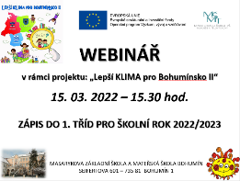

Výsledky zápisu do mateřských škol viz str. 90.

Údaje o výsledcích vzdělávání žáků
Přehled klasifikace školy 2021/2022 - 1. pololetí - I. stupeň
Třída | Žáků |  |  | Prospěch |  |  |  |  |  |  |  |  |  |  |  |  |  | Chování |  |  |  | Absence
 | Celkem | Chlapců | Dívek | Celkový |  |  |  | Počet známek |  |  |  |  |  |  |  |  | Ø | Velmi dobré | Uspokojivé | Neuspokojivé | Hodnoceno slovně | ve třídě |  |  |  | ø na žáka
 |  |  |  | Vyznamenání | Prospěl | Neprospěl | Nehodnocen | Výborný | Chvalitebný | Dobrý | Dostatečný | Nedostatečný | Uznáno | Uvolněn | Hodn. slovně | Nehodnoceno | Průměr třídy |  |  |  |  | Celkem | Omluvená | Neomluvená |  | Celkem | Omluvená | Neomluvená
 | Σ | CH | D | PV | P | N | NH | 1 | 2 | 3 | 4 | 5 | UZ | UV | SLx | NH | Ø | 1 | 2 | 3 | SLx | Σ | O | N |  | Σ | O | N
I.(1., 4.) | 19 | 14 | 5 | 18 | 1 | 0 | 0 | 152 | 7 | 1 | 0 | 0 | 0 | 0 | 0 | 0 | 1,05 | 19 | 0 | 0 | 0 | 803 | 803 | 0 |  | 42,26 | 42,26 | 0,00
II.(2., 3., 5.) | 19 | 10 | 9 | 13 | 6 | 0 | 0 | 131 | 25 | 9 | 0 | 0 | 0 | 0 | 0 | 0 | 1,25 | 19 | 0 | 0 | 0 | 722 | 722 | 0 |  | 38,00 | 38,00 | 0,00
I.A | 23 | 11 | 12 | 21 | 2 | 0 | 0 | 173 | 9 | 2 | 0 | 0 | 0 | 0 | 0 | 0 | 1,07 | 23 | 0 | 0 | 0 | 1155 | 1155 | 0 |  | 50,22 | 50,22 | 0,00
I.B | 16 | 8 | 8 | 13 | 3 | 0 | 0 | 116 | 8 | 4 | 0 | 0 | 0 | 0 | 0 | 0 | 1,12 | 16 | 0 | 0 | 0 | 1248 | 1248 | 0 |  | 78,00 | 78,00 | 0,00
I.C | 17 | 7 | 10 | 15 | 2 | 0 | 0 | 132 | 2 | 2 | 0 | 0 | 0 | 0 | 0 | 0 | 1,04 | 17 | 0 | 0 | 0 | 1347 | 1347 | 0 |  | 79,24 | 79,24 | 0,00
II.A | 24 | 11 | 13 | 24 | 0 | 0 | 0 | 172 | 20 | 0 | 0 | 0 | 0 | 0 | 0 | 0 | 1,10 | 24 | 0 | 0 | 0 | 1127 | 1127 | 0 |  | 46,96 | 46,96 | 0,00
II.B | 17 | 9 | 8 | 17 | 0 | 0 | 0 | 122 | 14 | 0 | 0 | 0 | 0 | 0 | 0 | 0 | 1,10 | 17 | 0 | 0 | 0 | 1324 | 1324 | 0 |  | 77,88 | 77,88 | 0,00
III.A | 21 | 6 | 15 | 18 | 3 | 0 | 0 | 162 | 19 | 4 | 4 | 0 | 0 | 0 | 0 | 0 | 1,21 | 21 | 0 | 0 | 0 | 979 | 979 | 0 |  | 46,62 | 46,62 | 0,00
III.B | 19 | 9 | 10 | 11 | 8 | 0 | 0 | 127 | 22 | 14 | 8 | 0 | 0 | 0 | 0 | 0 | 1,43 | 19 | 0 | 0 | 0 | 1446 | 1446 | 0 |  | 76,11 | 76,11 | 0,00
IV.A | 21 | 9 | 12 | 18 | 3 | 0 | 0 | 168 | 35 | 6 | 1 | 0 | 0 | 0 | 0 | 0 | 1,24 | 21 | 0 | 0 | 0 | 1399 | 1399 | 0 |  | 66,62 | 66,62 | 0,00
IV.B | 21 | 8 | 13 | 16 | 5 | 0 | 0 | 157 | 35 | 10 | 8 | 0 | 0 | 0 | 0 | 0 | 1,38 | 21 | 0 | 0 | 0 | 1700 | 1700 | 0 |  | 80,95 | 80,95 | 0,00
IV.C | 17 | 9 | 8 | 9 | 8 | 0 | 0 | 119 | 31 | 18 | 3 | 0 | 0 | 0 | 1 | 0 | 1,44 | 17 | 0 | 0 | 0 | 1526 | 1526 | 0 |  | 89,76 | 89,76 | 0,00
V.A | 22 | 13 | 9 | 10 | 12 | 0 | 0 | 134 | 54 | 20 | 12 | 0 | 0 | 0 | 0 | 0 | 1,59 | 22 | 0 | 0 | 0 | 1779 | 1779 | 0 |  | 80,86 | 80,86 | 0,00
V.B | 26 | 18 | 8 | 20 | 3 | 3 | 0 | 194 | 44 | 10 | 6 | 6 | 0 | 0 | 0 | 0 | 1,41 | 25 | 1 | 0 | 0 | 2310 | 2292 | 18 |  | 88,85 | 88,15 | 0,69
www.skolaonline.cz
Přehled klasifikace školy 2021/2022 - 1. pololetí - II. stupeň
Třída | Žáků |  |  | Prospěch |  |  |  |  |  |  |  |  |  |  |  |  |  | Chování |  |  |  | Absence
 | Celkem | Chlapců | Dívek | Celkový |  |  |  | Počet známek |  |  |  |  |  |  |  |  | Ø | Velmi dobré | Uspokojivé | Neuspokojivé | Hodnoceno slovně | ve třídě |  |  |  | ø na žáka
 |  |  |  | Vyznamenání | Prospěl | Neprospěl | Nehodnocen | Výborný | Chvalitebný | Dobrý | Dostatečný | Nedostatečný | Uznáno | Uvolněn | Hodn. slovně | Nehodnoceno | Průměr třídy |  |  |  |  | Celkem | Omluvená | Neomluvená |  | Celkem | Omluvená | Neomluvená
 | Σ | CH | D | PV | P | N | NH | 1 | 2 | 3 | 4 | 5 | UZ | UV | SLx | NH | Ø | 1 | 2 | 3 | SLx | Σ | O | N |  | Σ | O | N
VI.A | 26 | 14 | 12 | 13 | 12 | 1 | 0 | 237 | 68 | 38 | 19 | 2 | 0 | 0 | 0 | 0 | 1,57 | 25 | 1 | 0 | 0 | 1558 | 1558 | 0 |  | 59,92 | 59,92 | 0,00
VI.B | 25 | 17 | 8 | 7 | 17 | 1 | 0 | 196 | 77 | 57 | 18 | 3 | 0 | 0 | 0 | 0 | 1,73 | 25 | 0 | 0 | 0 | 1524 | 1524 | 0 |  | 60,96 | 60,96 | 0,00
VI.C | 25 | 14 | 11 | 14 | 10 | 1 | 0 | 218 | 87 | 31 | 9 | 5 | 0 | 1 | 1 | 0 | 1,56 | 24 | 1 | 0 | 0 | 1482 | 1451 | 31 |  | 59,28 | 58,04 | 1,24
VII.A | 23 | 14 | 9 | 7 | 15 | 1 | 0 | 184 | 76 | 62 | 22 | 1 | 0 | 0 | 0 | 0 | 1,78 | 21 | 2 | 0 | 0 | 1922 | 1916 | 6 |  | 83,57 | 83,30 | 0,26
VII.B | 19 | 12 | 7 | 5 | 13 | 1 | 0 | 149 | 62 | 46 | 27 | 1 | 0 | 0 | 0 | 0 | 1,84 | 18 | 1 | 0 | 0 | 1603 | 1603 | 0 |  | 84,37 | 84,37 | 0,00
VII.C | 20 | 11 | 9 | 4 | 16 | 0 | 0 | 152 | 58 | 53 | 35 | 0 | 0 | 0 | 0 | 0 | 1,90 | 20 | 0 | 0 | 0 | 1928 | 1904 | 24 |  | 96,40 | 95,20 | 1,20
VIII.A | 21 | 11 | 10 | 6 | 14 | 1 | 0 | 145 | 106 | 48 | 14 | 2 | 0 | 0 | 0 | 0 | 1,80 | 21 | 0 | 0 | 0 | 1515 | 1513 | 2 |  | 72,14 | 72,05 | 0,10
VIII.B | 22 | 8 | 14 | 8 | 14 | 0 | 0 | 178 | 80 | 60 | 12 | 0 | 0 | 0 | 1 | 0 | 1,72 | 22 | 0 | 0 | 0 | 1828 | 1828 | 0 |  | 83,09 | 83,09 | 0,00
VIII.C | 20 | 10 | 10 | 3 | 14 | 3 | 0 | 138 | 71 | 46 | 39 | 6 | 0 | 0 | 0 | 0 | 2,01 | 19 | 1 | 0 | 0 | 1672 | 1672 | 0 |  | 83,60 | 83,60 | 0,00
IX.A | 26 | 8 | 18 | 5 | 19 | 2 | 0 | 157 | 95 | 91 | 42 | 3 | 0 | 1 | 0 | 0 | 2,07 | 26 | 0 | 0 | 0 | 3076 | 3075 | 1 |  | 118,31 | 118,27 | 0,04
IX.B | 27 | 11 | 16 | 9 | 15 | 3 | 0 | 206 | 102 | 69 | 23 | 4 | 0 | 1 | 0 | 0 | 1,80 | 27 | 0 | 0 | 0 | 2681 | 2678 | 3 |  | 99,30 | 99,19 | 0,11
IX.C | 0 | 0 | 0 | 0 | 0 | 0 | 0 | 0 | 0 | 0 | 0 | 0 | 0 | 0 | 0 | 0 |  | 0 | 0 | 0 | 0 | 0 | 0 | 0
Tříd: 25 | 536 | 272 | 264 | 304 | 215 | 17 | 0 | 4019 | 1207 | 701 | 302 | 33 | 0 | 3 | 3 | 0 | 1,49 | 529 | 7 | 0 | 0 | 39654 | 39569 | 85 |  | 73,98 | 73,82 | 0,16
 |  |  |  |  |  |  |  |  |  |  |  |  |  |  |  |  |  |  |  |  |  |  |  |  | www.skolaonline.cz
Celkový počet žáků 536 neobsahuje 4 žáky vzdělávající se dle § 38, kteří ve třídách zařazeni nejsou, protože jejich vzdělávání v zahraničí trvá déle než dva roky a nejezdí na přezkoušení do ČR.
Přehled klasifikace školy 2021/2022 - 2. pololetí - I. stupeň
Třída | Žáků |  |  | Prospěch |  |  |  |  |  |  |  |  |  |  |  |  |  | Chování |  |  |  | Absence
 | Celkem | Chlapců | Dívek | Celkový |  |  |  | Počet známek |  |  |  |  |  |  |  |  | Ø | Velmi dobré | Uspokojivé | Neuspokojivé | Hodnoceno slovně | ve třídě |  |  |  | ø na žáka
 |  |  |  | Vyznamenání | Prospěl | Neprospěl | Nehodnocen | Výborný | Chvalitebný | Dobrý | Dostatečný | Nedostatečný | Uznáno | Uvolněn | Hodn. slovně | Nehodnoceno | Průměr třídy |  |  |  |  | Celkem | Omluvená | Neomluvená |  | Celkem | Omluvená | Neomluvená
 | Σ | CH | D | PV | P | N | NH | 1 | 2 | 3 | 4 | 5 | UZ | UV | SLx | NH | Ø | 1 | 2 | 3 | SLx | Σ | O | N |  | Σ | O | N
I.(1., 4.) | 19 | 14 | 5 | 19 | 0 | 0 | 0 | 149 | 11 | 0 | 0 | 0 | 0 | 0 | 0 | 0 | 1,06 | 19 | 0 | 0 | 0 | 911 | 911 | 0 |  | 47,95 | 47,95 | 0,00
II.(2., 3., 5.) | 18 | 9 | 9 | 10 | 8 | 0 | 0 | 109 | 36 | 12 | 0 | 0 | 0 | 0 | 0 | 0 | 1,37 | 18 | 0 | 0 | 0 | 842 | 840 | 2 |  | 46,78 | 46,67 | 0,11
I.A | 22 | 11 | 11 | 19 | 3 | 0 | 0 | 166 | 6 | 4 | 0 | 0 | 0 | 0 | 0 | 0 | 1,08 | 22 | 0 | 0 | 0 | 1138 | 1138 | 0 |  | 51,73 | 51,73 | 0,00
I.B | 16 | 8 | 8 | 12 | 3 | 1 | 0 | 108 | 11 | 5 | 2 | 2 | 0 | 0 | 0 | 0 | 1,27 | 16 | 0 | 0 | 0 | 1131 | 1122 | 9 |  | 70,69 | 70,12 | 0,56
I.C | 18 | 7 | 11 | 16 | 1 | 1 | 0 | 138 | 3 | 2 | 0 | 1 | 0 | 0 | 0 | 0 | 1,08 | 18 | 0 | 0 | 0 | 1433 | 1433 | 0 |  | 79,61 | 79,61 | 0,00
II.A | 24 | 11 | 13 | 23 | 1 | 0 | 0 | 173 | 17 | 2 | 0 | 0 | 0 | 0 | 0 | 0 | 1,11 | 24 | 0 | 0 | 0 | 1502 | 1502 | 0 |  | 62,58 | 62,58 | 0,00
II.B | 18 | 10 | 8 | 14 | 3 | 1 | 0 | 114 | 23 | 4 | 0 | 3 | 0 | 0 | 0 | 0 | 1,30 | 18 | 0 | 0 | 0 | 1213 | 1213 | 0 |  | 67,39 | 67,39 | 0,00
III.A | 21 | 6 | 15 | 16 | 5 | 0 | 0 | 150 | 29 | 9 | 1 | 0 | 0 | 0 | 0 | 0 | 1,26 | 21 | 0 | 0 | 0 | 1459 | 1459 | 0 |  | 69,48 | 69,48 | 0,00
III.B | 19 | 9 | 10 | 10 | 9 | 0 | 0 | 120 | 31 | 17 | 3 | 0 | 0 | 0 | 0 | 0 | 1,43 | 19 | 0 | 0 | 0 | 1716 | 1716 | 0 |  | 90,32 | 90,32 | 0,00
IV.A | 20 | 9 | 11 | 18 | 2 | 0 | 0 | 164 | 31 | 2 | 3 | 0 | 0 | 0 | 0 | 0 | 1,22 | 20 | 0 | 0 | 0 | 1392 | 1392 | 0 |  | 69,60 | 69,60 | 0,00
IV.B | 23 | 9 | 14 | 14 | 8 | 1 | 0 | 160 | 44 | 20 | 5 | 1 | 0 | 0 | 0 | 0 | 1,45 | 23 | 0 | 0 | 0 | 1654 | 1654 | 0 |  | 71,91 | 71,91 | 0,00
IV.C | 17 | 9 | 8 | 9 | 8 | 0 | 0 | 116 | 35 | 18 | 2 | 0 | 0 | 0 | 1 | 0 | 1,45 | 17 | 0 | 0 | 0 | 1078 | 1078 | 0 |  | 63,41 | 63,41 | 0,00
V.A | 22 | 13 | 9 | 10 | 12 | 0 | 0 | 131 | 57 | 20 | 12 | 0 | 0 | 0 | 0 | 0 | 1,60 | 22 | 0 | 0 | 0 | 1410 | 1404 | 6 |  | 64,09 | 63,82 | 0,27
V.B | 26 | 18 | 8 | 17 | 6 | 3 | 0 | 173 | 64 | 12 | 3 | 8 | 0 | 0 | 0 | 0 | 1,50 | 26 | 0 | 0 | 0 | 1917 | 1917 | 0 |  | 73,73 | 73,73 | 0,00
 |  |  |  |  |  |  |  |  |  |  |  |  |  |  |  |  |  |  |  |  |  |  |  |  | www.skolaonline.cz
Přehled klasifikace školy 2021/2022 - 2. pololetí - II. stupeň
Třída | Žáků |  |  | Prospěch |  |  |  |  |  |  |  |  |  |  |  |  |  | Chování |  |  |  | Absence
 | Celkem | Chlapců | Dívek | Celkový |  |  |  | Počet známek |  |  |  |  |  |  |  |  | Ø | Velmi dobré | Uspokojivé | Neuspokojivé | Hodnoceno slovně | ve třídě |  |  |  | ø na žáka
 |  |  |  | Vyznamenání | Prospěl | Neprospěl | Nehodnocen | Výborný | Chvalitebný | Dobrý | Dostatečný | Nedostatečný | Uznáno | Uvolněn | Hodn. slovně | Nehodnoceno | Průměr třídy |  |  |  |  | Celkem | Omluvená | Neomluvená |  | Celkem | Omluvená | Neomluvená
 | Σ | CH | D | PV | P | N | NH | 1 | 2 | 3 | 4 | 5 | UZ | UV | SLx | NH | Ø | 1 | 2 | 3 | SLx | Σ | O | N |  | Σ | O | N
VI.A | 26 | 14 | 12 | 13 | 12 | 1 | 0 | 236 | 63 | 31 | 30 | 4 | 0 | 0 | 0 | 0 | 1,63 | 26 | 0 | 0 | 0 | 2108 | 2108 | 0 |  | 81,08 | 81,08 | 0,00
VI.B | 25 | 17 | 8 | 7 | 18 | 0 | 0 | 187 | 89 | 60 | 15 | 0 | 0 | 0 | 0 | 0 | 1,73 | 25 | 0 | 0 | 0 | 1927 | 1927 | 0 |  | 77,08 | 77,08 | 0,00
VI.C | 25 | 14 | 11 | 15 | 9 | 1 | 0 | 223 | 85 | 28 | 11 | 3 | 0 | 1 | 1 | 0 | 1,53 | 25 | 0 | 0 | 0 | 1631 | 1628 | 3 |  | 65,24 | 65,12 | 0,12
VII.A | 23 | 14 | 9 | 8 | 15 | 0 | 0 | 171 | 77 | 77 | 20 | 0 | 0 | 0 | 0 | 0 | 1,84 | 22 | 1 | 0 | 0 | 1739 | 1739 | 0 |  | 75,61 | 75,61 | 0,00
VII.B | 19 | 12 | 7 | 5 | 14 | 0 | 0 | 149 | 55 | 57 | 24 | 0 | 0 | 0 | 0 | 0 | 1,85 | 18 | 0 | 1 | 0 | 1956 | 1955 | 1 |  | 102,95 | 102,89 | 0,05
VII.C | 22 | 12 | 10 | 4 | 18 | 0 | 0 | 145 | 70 | 76 | 36 | 0 | 0 | 1 | 0 | 0 | 2,01 | 22 | 0 | 0 | 0 | 2326 | 2323 | 3 |  | 105,73 | 105,59 | 0,14
VIII.A | 21 | 11 | 10 | 6 | 15 | 0 | 0 | 148 | 104 | 45 | 18 | 0 | 0 | 0 | 0 | 0 | 1,79 | 20 | 1 | 0 | 0 | 1512 | 1508 | 4 |  | 72,00 | 71,81 | 0,19
VIII.B | 25 | 10 | 15 | 11 | 14 | 0 | 0 | 226 | 88 | 47 | 14 | 0 | 0 | 0 | 1 | 0 | 1,60 | 25 | 0 | 0 | 0 | 1926 | 1924 | 2 |  | 77,04 | 76,96 | 0,08
VIII.C | 21 | 10 | 11 | 8 | 11 | 2 | 0 | 158 | 75 | 44 | 34 | 4 | 0 | 0 | 0 | 0 | 1,89 | 19 | 2 | 0 | 0 | 1432 | 1427 | 5 |  | 68,19 | 67,95 | 0,24
IX.A | 26 | 8 | 18 | 3 | 22 | 1 | 0 | 160 | 83 | 92 | 50 | 3 | 0 | 1 | 0 | 0 | 2,11 | 26 | 0 | 0 | 0 | 2618 | 2618 | 0 |  | 100,69 | 100,69 | 0,00
IX.B | 27 | 11 | 16 | 6 | 21 | 0 | 0 | 191 | 108 | 74 | 32 | 0 | 0 | 0 | 0 | 0 | 1,87 | 27 | 0 | 0 | 0 | 2509 | 2507 | 2 |  | 92,93 | 92,85 | 0,07
IX.C | 0 | 0 | 0 | 0 | 0 | 0 | 0 | 0 | 0 | 0 | 0 | 0 | 0 | 0 | 0 | 0 |  | 0 | 0 | 0 | 0 | 0 | 0 | 0
Tříd: 25 | 543 | 276 | 267 | 293 | 238 | 12 | 0 | 3965 | 1295 | 758 | 315 | 29 | 0 | 3 | 3 | 0 | 1,52 | 538 | 4 | 1 | 0 | 40480 | 40443 | 37 |  | 74,55 | 74,48 | 0,07
 |  |  |  |  |  |  |  |  |  |  |  |  |  |  |  |  |  |  |  |  |  |  |  |  | www.skolaonline.cz
Celkový počet žáků 543 neobsahuje 4 žáky vzdělávající se dle § 38,kteří ve třídách zařazeni nejsou, protože jejich vzdělávání v zahraničí trvá déle než dva roky a nejezdí na přezkoušení do ČR.
Počty výchovných opatření dle ročníku a druhu za I. a II. pololetí
Ročník | Počet žáků | Počet výchovných opatření | Třídní učitel |  |  | Ředitel školy
 |  |  | Důtka | Napomenutí | Pochvala | Důtka |  |  | Pochvala
9. | 53 | 49 | 6 | 2 | 38 | 3 |  |  | 0
8. | 67 | 63 | 12 | 13 | 25 | 13 |  |  | 0
7. | 64 | 85 | 12 | 20 | 41 | 12 |  |  | 0
6. | 76 | 76 | 13 | 5 | 53 | 5 |  |  | 0
5. | 48+3* | 83 | 7 | 7 | 66 | 3 |  |  | 0
4. | 60+4* | 70 | 1 | 5 | 63 | 1 |  |  | 0
3. | 40+7* | 58 | 0 | 7 | 51 | 0 |  |  | 0
2. | 42+8* | 67 | 1 | 6 | 60 | 0 |  |  | 0
1. | 56+15* | 105 | 0 | 1 | 103 | 1 |  |  | 0
Celkem – počet | 543* | 656 | 52 | 66 | 500 | 38 |  |  | 0
Celkem – % | 100 | 120,81 | 9,58 | 12,15 | 92,08 | 7,00 |  |  | 0,00
Průměr na ročník |  | 72,89 | 5,78 | 7,33 | 55,56 | 4,22 |  |  | 0,00
*údaje včetně ZŠ Starý Bohumín

V případě neomluvené absence žáka nad 10 hodin je podáno oznámení na Městský úřad Bohumín – sociální odbor.
V průběhu vzdělávacího procesu zohledňujeme speciální vzdělávací potřeby žáků, kterým školské poradenské zařízení přiznalo podpůrné opatření 1. – 5. stupně.
Ve škole pracuje na plný úvazek školní speciální pedagog, který se intenzivně věnuje dětem a žákům se speciálními vzdělávacími potřebami. Velmi úzce spolupracuje s výchovnou poradkyní a třídními učiteli. Dětem a žákům s přiznaným podpůrným opatřením se věnuje v rámci hodin Pedagogické intervence a předmětu Speciálně pedagogická péče.
Ke dni 30. 6. 2022 škola vykazovala 75 žáků s těmito vzdělávacími potřebami, oproti předešlému školnímu roku se jedná o snížení počtu o 6 žáků.
Jedná se o žáky, kteří mají doporučeno:
Převažující stupeň PO | ZŠ Seifertova |  |  | ZŠ Starý Bohumín
 | I. stupeň | II. stupeň | celkem | I. stupeň
Podpůrné opatření 1. stupně | 0 | 1 | 1 | 0
Podpůrné opatření 2. stupně | 19 | 17 | 36 | 4
Podpůrné opatření 3. stupně | 10 | 15 | 25 | 2
Podpůrné opatření 4. stupně | 0 | 4 | 4 | 3
Podpůrné opatření 5. stupně | 0 | 0 | 0 | 0
Celkem za pracoviště | 66 |  |  | 9
CELKEM | 75

Rozložení žáků s podpůrnými opatřeními v ročnících
1. | 2. | 3. | 4. | 5. | 6. | 7. | 8. | 9.
4 + 3* | 8 + 4* | 3 | 7 + 1* | 7+ 1* | 15 | 5 | 8 | 9
* počet žáků v ZŠ Starý Bohumín

Údaje o prevenci sociálně patologických jevů

Primární prevence byla jako každoročně realizována podle PREVENTIVNÍHO PROGRAMU vycházejícího z naší ŠKOLNÍ PREVENTIVNÍ STRATEGIE. Jejím dlouhodobým cílem je zefektivnění výchovně vzdělávacího působení na žáky v oblasti prevence rizikového chování.
Činnosti jsou pak zaměřovány na budování dobrých vztahů ve třídě, které nám spolu s prací s problémovými žáky či třídami, prevencí, diagnostikou a řešení šikany pomáhají utvářet pozitivní klima tříd a zároveň celé naší školy. Za velmi důležité je považováno také prohlubování spolupráce se zákonnými zástupci a jejich informovanost.

Preventivní tým stanovil tyto cíle:

Prevence proti kouření
- Výchova ke zdravému životnímu stylu – průběžně zejména v předmětech jako výchova ke zdraví, prvouka, přírodověda, ale i dalších předmětech.
- Zapracování problematiky kouření do tematických plánů jednotlivých předmětů (výchova ke zdraví, občanská výchova, prvouka, přírodověda, český jazyk, výtvarná výchova, pracovní výchova, zeměpis, informatika – práce s internetem).
- Změna postoje žáků ke kouření – zdůraznění pozitiv nekuřáků.
- Tlak na snížení počtu žáků kouřících v bezprostředním okolí školy.
- Snižování počtu kuřáků mezi žáky školy, zdůraznění pozitivního příkladu učitelů.
- Jednotný přístup pedagogického sboru.

Spolupráce se zákonnými zástupci
- Zákonní zástupci jsou seznamováni s problematikou rizikového chování žáků a jsou jim nabízeny informativní materiály k problematice prevence.
- Byla prohloubena spolupráce se zákonnými zástupci neprospívajících žáků a se zákonnými zástupci žáků, kteří mají problémy s chováním či pravidelnou školní docházkou.
- Průběžně je zajišťována informovanost zákonných zástupců, a to na třídních schůzkách, konzultačních dnech či nově prostřednictvím elektronické žákovské knížky, popř. prostřednictvím deníčku.
- Zákonní zástupci mají možnost navštívit dle aktuální potřeby školního metodika prevence, který je schopen jim podat informace a doporučit kontakty na různá výchovná zařízení či jednotlivé poradny.
- Prevence užívání drog u žáků.
- Nové formy spolupráce se ZZ v oblasti osvěty prevence užívání návykových látek, zlepšení informovanosti zákonných zástupců, společný postup města, OSPOD, MěP a škol.

Primární prevence v rámci jednotlivých vyučovacích předmětů

Na I. stupni se žáci setkávají s jednotlivými tématy z oblasti prevence především v prvouce, přírodovědě, ale také českém jazyce, vlastivědě a v třídnických hodinách.
Na konci 5. třídy by měli:
- Umět definovat rodinu jako zázemí a útočiště
- Zvládnout rozdíly v komunikaci s dětmi a dospělými
- Mít základní sociální dovednosti
- Umět se chránit před cizími lidmi
- Mít základní zdravotní návyky
- Umět si správně zorganizovat svůj volný čas
- Umět rozlišit léky a návykové látky
- Znát informace a následky užívání alkoholu, tabáku a dalších návykových látek
- Umět odmítat
Na II. stupni jsou témata ze sociální patologie zařazována téměř do všech předmětů.
Žáci by pak měli na konci 9. třídy umět a znát:
- Pojmenovat základní návykové látky
- Znát jejich účinky na lidský organismus
- Orientovat se v problematice závislosti
- Znát základní právní normy
- Vědět, kde jsou kontaktní místa pro danou problematiku
- Správně se rozhodnout, odmítat
- Zaujímat zdravé životní postoje
- Orientovat se v problematice sexuální výchovy
- Bránit se různým formám násilí
- Zvládat základní sociální dovednost
Základem preventivní činnosti byly aktivity v rámci třídnických hodin s aktuálními tématy. Rovněž byly organizovány besedy v součinnosti metodika prevence. Do besed byli zapojeni v letošním roce pouze žáci 2. stupně.
Naše škola byla také v letošním školním roce zapojena do projektu „Nenech to být“, který funguje jako anonymní schránka důvěry mezi našimi žáky.
Za velmi důležité považujeme, a tudíž zajišťujeme, pro žáky 6. ročníků adaptační pobyt v přírodě, kteří se ocitají na 2. stupni a znamená to pro ně změnu kolektivu i jejich třídního učitele. Zde se mají možnost vzájemně poznávat. V letošním školním roce odjeli tito žáci spolu se svými učiteli v termínu 13. - 17. 9. 2021 do horského hotelu EXCELSIOR do Horní Lomné.

Pro pedagogy:
- Učitelé mají k dispozici časopis PREVENCE.
- Školní metodik prevence se spolu s výchovným poradcem zúčastnili ve dnech 4. - 5. 10. 2021 Krajské konference k prevenci rizikového chování v Malenovicích, která byla věnována aktuálním tématům z této oblasti. Byli informováni o aktualitách ze světa prevence rizikového chování, preventivních aktivitách v rámci MSK, aktuálních trendech v oblasti kyberprostoru, o fungování programu Jeden svět na školách a dalších zajímavých tématech z oblasti prevence.
- Školní metodik prevence spolupracoval také v letošním školním roce s okresním metodikem prevence především na dálku.

Pro zákonné zástupce:
- Řešení aktuálních výchovných problémů konkrétních žáků

Jednorázové akce s externími realizátory:
I. stupeň
- Vybrané třídy 2., 4. a 5. ročníku beseda „Nebezpečí šikany” pořádaná PPPP Ostrava pod vedením Bc. Jana Veličky
- 5. ročník návštěva Protidrogového vlaku
- 1. až 5. ročník besedy věnované prevenci zubní hygieny
      - Třídnické hodiny v průběhu školního roku
      - 3. - 5. ročník provedení sociometrického šetření v rámci třídních kolektivů prostřednictvím aplikace www.proskoly.cz

II. stupeň
- Budování třídních kolektivů v rámci třídnických hodin také v průběhu celého šk. roku.
- 6. ročník beseda „Tvoje cesta onlinem“ pod vedením komisaře krajského ředitelství Policie ČR Bc. Miroslava Kolátka
- 8. – 9. ročník beseda „Trestní odpovědnost“ pod vedením komisaře krajského ředitelství Policie ČR Bc. Miroslava Kolátka
- 6. – 7. ročník beseda „Adam a Eva”
- 6. – 7. ročník besedy věnované prevenci zubní hygieny
- 8. ročník beseda „Holky z Venuše a kluci z Marsu”
- 9. ročník beseda „Tak to nechceš”
- 8. ročník přednáška „Nehulíme, kreslíme” pořádaná agenturou K3 Bohumín
- Vybrané třídy 6.,7. a 8. ročníku beseda „Nebezpečí šikany” pořádaná PPPP Ostrava pod vedením Bc. Jana Veličky
- Třídnické hodiny v průběhu školního roku
- 6. – 8. ročník provedení sociometrického šetření v rámci třídních kolektivů prostřednictvím webových stránek www.proskoly.cz
V oblasti prevence došlo k redukci plánovaných aktivit z důvodu omezené kapacity organizací, které byly v průběhu školního roku osloveny. Z tohoto důvodu budou některé aktivity probíhat v příštím školním roce.

Údaje o dalším vzdělávání pedagogických pracovníků
V každém školním roce se pedagogičtí pracovníci zapojují do mnoha vzdělávacích aktivit, které přispívají k jejich dalšímu profesnímu růstu.

 | Název vzdělávání / nebylo vydáno osvědčení | počet účastníků
 |  | I. stupeň | II. stupeň
1 | BOZP, PO | všichni | všichni
2 | Microsoft 365 – průběžně, opakovaně | všichni | všichni
3 | ŠkolaOnline – průběžně, opakovaně | všichni | všichni
 | Název vzdělávání / akreditováno | počet účastníků
 |  | I. stupeň | II. stupeň
1 | Warm-Up aktivity na míru | - | 1
2 | Školení zdravotnické pomoci | 26 | 21
3 | Vzdělávání pedagogů v oblasti kariérového poradenství | - | 1
4 | Fake news a aplikace pro výuky ČDJ – jak s nimi naložit ve výuce | - | 1
5 | Karel Čapek – webinář | - | 2
6 | Vybrané kapitoly současného ruského jazyka a literatury | - | 1
7 | Motivace k učení | - | 1
8 | Webinář interaktivita nové trendy – 2. stupeň | - | 1
9 | Webinář občanská výchova s Robertem Čapkem | - | 1
10 | Recept na radost a lásku k češtině (webinář) | - | 1
11 | Jak používat aplikaci Wocabee | - | 1
12 | Seminář pro učitele geografie | - | 1
13 | ŠKH – Šablony konzultace hromadná | - | 3
14 | Metodická poradna | - | 1
15 | Financování školství aktuálně (webinář) | - | 1
16 | Webinář – Sdílení příkladů dobré praxe: přijímání a začleňování žáků cizinců | - | 1
17 | Právní předpisy a financování ve školní jídelně (webinář) | - | 1
18 | Quo vadis, Kabinety? | - | 1
19 | Management EV ve školách a jeho přínos k posílení image školy | - | 1
20 | Jak na nový RVP ZV ve škole (webinář) | - | 1
21 | Ochrana člověka za běžných rizik a mimořádných událostí – základní vzdělávání | - | 1
22 | Letní škola s iPadem | 1 | 1
23 | Revize RVP ZV – Startovací balíček – Základy algoritmizace a programování pro 2. stupeň | - | 1
24 | Revize RVP ZV – Startovací balíček – Základy algoritmizace a programování pro 1. stupeň | 1 | -
25 | Revize RVP ZV – Startovací balíček – Informační systémy pro 2. stupeň | - | 1
26 | Revize RVP ZV – Startovací balíček – Digitální technologie pro 1. stupeň | - | 1
27 | Revize RVP ZV – Startovací balíček – Informační systémy pro 1. stupeň | - | 1
28 | Diskuzní setkání | - | 1
29 | Krajská konference k prevenci rizikového chování | 1 | 1
30 | Explore and Enjoy | 1 | -
31 | Posouzení vývoje čtení a psaní na 1. stupni ZŠ (webinář) | 1 | -
32 | Rozvoj pozornosti a všímavosti žáků | 1 | -
33 | Školní poradenské pracoviště v praxi (webinář) | 1 | -
34 | Novely právních předpisů ve školství | - | 1
 | Celkem | 85

Plánujeme se i nadále vzdělávat v oblastech:
- cizí jazyky
- problémoví žáci
- žáci se specifickými poruchami učení
- psychologie
- ekologie
- sportovní kurzy
- odborné přednášky
- umělecké
- jiné dle potřeby a nabídky
- nová informatika
- robotika

Evaluace školního programu environmentálního vzdělávání, výchovy a osvěty
Provoz školy byl ve školním roce 2021/2022 negativně ovlivněn důsledky pandemických opatření v souvislosti s šířením nemoci COVID_19. I přes tyto komplikace se podařilo naplňovat záměry dlouhodobého i krátkodobého plánu environmentální výchovy.
- Zapojení do projektů „Mléko do škol“, „Ovoce do škol“ a „Recyklohraní“
- Realizace projektu „Na paloučku v lese“ finančně podpořeného SFŽP ČR – ozdravné pobyty s environmentálním programem – dva běhy – podzimní a jarní – Bělá pod Pradědem
- Adaptační pobyt žáků šestých tříd – Horní Lomná
- Sběrové aktivity – papír /5,6 tuny/, víčka z PET lahví, baterie, suché pečivo, elektroodpad, žaludy a kaštany
- Péče o školní zahradu včetně výsadby stromu školy v parčíku GENERACÍ
- Podpora zdravého životního stylu – sportovní a pohybové aktivity, relaxace na školní zahradě, zdravé suroviny ve školní jídelně – spotřební koš, Český den boje proti rakovině /29. 9. a 11. 5./, Plave celé město /6. 10./, Bohumínské grilování /4. 5./
- Projektové dny – Den Země, Škola v pohybu, Den zdraví
- Projektové týdny – Letem světem, Zelená pro přírodu
- Besedy a přednášky – Adam a Eva /6. – 7. r/, Holky z Venuše, kluci z Marsu /8. – 9. r/, prevence zubní hygieny /1. – 7. r./, Trabantem tam a zase zpátky /8. – 9. r/, Protidrogový vlak, Kodis bus /3. – 4. r./
- Soutěže – biologická a zeměpisná olympiáda, Přírodovědný KLOKAN
- Exkurze a vycházky - Planetárium /6.ABC/, Velikonoce na Valašsku /3.AB/, BM Servis /2.AB/, Záchranná stanice Bartošovice /3.AB/, Farma Bezdínek /7.ABC, 4.BC/, Landek /ZŠ St. Bohumín/, Biskupský environmentální resort Hukvaldy /1.A, 4.A, 3.AB/, Včelařské muzeum Chlebovice /2.AB/, ZOO Ostrava /2.AB, 5.AB/, ZOO Lešná /6.ABC, 7.B, 8.B/, Skládka komunálního odpadu Bohumín /6.ABC/, Meandry řeky Odry /8.BC/, Čistírna odpadních vod Bohumín /9.AB/, Kunín /1.BC, 5.A/, Pevnost poznání Olomouc /7.C/, Archeopark Chotěbuz /8.C/, Praha /9.AB/, Beskydy – Skalka /7.A/, jeskyně Na Špičáku /3.AB, 4.ABC/, Červenohorské sedlo /3.AB/
- DVPP v oblasti EVVO včetně setkání koordinátorů EVVO MSK
- Zahájení specializačního studia pro koordinátory EVVO v rozsahu 250 hodin
- Radibudky – výroba a instalace ptačích budek ve spolupráci s DDM Bohumín /2.AB, 4.BC/

Aktivity školy

Účast na divadelních představeních

Kocourek Modroočko | 1. ABC | 50
Pohádka o prasátku | 1. roč. St. Boh. | 15
Ronja, dcera loupežníka | 2. AB, 3. AB,  St. Boh. | 78
Smrt na hrušce | 4. ABC | 54
Hodina Komenského | 5. AB, 6. ABC, 7. C, 8. BC | 178
Povídky z druhé kapsy | 2. st. | 219
MARA | 8. ABC, 9. AB | 110

Účast na filmových představeních

Zpívej 2 | 1. ABC, 2. AB, 4.A | 107
Bambitka | 2. AB, 3. AB,  4. ABC, 5. AB,  St. Boh. | 208
Gump | 6. ABC, 7. ABC | 116
Život na naší planetě | 6. ABC, 7. ABC | 134
Trabantem tam a zase zpátky | 8. ABC, 9. ABC | 102

Účast na výchovných koncertech, taneční vystoupení

Děti dětem | 1. ABC, 2. AB,  3. AB, 4. ABC,  5. AB | 209
Jumping Drums | 3.AB, St. Boh, 2. stupeň | 304
Pavel Novák „Bacily a viry“ | 1.ABC, 2.AB, St. Boh | 90
K3 Kates | všichni | 473

Besedy a přednášky

Dentální hygiena | 1. ABC, 2. AB, 3. AB, 4. ABC, 5. AB, 6. ABC, 7. A | 223
Prevence šikany | 2. B, 4. B, 5. AB,  6. C, 7. ABC, 8. A | 177
Tvoje cesta onlinem | 6.ABC | 63
Protidrogový vlak | 5. AB, 7. ABC,  8. ABC | 148
Dospívám aneb život plný změn | 6. ABC, 7. ABC | 124
Holky z Venuše, kluci z Marsu | 8. ABC | 65
Scénické čtení – O rybáři a rybce | 3.B, 4.C, 5.B, 6.ABC | 126
Adolf Dudek – Nehulíme, kreslíme | 7. ABC, 8. ABC,  9. ABC | 148
Trestní odpovědnost | 8. ABC, 9. AB | 101
Tak to nechceš | 9. AB | 47
Můj život po škole | 9. AB | 29

Běžně také využíváme spolupráci s knihovnou K3 Bohumín k obohacení a zpestření běžné výuky literární výchovy knihovnickými lekcemi a besedami.

Každá třída v 1. pololetí absolvovala knihovnickou lekci (26 lekcí) a ve 2. pololetí jsme měli možnost vybírat z široké škály tematických literárních besed, kterých se všechny třídy také zúčastnili (25 besed).

Základní škola ve Starém Bohumíně využívá služeb tamní pobočky knihovny, ve školním roce 2021/2022 se zúčastnili 10 literárních besed a 10-ti knihovnických lekcí.

V tomto školním roce jsme také využívali na II. stupni rodilou mluvčí v hodinách anglického jazyka ve třídách 8.A a 8.B. Tyto hodiny byly pro žáky velmi přínosné a zajímavé, mohli si tak vyzkoušet své komunikační dovednosti.

Exkurze a výstavy

Včelařský areál Chlebovice | 2. AB | 38
BM servis | 2.AB | 38
Bartošovice | 3. AB | 35
Svět techniky | 5. AB, 8. ABC | 97
Planetárium Ostrava | 6. ABC | 71
Skládka komunálního odpadu | 6. AB, 7. C | 68
Hasičský záchranný sbor Bohumín | 6. ABC, 7. AB, 9. B | 124
Farma Bezdínek | 7. ABC | 50
Meandry řeky Odry, Kališovo jezero | 8. AB | 39
SŠ Šilheřovice | výběr 8. AB | 20
Den řemesel | 8.ABC | 59
Bádáme společně – akce gymnázia | výběr 8.ABC | 16
Čistírna odpadních vod Šunychl | 9. AB | 35

Školní výlety

Kunín, Nový Jičín | 1. BC, 5. B | 50
ZOO Ostrava | 2. AB, 5. AB | 82
Velikonoce na Valašsku | 3. AB | 35
Hukvaldy | 3. AB, 1. A, 4. A | 72
Dětmarovice | 4. BC | 34
Landek | St. Boh. | 37
ZOO Lešná | 6. ABC, 7. B, 8. B | 104
Mosty u Jablunkova, Skalka, Velká Polom | 7. A | 20
Pevnost poznání Olomouc | 7.C | 18
Ostrava | 8. A | 19
Archeopark Chotěbuz | 8. C | 18
Po dráze ku Praze | 9. AB | 44

Další aktivity

Radibudky | 2. AB, 4.ABC | 93
Šance pro každého | 8. roč | 5
Strom školy v parčíku generací – výsadba sakury | 9.A | 22

Projektové dny

Den Země | všichni
Letem světem | všichni
Zelená pro přírodu | všichni
Škola v pohybu | všichni
Mladý vědec – modul VODA | 5.B, 6.A | 46

„Den Země“
Ochrana země patří bezesporu k základním úkolům naší společnosti. Pomalé ale jisté oteplování planety, rychlý úbytek lesnatých ploch, hromadění plastů v mořích, coby svědek lidské přezíravosti a pýchy, mají za následek změnu klimatu, která ohrožuje budoucí životy nás všech. I proto je jedním z úkolů vzdělávání pěstovat v žácích úctu a respekt k přírodě. A tak jako každý rok i tento oslavila naše škola Den Země procházkami, úklidem a vzdělávacími exkurzemi.
Zatímco se naši nejmladší žáci z prvních tříd vydali za poznáním do parku Petra Bezruče, v němž si kromě kytek a stromů prohlédli v místním Zooparku také zvířátka, a své zážitky zvěčnili křídou na chodnících před školou, druhé třídy navštívily Včelařské muzeum v Chlebovicích, kde malí návštěvníci poznali, že přísloví „Jsi pilný jako včelka“ se na včely medonosné, považované za nejužitečnější hmyz, skutečně hodí.
Žáci třetích a čtvrtých ročníků nastoupili do tzv. Kodis busu, který je čekal před školou, aby je seznámil s výhodami cestování hromadnými dopravními prostředky a poukázal, jak tímto cestováním můžeme zlepšit naše životní prostředí.
Na exkurzi do ostravské Zoologické zahrady se vydali žáci pátých ročníků, kde si jednak nadšeně prohlíželi nejrůznější zvířata, od ptáků až po žirafy a slony, jednak se dozvěděli, čím jsou zvířata krmena a jak jim také děti mohou pomoci.
Den Země se nevyhnul ani druhému stupni. Šesté a sedmé ročníky se vrhli na úklid školní zahrady a venkovního prostředí mateřské školy. Po této chvályhodné práci se vydali do parku Petra Bezruče, kde si pro ně pedagogové připravili kvíz o historii a současnosti parku nesoucího jméno slavného slezského básníka. Závěr vyučování pak trávili procházkami a návštěvou Mauglího stezky.
Jiná skupina stejných ročníků v rámci porozumění ekologickým aktivitám navštívila bohumínskou skládku komunálního odpadu, kde se seznámila s dalším procesem třídění odpadů a pochopila důvod, proč je důležité třídit odpad už v kuchyni.
Žáci osmých ročníků se vydali na procházku spojenou s objevováním zákoutí meandrů řeky Odry a odkrýváním tajemství tamní fauny a flóry.
Žáci devátých ročníků absolvovali exkurzi v čističce odpadních vod v Bohumíně – Šunychlu, kde se seznámili nejen s procesem čištění, významem vodohospodářských staveb, ale uvědomili si rovněž nepostradatelnou důležitost vodního živlu pro lidstvo, který především v dnešní době je tak aktuální. „Vodní“ exkurze se však nezastavila jen u čističky. Pokračovali k bývalému přístavu v Kopytově, aby pak ještě zamířili k soutoku řeky Odry a Olše.
„Letem světem“

V týdnu od 21. 2. do 25. 2. 2022 připravili zaměstnanci naší školy pro své žáky týden projektové výuky. Pro nikoho to nebylo nic nového. A v čem se tato zkušenost lišila od kterékoli zkušenosti předchozí? Hlavním rozdílem byl zvolený formát, kdy projektové aktivity probíhaly po celý týden a zasahovaly do všech běžných školních činností. Tato zkušenost byla pro všechny nová, neotřelá a zcela jedinečná. Projektový týden vnesl nový život nejen do školních tříd, ale rovněž do kabinetů učitelů a v neposlední řadě také i do školní kuchyně.
V časovém předstihu si učitelé připravovali veškeré potřebné materiály a zdroje ve všech možných podobách. Kuchařky prošly receptury a zajistily klíčové suroviny nutné pro přípravu příslušných krajových specialit. Erudice a kreativita zaměstnanců pracovala na plné obrátky. Všechny nápady se realizovaly napříč ročníky, vyučovacími předměty a hodinami, promítly se i do jídelníčku školní kuchyně.
Díky nápaditosti vyučujících se podařilo připravit řadu motivačních aktivit, které rozšířily znalosti a obzory všem žákům. Mnohé z nich dokázaly stmelit při hledání řešení i vztahy v rámci třídních kolektivů a daly maximální prostor mezipředmětovým vztahům. Žáci se dozvídali nové a zajímavé informace o zemích, jakými jsou Thajsko, Mexiko, Itálie, Slovensko a Chorvatsko, o jejich kultuře, řeči, fauně, flóře, geografii, významných osobnostech, zvycích a tradicích. Třídami tak mnohdy zněla thajština či slovenština nejen v hodinách českého jazyka či matematiky. Žáci vytvářeli zajímavá výtvarná dílka, postery, prezentace, cestovní deníky. Mnohé třídní kolektivy si vyrobily své vlastní cestovní pasy a cestovaly bez ohledu na covidovou situaci napříč světem. V hodinách hudební výchovy se žáci seznámili s hudebními rytmy typickými pro zvolené státy, vyzkoušeli si i některé taneční prvky. I hodiny tělesné výchovy dokázaly žákům formou pohybových her představit sporty a sportovce vybraných států.
Zástupci žákovského parlamentu připravili pro své menší kamarády minipřednášky o životě a zajímavostech zvolených zemí. Také odpolední program ve školní družině byl velmi zajímavý a poutavý. O tom, že lze uskutečnit i na první pohled zdánlivě nemožné, se mohli během projektového týdne přesvědčit úplně všichni.

„Zelená pro přírodu“
V týdnu od 23. května probíhal v naší škole druhý projektový týden tohoto školního roku s názvem „Zelená pro přírodu“, který nabízel „jinou“ formu výuky zaměřenou na praktické vědomosti a dovednosti napříč předměty i ročníky z oblasti environmentální výchovy. V hodinách se žáci aktivně seznamovali s aktuálními problémy životního prostředí, otázkami ochrany přírody a přírodních zdrojů, významem udržitelného rozvoje, pravidly zdravého životního stylu, poznatky současné vědy.
Do výuky byly zařazovány besedy, přednášky, exkurze, osvědčila se badatelská výuka, dostalo se i na zážitkovou pedagogiku. Žáci prohlubovali své znalosti v oblasti, která je klíčová pro další fungování života na naší planetě, pro naše zdraví, ale i vše živé na celém světě.
Řadu poznatků a zajímavých informací získali žáci třetích tříd v rámci návštěvy Záchranné stanice a Domu přírody Poodří v Bartošovicích. Praktické znalosti z oblasti odpadového hospodářství získali žáci druhých tříd při exkurzi do BM servisu. Třída 1.A a 4.A absolvovala badatelský program v rámci výjezdu do Hukvaldského biskupského environmentálního resortu HUBERT. Návštěva farmy Bezdínek a výrobního provozu firmy Aromka obohatila žáky 4.C a 4.B. Žáci 1.B se seznamovali s významem rostlin ve firmě JC Flowers. Voda měla hlavní roli ve vzdělávacím programu tříd 5.B a 6.A, který připravili externí lektoři společnosti Recyklohraní. Během týdne se vyráběly také ptačí budky v rámci projektu Radibudky.
V úterý si každý žák druhého stupně vybral z připravené nabídky dle svého zájmu jednu kreativní dílnu, v které mohl během dne uplatnit svůj talent. Volbou žáků vznikly věkově rozmanité skupiny stejného zaměření napříč ročníky druhého stupně, které rozvíjely nejen dovednosti, ale i nové kamarádské vztahy, vzájemnou kooperaci a komunikaci žáků, sdílení nápadů. V nabídce bylo tvoření z tradičních i netradičních materiálů, studium ohrožených druhů organismů, recyklotvoření, biopotraviny a jejich využití v kuchyni, ochrana životního prostředí, třídění odpadů a jeho recyklace, udržitelný způsob života, ekologické zemědělství, zdravý způsob života, kondiční cvičení.
V průběhu celého projektového týdne probíhala soutěž všech tříd ve sběru papíru. Žáci byli velmi aktivní a ve škole se sešly téměř dvě tuny papíru. Vítězem se staly třídy 2.A a 7.A, které získaly sladkou odměnu v podobě ovocného dortu.
Vznikla i řada originálních výtvarných a literárních děl. Žáci zhlédli naučná videa a film Život na naší planetě, vytvořili plakáty a postery na téma člověk v přírodě, záchrana moře, koloběh vody v přírodě, zkrášlili školní zahradu, učili se připravit jednoduché pokrmy z biopotravin a konvenčních potravin, ochutnávali regionální potraviny, měli možnost vzít do školy své domácí mazlíčky, vytvářeli prezentace o přírodě, zvířatech a životním prostředí, pozorovali vyrobený ekosystém v lahvi, tvořili z použitých obalů a plastů, vysazovali rostlinky do květináčů, vyráběli zeměkoule, učili se, jak správně třídit odpad. Na školním hřišti proběhla názorná ukázka porovnání hromady sešlápnutých a nesešlápnutých PET lahví.
Do celého týdne se zapojily i kuchařky ze školní jídelny, které připravily nejen zdravou svačinku pro žáky, ale i velice pestrý a speciální jídelníček pro všechny strávníky.

„Škola v pohybu“
Cílem projektového dne „Škola v pohybu“ byla snaha zapojit do pohybu co nejvíce dětí a podpořit zájem o pohybové aktivity nejen ve škole, ale také ve volném čase.
Různé sportovní aktivity byly připraveny pro žáky 1. stupně, např. netradiční pohybové hry, venkovní kondiční cvičení, adventure golf nebo vycházky do blízkého i vzdálenějšího okolí školy. Děti ze Starého Bohumína svoji vycházku spojily s návštěvou pěchotního srubu MO-S5 „Na trati“. Zajímavou zkušenost v podobě besedy a exkurze pro děti ze tříd 1. B, 1. C a 4. C připravil hokejový klub HC Bohumín. Děti si prohlédly zázemí hokejistů, vyzkoušely si hokejovou výstroj a dozvěděly se nové informace o tomto oblíbeném sportu. Perfektně připravené sportovní hry a měření síly při přetahování lanem jim odkryly povědomí o hokejové fyzické přípravě. Děti se dozvěděly, jak pracovat s pukem, jak se drží hokejka a co to znamená, mít „tah na bránu.“
Žáci 2. stupně se již v předstihu rozdělili dle svých schopností a chuti si zasportovat do týmů. Sportovní klání probíhala ve fotbale, vybíjené, badmintonu, plavání a kuželkách. Všichni věděli, že na každém sportovišti budou závodit za sebe, ale také sbírat body do celkového hodnocení pro svůj třídní kolektiv.
Fotbalisté obsadili víceúčelovou sportovní halu a pokračovali ve dvou skupinách ve fotbalovém turnaji, který je spojen s půlročním zápolením mezi třídami a kolektivem učitelů pod názvem Masarykův pohár.
Žáci, kteří si vybrali plavání, soutěžili ve třech plaveckých disciplínách: 50m prsa, kraul a znak. Přestože nejsou všichni zdatní plavci, nevzdali to a plavali s plným nasazením. Po odplavání povinné části je čekala relaxace a volné plavání.
Hráči badmintonu změřili své síly na kurtech Bosporky, kde se soutěžilo ve čtyřhře. Rychlost, postřeh a hbitost nejlépe předvedla děvčata z 9. B. V areálu Kuželny probíhaly turnaje smíšených družstev v kuželkách a ve vybíjené děvčat.
Vítěznou třídou celého dne se po součtu bodů ze všech sportovišť stala 9. B., kterou následovaly třídy 8. A a 6. A. Žáci tříd na stupních vítězů si pochutnali na sladké odměně, kterou připravily kuchařky školní jídelny.

„Mladý vědec – modul VODA“
Ve třídách 5.B a 6.A proběhl projektový den "Mladý vědec – modul Voda". V úvodu byli žáci v rámci teorie seznámeni o vlastnostech vody a její problematice pomocí prezentace a diskuze s lektory. Druhá část byla zaměřena prakticky. Žáci se s lektory přesunuli k vodní nádrži "Na Panském", kde byli rozděleni do několika skupin. Měřili pomocí přístrojů kvalitu, teplotu, hloubku a průhlednost místní vody. Vše zaznamenávali do připravených pracovních listů. V závěrečné části si své hodnoty jednotlivé skupiny porovnaly a byly zhodnoceny veškeré výsledky.

Vzdělávání mimo školní budovu

Škola organizuje školy v přírodě, lyžařské kurzy (s ohledem na epidemickou situaci se neuskutečnily), terapeutické výjezdy, plavecký výcvik žáků. Jejich program schvaluje ředitel školy.

Typ akce | místo | datum |  | třída | počet
Adaptační kurz | Horní Lomná hotel Excelsior | 13. - 17. 9. 2021 |  | 6. ABC | 63
Škola v přírodě | Bělá pod Pradědem | 3. - 8. 10. 2021 |  | 3. AB,  4. C výběr,  St. Boh. | 64
Škola v přírodě | Bělá pod Pradědem | 4. - 9. 4. 2022 |  | 4. AB | 34
Plavání | Aquacentrum Bohumín | 8. 2. – 1. 3. 2022 |  | 1.ABC | 55
Plavání | Aquacentrum Bohumín | 3. 1. – 17. 1. 2022 |  | 2. AB | 42
Plavání | Aquacentrum Bohumín | 6. 1. – 27. 1. 2022 |  | 3.AB, St. Boh | 50
Plavání žáků v době prezenční výuky probíhá také v rámci výuky TV či v rámci plaveckých dnů.
Dopravní výchova | Dopravní hřiště Bohumín | 13. 9. 2021 |  | 4. A | 18
Dopravní výchova | Dopravní hřiště Bohumín | 14. 9. 2021 |  | 4. B | 21
Dopravní výchova | Dopravní hřiště Bohumín | 15. 9. 2021 |  | 4. C | 13
Dopravní výchova | Dopravní hřiště Bohumín | 30. 9. 2021 |  | St. Boh. | 31
Dopravní výchova | Dopravní hřiště Bohumín | 19. 4. 2022 |  | 3. A | 21
Dopravní výchova | Dopravní hřiště Bohumín | 20. 4. 2022 |  | 3. B | 16
Dopravní výchova | Dopravní hřiště Bohumín | 20. 5. 2022 |  | St. Boh.  3., 4., 5. roč. | 14
Dopravní výchova | Dopravní hřiště Bohumín | 30. 5. 2022 |  | 4. A | 17
Dopravní výchova | Dopravní hřiště Bohumín | 31. 5. 2022 |  | 4. C | 16
Dopravní výchova | Dopravní hřiště Bohumín | 1. 6. 2022 |  | 4. B | 22
Dopravní výchova | Dopravní hřiště Bohumín | 21. 6. 2022 |  | 5. AB,  6. roč. výběr | 27
Pojďme s hádankou do světa | Knihovna K3 | 18. 5. 2022 |  | 1.ABC  2.AB | 91
Den Badatelů | Gymnázium Bohumín | 10. 6. 2022 | 9. ABC |  | 12
Angličtina v akci | Slezská diakonie | 27. 6. 2022 | 8.AC |  | 28

Pravidelné akce odloučeného pracoviště ZŠ Starý Bohumín

  - Pasování na čtenáře
  - Den válečných veteránů – kladení kytice
  - Sběr kaštanů a žaludů
  - Plavecký výcvik v Aquacentru Bohumín
  - Výstavka žákovských prací
  - Kultura školám: akce pro žáky v K3 Bohumín
  - Den otevřených dveří a ukázka činnosti školy
  - Škola v přírodě
  - Výroba vánočních ozdob
  - Divadlo loutek Ostrava
  - Maškarní ples
  - Besedy s hasiči, cvičný požární poplach s ukázkou hasičské techniky
  - Besedy s policií ČR
  - Besídky pro Domov důchodců – Cesmína a Charitu Bohumín
  - Ukázka dravých ptáků
  - Sběr použitých baterií
S Masarykovou základní školou Bohumín

- Plavání
- Škola v přírodě
- Projektové dny
- Exkurze žáků v Masarykově škole

Mimoškolní aktivity odloučeného pracoviště ZŠ Starý Bohumín

- Matematické soutěže: Matematický Klokan – kategorie Cvrček a Klokánek
- Výtvarné: Krásná jako kvítek, Čimtačára

S mateřskou školou ve Starém Bohumíně

- Exkurze dětí MŠ ve škole
- Přípravný kurz pro budoucí prvňáčky
- Vystoupení žáků pro děti MŠ
- Ukázka hasičské techniky

S městskou knihovnou v Bohumíně

- Knihovnické lekce
- Zábavné čtení pro děti
- Pasování na čtenáře

Žáci školy navštěvovali

- Zájmové kroužky DDM
- Dětské oddělení městské knihovny ve Starém Bohumíně
- Taneční soubor Radost
- Dramatický kroužek ZUŠ (na našem odloučeném pracovišti)
Činnost školní družiny

- Probíhala podle celoročního plánu a řídila se týdenní skladbou činností
- Soutěžní odpoledne: míčové hry, závodivé hry, překážková dráha
- Hádanky, kvízy, rébusy
- Maškarní ples
- Soutěž o nejhezčí masku
- Projektové dny
- Kresba křídou na školním hřišti
- Žáci školní družiny kromě klubovny využívali tělocvičnu, školní hřiště, dílnu a počítačovou učebnu

Prezentace školy na veřejnosti

Významná ocenění městem Bohumín

Přijetí nejlepších žáků 9. tříd starostou města | 9.AB | Výběr TU | 4

Hudební vystoupení žáků v rámci školy a města

Koncert „Děti dětem“ | šk. sbor |  | 5 vystoupení
Velikonoční vystoupení sboru v OS Bobeš | šk. sbor |  | 1 vystoupení
Vystoupení sboru na MěÚ Bohumín | šk. sbor |  | 1 vystoupení

Mezinárodní kola soutěží

Výtvarná soutěž „Krásná jako kvítka je ta země …“ – téma pohádka | I. st. | 50 | 1 x 3. místo

Celostátní kola soutěží

Literární soutěž  Mladá Proseč Terezy Novákové |  | 2 | 2 x nejlepší dílo
Matematický Klokan – kategorie Cvrček | 2., 3. roč. | 1 | 1 x 1. místo
Soutěž POKOSu k výročí operace Anthropoid | 8. roč | 26 | bez umístění
IT-SLOT | 8. a 9. roč. | 82 | bez umístění

Regionální kola soutěží

Zpěváček ze Slezska | I. st. | 2 | 2 x 1. místo

Krajská kola soutěží

Recitační soutěž | II. st. | 2 | 1 x cena poroty  1 x přímý postup do celostátního kola

Okresní kola soutěží

Recitační soutěž | II. st. | 2 | 2. místo
Olympiáda v českém jazyce | II. st. | 2 | bez umístění
Konverzační soutěž v AJ | II. st. | 2 | bez umístění
Zeměpisná olympiáda | II. st. | 9 | bez umístění
Biologická olympiáda | II. st. | 4 | bez umístění
Christmas chatterbox – řečové dovednosti v AJ | 9.A | 1 | bez umístění
Finanční gramotnost (MŠMT) | 4. – 9. roč. | 6 | bez umístění

Městská kola soutěží

Recitační soutěž | II. st. | 6 | 1 x 1. místo  1 x 2. místo
Jazyková soutěž | I. a II. st. | 10 | 1 x 1. místo  1 x 2. místo
Zpěváček | I. a II. st. | 7 | 3 x 1. místo  1 x 2. místo  3 x 3. místo
Literární soutěž -  Kapitoly z doby „Covidové“  Křest sborníku prací | II. st | 25 | 15 oceněných žáků
Soutěž o nejlepšího čtenáře neznámého textu | Výběr z každé třídy II. stupně | 11 | 3 x 1. místo  absolutní vítěz
Plave celé město | 8.A | 18 | bez umístění
Minivolejbal | 7.AB | 6 | bez umístění
Zachraň skřítka | 5.B | 26 | 1 x 1. místo  absolutní vítěz města
Skřítek Knihomol | 2.A,3.A | 45 | 1 x 1. místo  1 x 2. místo
Finanční svoboda | 8.ABC | 6 | 1 x 1. místo
Dopravní soutěž | 5. – 9. roč. | 8 | bez umístění
Finanční gramotnost (ZŠ ČSA) | 3. – 5. roč. | výběr | 2 x 1. místo  1 x 2. místo

Školní kola

Finanční svoboda | 8.ABC | 65 | 6 x postup do MK
Olympiáda z českého jazyka | II. stupeň | 16 | 2 x 1. místo  2 x 2. místo  1 x 3. místo
Biologická olympiáda | II. stupeň | 28 | 4 x postup do OK
Zeměpisná olympiáda | II. stupeň | 14 | 9 x postup do OK
Masarykův pohár | výběr II. stupeň
Recitační soutěž | I. a II. stupeň | 59 | 9 x postup do MK z I. st.  6 x postup do MK z II. st.
Dopravní soutěž | 5. – 9. roč. | 27 | 8 x postup do MK
Pythagoriáda | II. stupeň | 53 | 4 nejlepší řešitelé
Matematický Klokan – kat. Cvrček | 2., 3. roč. | 90 | 1 x 1. místo  1 x 2. místo
Matematický Klokan – kat. Klokánek | 4., 5. roč | 89
Matematický Klokan – kat. Benjamin | 6., 7. roč | 30
Matematický Klokan – kat. Kadet | 8., 9. roč | 29
Finanční gramotnost (MŠMT) | 4. – 9. roč. | všichni | 6 x postup do OK

Ostatní soutěže

Logická olympiáda kategorie A | 3. – 5. tř. | 28 | během hodin INF
Logická olympiáda kategorie B | 6. – 9. tř. | 118 | během hodin INF
Kraje pro bezpečný internet | 7. – 9. tř. | všichni | během hodin INF
Kybersoutěž | II. st. | všichni | během hodin INF
Bobřík informatiky | 4. – 9. roč. | 307 | během hodin INF
Přírodovědný klokan | II. st. | 35 | 10 úspěšných řešitelů
Šachiáda | 1. st. | 4 | 1 x 1. místo
Výtvarná soutěž Happysnack | II. st. | všichni | 2 ocenění
Výtvarná soutěž „Čimtačára“ | I. a II. st. | 75 | 5 x top 10
Výtvarná soutěž „Až já budu velký/velká“ | II. st. | 8. A, 7. B | 3 ocenění
Výtvarná soutěž „Neživá příroda v našem kraji“ | I. a II. st. |  | odesláno 15 prací
Běh májovým Bohumínem | I. a II. st. | 7 | 6 x 1. místo jednotlivci  1 x 1. místo týmy
Sběr papíru | I. a II. st. | všichni | 6 oceněných tříd

Údaje o výsledcích inspekční činnosti

Česká školní inspekce

- Inspekční elektronické zjišťování zaměřené na problematiku podpory pohybových aktivit a pohybových dovedností žáků – listopad 2021
- Inspekční elektronické zjišťování v oblasti prevence rizikového chování se zaměřením na oblast kyberšikany a podpory nadaných, talentovaných a mimořádně nadaných žáků ve školách – leden 2022
- Inspekční elektronické zjišťování se zaměřením na testování výsledků vzdělávání žáků 5. a 9. ročníků – květen 2022

Ostatní kontroly

V průběhu školního roku 2021/2022 byly na naší škole provedeny tyto kontroly:

- Krajská hygienická stanice Olomouckého kraje se sídlem v Olomouci
Protokol o kontrole č.j. KHSOC/11357/2022/SU/HDM ze dne 5. 4. 2022 – Škola v přírodě v objektu Hotel Stará Pošta, Filipovice 27, 790 85 Bělá pod Pradědem
- Krajská hygienická stanice Moravskoslezského kraje se sídlem v Ostravě
Protokol o kontrole č.j. KHSMS 239682/2022/KA/HDM ze dne 13. 4. 2022 – výdejna stravy MŠ Starý Bohumín Starobohumínská 333 a výdejna stravy ZŠ Starý Bohumín Sokolovská 90
- Krajská hygienická stanice Moravskoslezského kraje se sídlem v Ostravě
Protokol o kontrole č.j. KHSMS 254856/2022/KA/HDM ze dne 7. 6. 2022 – výdejna stravy MŠ Smetanova 840, Bohumín

Základní údaje o hospodaření školy

Organizace se řídí těmito směrnicemi:

- Aktuální účtový rozvrh vč. číselníků dokladů a používaných symbolů, analytik, účetní knihy a forma jejich vedení
- Směrnice pro evidenci, účtování a odpisování majetku, operativní evidence
- Směrnice pro evidenci, účtování a oceňování zásob
- Směrnice pro inventarizaci majetku, závazků
- Harmonogram úč. závěrek v průběhu účetního období, roční účetní uzávěrky a závěrky
- Směrnice pro časové rozlišení nákladů a výnosů, výdajů a příjmů, vč. dohadných položek
- Směrnice pro účtování a poskytování cestovních náhrad
- Směrnice k DPH a jejímu průkaznému vykazování
- Směrnice k finanční kontrole
- Směrnice k doplňkové činnosti
- Směrnice ke stravování a stravovacím službám
- Směrnice upravující oběh účetních dokladů
- Směrnice pro poskytování osobních ochranných pracovních prostředků /OOPP/, mycích, čisticích a dezinfekčních prostředků
- Pracovní řád
- Směrnice spisový řád
- Směrnice k fondovému hospodaření
- Směrnice k používání FKSP
- Směrnice k veřejným zakázkám
- Směrnice k vedení pokladny
- Směrnice – Dohoda o odpovědnosti za svěřené hodnoty
- Vnitřní platový předpis a kolektivní smlouva
- Organizační řád
- Směrnice – kritéria pro přijímání dětí k předškolnímu vzdělávání v MŠ
- Směrnice k úplatě za vzdělávání ve školní družině
- Směrnice k provádění kontrol dočasně práce neschopného zaměstnance
- Směrnice – Škodní a likvidační komise
- Směrnice pro vydávání stejnopisů vysvědčení
- Směrnice pro ostrahu majetku
- Směrnice ke stanovení výše úplaty za předškolní vzdělávání
- Směrnice k přijetí žáků do školní družiny
- Směrnice k využívání výhod Rámcové smlouvy č. 15620211 o poskytování telekomunikačních služeb s mobilním operátorem.
- Směrnice k zachování mlčenlivosti o důvěrných informacích a skutečnostech
- Směrnice k čerpání a účtování dotací
- Směrnice plnění povinné šk. docházky v zahraničí nebo v zahraniční škole na území ČR
- Směrnice GDPR

Tyto směrnice jsou v platnosti od 1. 1. 1995. Průběžně jsou doplňovány dodatky dle potřeby školy a vytvářeny a upravovány dle aktuálně platné legislativy.
Všechny výše uvedené směrnice jsou v plném znění v kanceláři školy.

 | Přehled nákladů z hlavní a doplňkové činnosti
číslo řádku | ukazatel | rok 2020 |  |  | rok 2021 |  |  | vývojový ukazatel | vývojový ukazatel
 |  | hlavní činnost | doplňková činnost | celkem | hlavní činnost | doplňková činnost | celkem
 |  | 1 | 2 | 3 | 4 | 5 | 6 | 7=4-1 | 8=5-2
1 | Prodané zboží (504) |  | 57 630,22 | 57 630,22 |  | 9 010,88 | 9 010,88 | 0,00 | -48 619,34
2 | Spotřeba materiálu (501) | 3 828 368,06 | 1 065 671,99 | 4 894 040,05 | 4 595 202,31 | 941 967,76 | 5 537 170,07 | 766 834,25 | -123 704,23
3 | Spotřeba energie (502) | 2 534 458,02 | 185 881,88 | 2 720 339,90 | 2 524 293,95 | 140 638,79 | 2 664 932,74 | -10 164,07 | -45 243,09
4 | Opravy a udržování (511) | 1 129 383,24 | 146 126,65 | 1 275 509,89 | 721 036,05 | 57 151,61 | 778 187,66 | -408 347,19 | -88 975,04
5 | Cestovné (512) | 15 896,00 |  | 15 896,00 | 9 060,00 |  | 9 060,00 | -6 836,00 | 0,00
6 | Náklady na reprezentaci (513) | 1 533,00 |  | 1 533,00 | 1 288,00 |  | 1 288,00 | -245,00 | 0,00
7 | Služby (518) | 1 789 125,45 | 81 311,42 | 1 870 436,87 | 1 914 999,30 | 76 458,05 | 1 991 457,35 | 125 873,85 | -4 853,37
8 | Mzdové náklady (521) | 34 810 268,00 | 649 980,00 | 35 460 248,00 | 39 104 902,00 | 751 342,00 | 39 856 244,00 | 4 294 634,00 | 101 362,00
9 | Zákonné pojištění a sociální náklady (524, 525, 527) | 12 585 311,70 | 229 357,00 | 12 814 668,70 | 14 031 781,88 | 270 750,00 | 14 302 531,88 | 1 446 470,18 | 41 393,00
10 | Daně a poplatky (538) |  |  |  | 0,15 |  | 0,15 | 0,15 | 0,00
11 | Pokuty a penále (542) |  |  |  |  |  |  | 0,00 | 0,00
12 | Dary a bezúplatná předání (543) |  |  |  |  |  |  | 0,00 | 0,00
13 | Manka a škody (547) |  |  |  |  |  |  | 0,00 | 0,00
14 | Tvorba fondů (548) |  |  |  |  |  |  | 0,00 | 0,00
15 | Odpisy dl. nehmotného a hmotného majetku (551) | 1 242 032,14 | 158 242,86 | 1 400 275,00 | 1 465 116,74 | 173 854,26 | 1 638 971,00 | 223 084,60 | 15 611,40
16 | Náklady z dlouhodobého majetku (558) | 1 515 847,95 | 36 740,00 | 1 552 587,95 | 1 203 553,71 | 27 235,00 | 1 230 788,71 | -312 294,24 | -9 505,00
17 | Ostatní náklady z činnosti (549) | 455 099,53 | 0,26 | 455 099,79 | 474 024,82 | 0,15 | 474 024,97 | 18 925,29 | -0,11
18 | Finanční náklady (563) | 8 339,03 |  | 8 339,03 |  |  |  | -8 339,03 | 0,00
19 | Daň z příjmů (591) |  |  |  |  |  |  | 0,00 | 0,00
20 | Náklady celkem | 59 915 662,12 | 2 610 942,28 | 62 526 604,40 | 66 045 258,91 | 2 448 408,50 | 68 493 667,41 | 6 129 596,79 | -162 533,78

 | Přehled výnosů z hlavní a doplňkové činnosti
číslo řádku | ukazatel | rok 2020 |  |  | rok 2021 |  |  | vývojový  ukazatel | vývojový ukazatel
 |  | hlavní činnost | doplňková činnost | celkem | hlavní činnost | doplňková činnost | celkem
 |  | 1 | 2 | 3 | 4 | 5 | 6 | 7=4-1 | 8=5-2
1 | Výnosy z prodaného zboží (604) |  | 136 075,00 | 136 075,00 |  | 19 410,42 | 19 410,42 | 0,00 | -116 664,58
2 | Výnosy z prodeje vlastních výrobků a služeb (601,602) | 4 008 431,48 | 2 339 889,68 | 6 348 321,16 | 4 160 746,90 | 2 368 130,27 | 6 528 877,17 | 152 315,42 | 28 240,59
3 | Výnosy z pronájmu (603) |  | 148 100,23 | 148 100,23 |  | 144 396,61 | 144 396,61 | 0,00 | -3 703,62
4 | Jiné výnosy z vlastních výkonů (609) |  |  | 0,00 |  |  | 0,00 | 0,00 | 0,00
5 | Výnosy z transferů (67X) | 54 965 096,70 |  | 54 965 096,70 | 60 840 842,30 |  | 60 840 842,30 | 5 875 745,60 | 0,00
6 | z toho: příspěvek na provoz od zřizovatele | 6 675 000,00 |  | 6 675 000,00 | 6 840 000,00 |  | 6 840 000,00 | 165 000,00 | 0,00
7 | Smluvní pokuty, úroky z prodlení, penále (641,642) |  |  | 0,00 |  |  | 0,00 | 0,00 | 0,00
8 | Výnosy z vyřaz. pohledávek, z prodeje materiálu (643,644) |  |  | 0,00 |  |  | 0,00 | 0,00 | 0,00
9 | Výnosy z prodeje majetku a pozemků (645,646,647) |  |  | 0,00 |  |  | 0,00 | 0,00 | 0,00
10 | Čerpání fondů (648) | 674 224,09 |  | 674 224,09 | 431 425,49 |  | 431 425,49 | -242 798,60 | 0,00
11 | Ostatní výnosy z činnosti (649) | 298 389,71 | 3,71 | 298 393,42 | 549 127,30 | 0,45 | 549 127,75 | 250 737,59 | -3,26
12 | Finanční výnosy (661, 662, 663,664,669) | 2 025,92 |  | 2 025,92 | 875,78 |  | 875,78 | -1 150,14 | 0,00
13 | Výnosy celkem | 59 948 167,90 | 2 624 068,62 | 62 572 236,52 | 65 983 017,77 | 2 531 937,75 | 68 514 955,52 | 6 034 849,87 | -92 130,87
 | Výsledek hospodaření
 | Hospodářský výsledek za organizaci |  | 45 632,12 |  |  | 21 288,11
 | Výsledek hospodaření z hlavní činnosti |  | 32 505,78 |  |  | -62 241,14
 | Výsledek hospodaření z doplňkové činnosti |  | 13 126,34 |  |  | 83 529,25

Náklady 2021

 | hrazené z:
 | A | B | C | D | a-d hlavní | Doplňková | Náklady
 | Přísp. města | Z přísp. KÚ | Jiné zdroje | Účelové dotace | Činnost celkem | Činnost celkem | celkem
50 Spotřebované nákupy | 6 213 766,54 | 342 309,95 | 448 963,72 | 114 456,05 | 7 119 496,26 | 1 091 617,43 | 8 211 113,69
v tom:
501 Materiál | 635 694,65 | 342 309,95 | 441 883,72 | 114 456,05 | 1 534 344,37 | 23 829,47 | 1 558 173,84
50140 Potraviny | 3 053 777,94 |  | 7080,00 |  | 3 060 857,94 | 918 138,29 | 3 978 996,23
50460 Prodané zboží |  |  |  |  |  | 9 010,88 | 9 010,88
502 Energie | 2 524 293,95 |  |  |  | 2 524 293,95 | 140 638,79 | 2 664 932,74
51 Služby | 2 041 026,54 | 53 710,00 | 436 236,81 | 115 410,00 | 2 646 383,35 | 133 609,66 | 2 779 993,01
v tom:
511 Opravy a udržování | 721 036,05 |  |  |  | 721 036,05 | 57 151,61 | 778 187,66
512,513 Cestovné, repre | 10 348,00 |  |  |  | 10 348,00 |  | 10 348,00
518 Služby ostatní | 1 309 642,49 | 53 710,00 | 436 236,81 | 115 410,00 | 1 914 999,30 | 76 458,05 | 1 991 457,35
52 Osobní náklady | 88 936,75 | 52 336 609,00 | 95 300,13 | 615 838,00 | 53 136 683,88 | 1 022 092,00 | 54 158 775,88
v tom:
521 Mzdové náklady | 54 834,00 | 38 548 423,00 | 28 860,00 | 472 785,00 | 39 104 902,00 | 751 342,00 | 39 856 244,00
524,525 Zákonné soc. poj. | 17 526,00 | 12 974 233,00 |  | 134 993,00 | 13 126 752,00 | 248 469,00 | 13 375 221,00
527,528 Zák. soc. nákl. | 16 576,75 | 813 953,00 | 66 440,13 | 8 060,00 | 905 029,88 | 22 281,00 | 927 310,88
538 Ost. daně a poplatky | 0,15 |  |  |  | 0,15
54 Ostatní náklady | 474 024,82 |  |  |  | 474 024,82 | 0,15 | 474 024,97
542,543,549 Jiné ost. náklady | 474 024,82 |  |  |  | 474 024,82 | 0,15 | 474 024,97
55 Odpisy, majetek, DDHM | 2 310 357,13 | 147 692,05 | 25 630,02 | 184 991,25 | 2 668 670,45 | 201 089,26 | 2 869 759,71
563 Kurzové ztráty
591 Daň z příjmu
CELKEM | 11 128 111,93 | 52 880 321,00 | 1 006 130,68 | 1 030 695,30 | 66 045 258,91 | 2 448 408,50 | 68 493 667,41

Výnosy 2021

 | Hlavní činnost celkem | Doplň. činnost celkem | Výnosy celkem
60 Tržby za vl. výkony a zboží | 4 160 746,90 | 2 531 937,30 | 6 692 684,20
v tom:
602 20 tržby z prodeje služeb-školné | 367 785,00 |  | 367 785,00
60222-33 provize za odebrané zboží, ŠvP, LVVZ | 125 045,15 |  | 125 045,15
60240,60 za stravování | 3 667 916,75 | 2 348 870,27 | 6 016 787,02
60360-62 z pronájmu nebytových prostor |  | 144 396,61 | 144 396,61
60266 tržby z odborných kurzů |  | 19 260,00 | 19 260,00
60460,61 tržby z prodeje zboží |  | 19 410,42 | 19 410,42
64 Ostatní výnosy | 980 552,79 | 0,45 | 980 553,24
66 Úroky | 875,78 |  | 875,78
67 Provozní dotace | 60 840 842,30 |  | 60 840 842,30
v tom:
- výnosy dotace na mzdy, UP, učeb. SR  doučování | 52 880 323,00 |  | 52 880 323,00
- výnosy dotace Na paloučku v lese | 134 400,00 |  | 134 400,00
- výnosy dotace Město Bohumín | 6 840 000,00 |  | 6 840 000,00
- výnosy dotace ESF projekt „Synergie“ | 916 633,30 |  | 916 633,30
- výnosy ÚD ESF 01.0001,Uč.polytechniky | 20 388,00 |  | 20 388,00
- výnosy ÚD Města – sportovní aktivity | 49 098,00 |  | 49 098,00
CELKEM | 65 983 017,77 | 2 531 937,75 | 68 514 955,52

Doplňková činnost 1-12/2021

Náklady | Maloobchod | Hostinská | Realitní | Výuka cizích | Pořádání kurzů | Náklady
 | se smíšeným zbožím | činnost | činnost | jazyků | školení, lektor. činnost | celkem
501 Materiál |  | 941 535,51 | 432,25 | 0,00 |  | 941 967,76
502 Energie | 4 306,38 | 128 041,56 | 8290,85 | 0,00 |  | 140 638,79
504 Prodané zboží | 9 010,88 |  |  | 0,00 |  | 9 010,88
511 Opravy |  | 53 068,26 | 4083,35 | 0,00 |  | 57 151,61
518 Ostatní služby | 12,62 | 52 059,98 | 10 705,45 | 0,00 | 13 680,00 | 76 458,05
521 Mzdy | 83 979,00 | 632 363,00 | 35 000,00 | 0,00 |  | 751 342,00
524 Odvody | 28 415,00 | 205 174,00 | 11 830,00 | 0,00 |  | 245 419,00
525,7 Zák. soc. nákl. | 2 029,00 | 22 455,00 | 847,00 | 0,00 |  | 25 331,00
549 Ost. jiné. nákl. |  |  | 0,15 | 0,00 |  | 0,15
551 Odpisy  558 Náklady z DDM |  | 173 854,26  22 665,00 | 4570,00 | 0,00  0,00 |  | 173 854,26  27 235,00
591 Daň z příjmu |  |  |  | 0,00
CELKEM | 127 752,88 | 2 231 216,57 | 75 759,05 | 0,00 | 13 680,00 | 2 448 408,50

 | Maloobchod | Hostinská | Realitní | Výuka cizích | Pořádání kurzů | Výnosy
Výnosy | se smíšeným zboží | činnost | činnost | jazyků | školení, lektor. činnost | celkem
601 Tržby za výrobky |  |  |  | 0,00
602 Tržby za služby |  | 2 348 870,27 |  | 0,00 | 19 260,00 | 2 368 130,27
603 Tržby z pronájmu |  |  | 144 396,61 | 0,00 |  | 144 396,61
604 Tržby za prodej  zboží | 19 410,42 |  |  | 0,00 |  | 19 410,42
649 Jiné ost. výnosy |  | 0,45 |  | 0,00 |  | 0,45
CELKEM | 19 410,42 | 2 348 870,72 | 144 396,61 | 0,00 | 19 260,00 | 2 531 937,75
Hospodářský výsledek | -108 342,46 | 117 654,15 | 68 637,56 | 0,00 | 5 580,00 | 83 529,25

Údaje o zapojení školy do rozvojových a mezinárodních programů

Ve školním roce 2021/2022 škola nebyla zapojena do rozvojových ani mezinárodních programů.

Údaje o zapojení školy do dalšího vzdělávání v rámci celoživotního učení

Naši pedagogičtí zaměstnanci se dále vzdělávají v těchto institucích a oborech:

Ostravská univerzita – doktorské studium – obor historie vědy
Ostravská univerzita – učitelství pro I. st.
Ostravská univerzita – učitelství pro I. st.
Ostravská univerzita – učitelství pro SŠ a II. st. ZŠ
Univerzita Palackého Olomouc – učitelství pro II. st. M-F
Collegium Humanum Varšavská univerzita, středisko Frýdek-Místek
(předškolní pedagogika a pedagogika I. st.)
Collegium Humanum Varšavská univerzita, středisko Frýdek-Místek
(předškolní pedagogika a pedagogika I. st.)
Collegium Humanum Varšavská univerzita, středisko Frýdek-Místek
(předškolní pedagogika a pedagogika I. st.)
Collegium Humanum Varšavská univerzita, středisko Frýdek-Místek
(předškolní pedagogika a pedagogika I. st.)
Vyšší odborná škola DAKOL a SŠ DAKOL – předškolní a mimoškolní pedagogika
Studium k výkonu specializovaných činností – koordinace v oblasti informačních a komunikačních technologii (Projekt OKAP II)
Studium k výkonu specializovaných činností – koordinace v oblasti EVVO

Realizované projekty z cizích zdrojů

Synergie III. | OP VVV – ŠABLONY | v realizaci  od 1. 9. 2021  do 30. 6. 2023
Šnečkovo království knížek | BONAGRANT 2021 | v realizaci  do 30. 11. 2021
Odborné, kariérové a polytechnické vzdělávání v MSK II | MSK – OKAP – partneři | v realizaci  do 30. 11. 2023
Lepší klima pro Bohumínsko II. | OP VVV – partneři | v realizaci  do 30. 6. 2022
Na paloučku v lese | SFŽP | v realizaci  do 29. 4. 2022
Jak krtek a veverka zkoumali semínka | BONAGRANT 2022 | předložen a schválen  k realizaci  do 31. 10. 2022
Lepší klima pro Bohumínsko III. | OP VVV – partneři | předložen a schválen  k realizaci  od 1. 7. 2022

Údaje o spolupráci s odborovými organizacemi, organizacemi zaměstnavatelů a dalšími partnery při plnění úkolů ve vzdělávání

Ve škole pracuje odborová organizace jejímiž členy jsou někteří zaměstnanci. Organizace spolupracuje s vedením školy při sestavování kolektivní smlouvy, při řešení personálních otázek, BOZP a PO, při tvorbě plánu čerpání finančních prostředků z FKSP.

Škola aktivně spolupracuje v rámci místního akčního plánování s MAS Bohumínsko. Škola je zapojena do realizace projektu Lepší klima pro Bohumínsko II.

Škola velmi dobře spolupracuje s Městskou knihovnou Bohumín, Sokolem Bohumín, Městskou policií Bohumín, BM servisem a.s. Bohumín, Domem dětí a mládeže Bohumín Fontana, K3 Bohumín, městskými novinami OKO, městským televizním informačním kanálem TIK, mateřskými školami ve městě, neúplnými základními školami, základními školami a středními školami. Škola spolupracuje se sociálním odborem MěÚ Bohumín a s odborem dopravy MěÚ Bohumín, který organizuje hodiny výuky a jízdy zručnosti na dopravním hřišti. Škola využívá služeb školských poradenských zařízení (PPP, SPC, apod.) a využívá nabídky pro vzdělávání zaměstnanců, které nabízí NPI a KVIC.

Škola spolupracuje s firmami Ovocentrum V+V s.r.o. a COME vending s.r.o. při realizaci projektů „Ovoce do škol“ a „Mléko do škol“, který je zaměřený na pravidelnou dodávku (2x měsíčně) zdravých zemědělských a mléčných produktů z domácích zdrojů. Úspěšně se rozvíjí spolupráce se společností Recyklohraní, o.p.s. a EKO-KOM, a.s, které jsou zaměřené na podporu a rozvoj environmentální výchovy.

Každoročně pořádáme pro žáky ze ZŠ Bezručova Zábavné dopoledne aneb poznáváme novou školu. V tomto školním roce se akce zúčastnilo 18 žáků. Prohlédli si školu, čekali je zábavné úkoly v učebně informatiky a po té sportovní soutěže v tělocvičně. Celá akce byla ukončena v jídelně sladkou tečkou v podobě tvarohového poháru.

Fotodokumentace ZŠ Seifertova
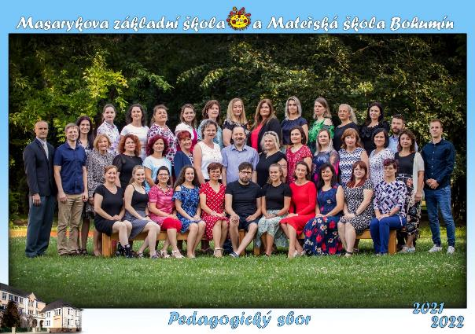

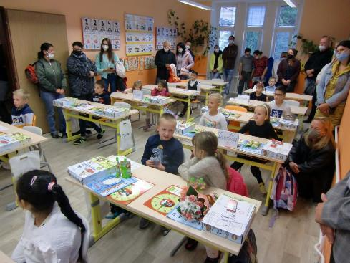
1. září 2021
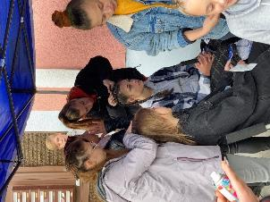
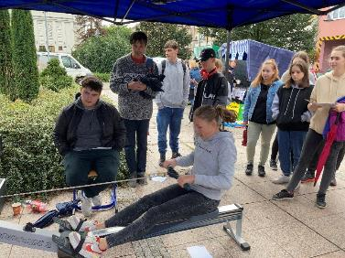
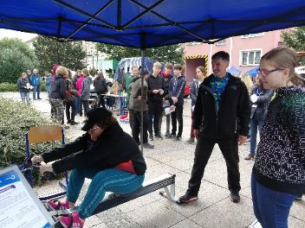
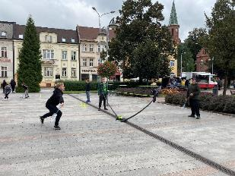
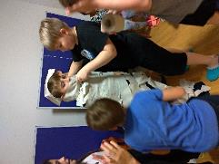
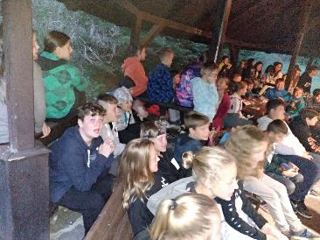
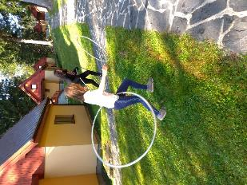
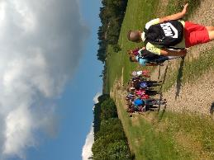
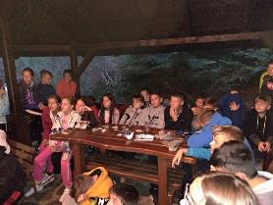
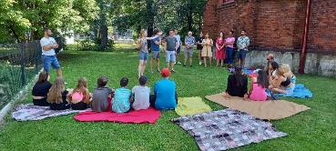
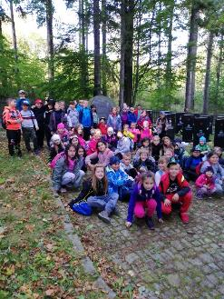
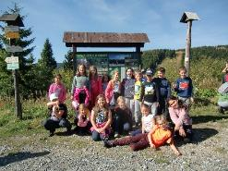
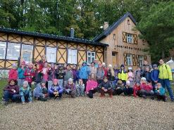
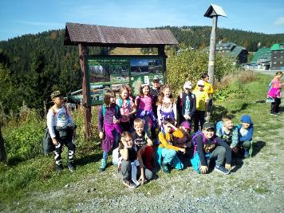
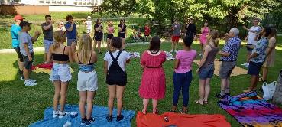
Den řemesel
Adaptační pobyt žáků 6. tříd
Škola v přírodě Bělá pod Pradědem
Angličtina v akci
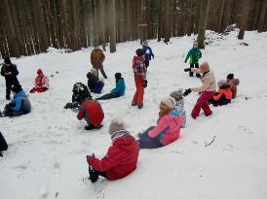
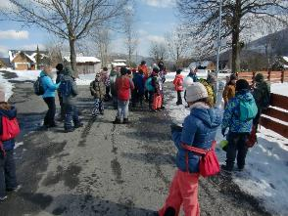
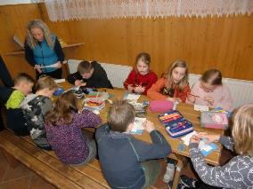
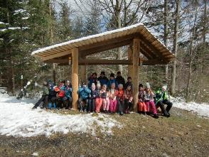
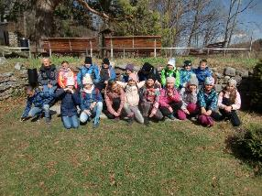
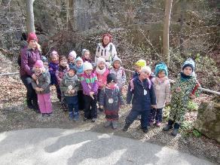
Škola v přírodě Bělá pod Pradědem
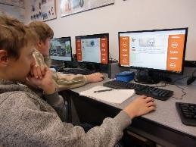
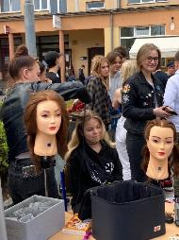
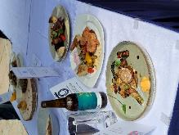
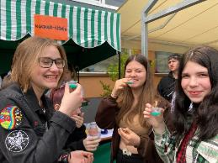
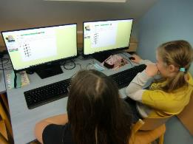
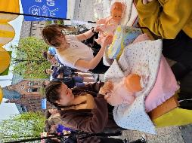
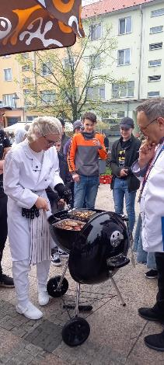
Bobřík informatiky – iBobr
IT-SLOT
Bohumínské grilování
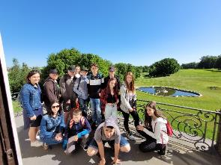
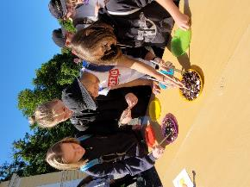
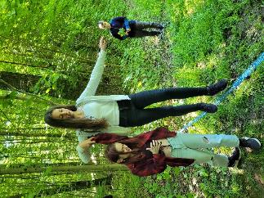
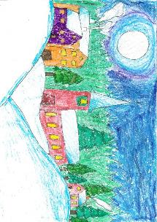
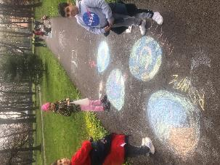
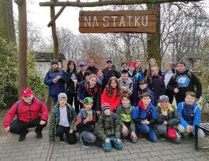
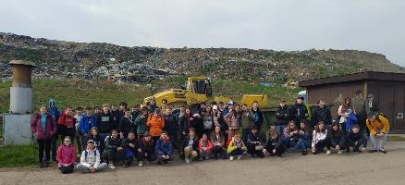
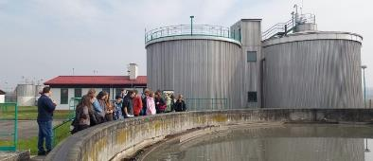
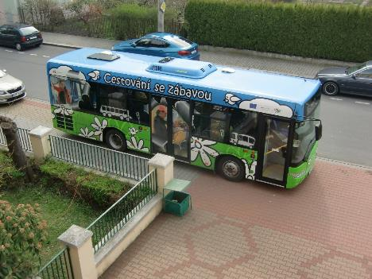
Den zdraví
Výtvarná soutěž – Čimtačára
Den Země
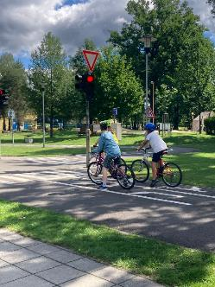
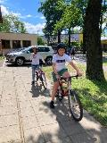
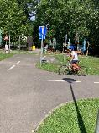
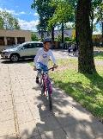
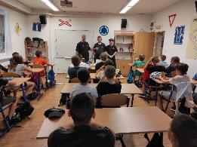
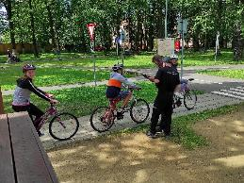
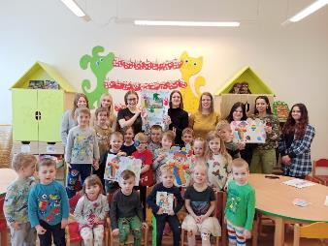
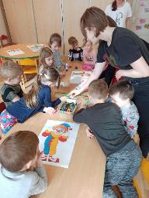
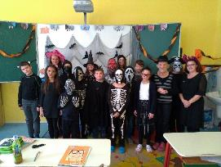
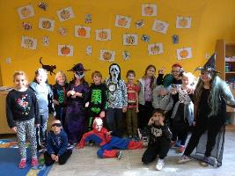
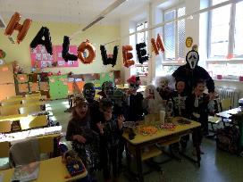
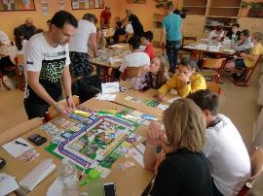
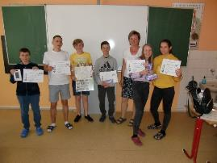
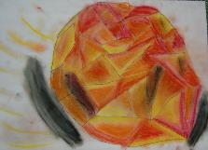
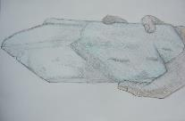
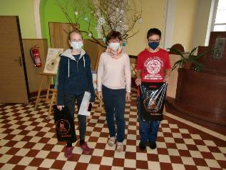
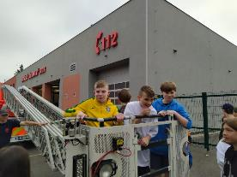
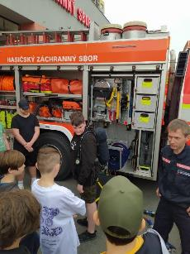
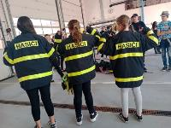
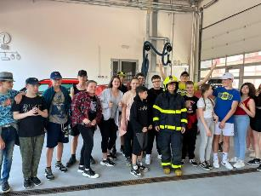
Dopravní výchova
Děti čtou dětem
Haloween
Finanční svoboda – desková hra
Výtvarná soutěž „Neživá příroda v našem kraji“
Exkurze v hasičské zbrojnici
Ocenění žáků za výtvarnou soutěž Happysnack
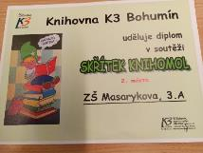
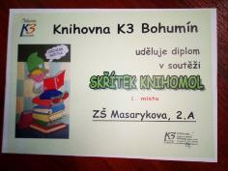
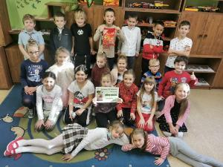
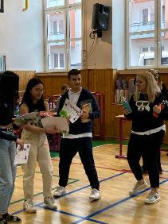
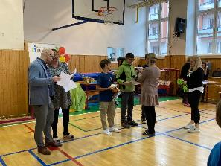
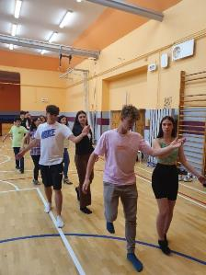
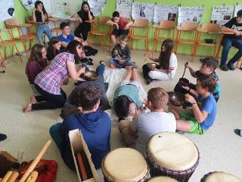
Soutěž městské knihovny K3
Jazyková soutěž
Práce ve sboru, nácvik tanečního vystoupení žáků 9. ročníku
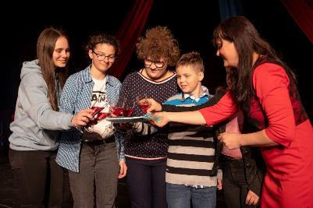
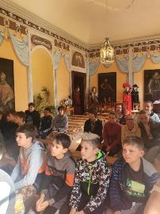
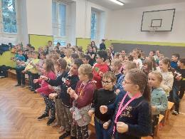
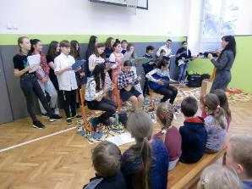
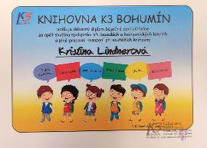
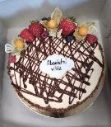
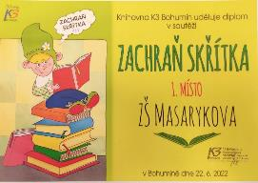
Literární soutěž
Kunín – školní výlet
Motivační koncert sboru – Děti dětem
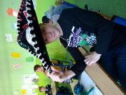
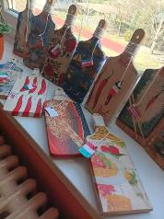
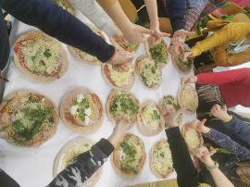
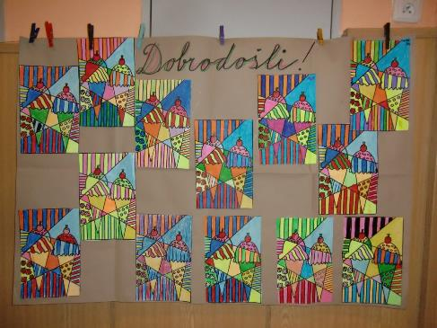
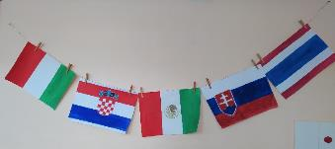
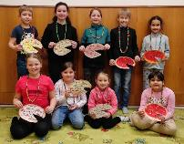
Projektový týden – Letem světem
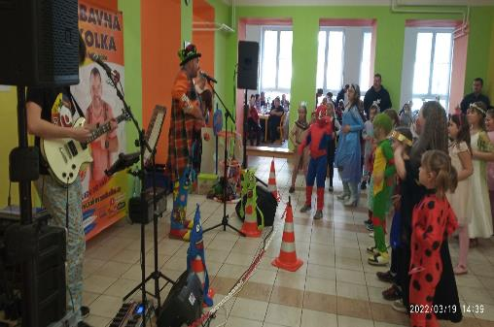
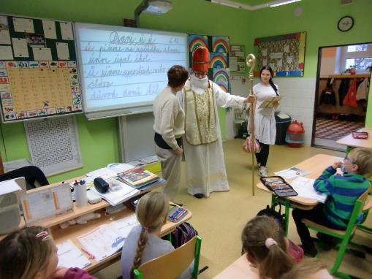
Maškarní ples
Mikuláš
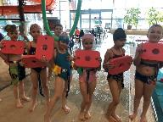
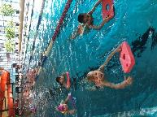
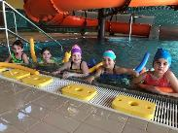
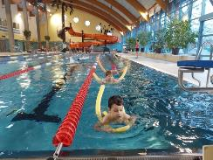
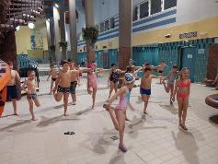
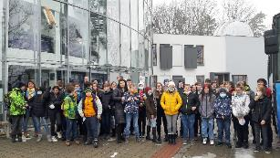
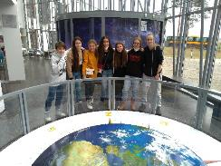
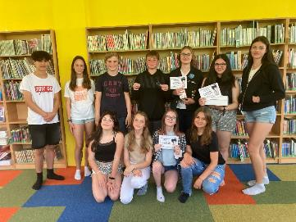
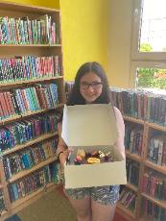
Planetárium Ostrava
Plavání
Soutěž o nejlepšího čtenáře
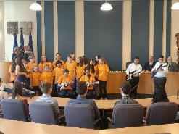
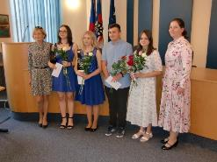
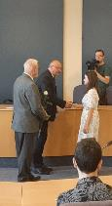
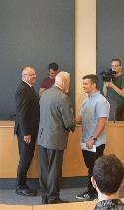
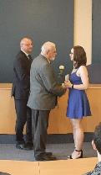
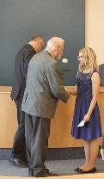
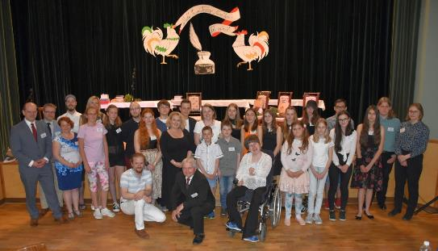
Přijetí nejlepších žáků 9. tříd starostou města
Literární soutěž Mladá Proseč Terezy Novákové
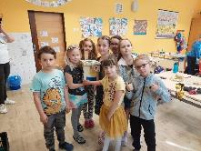
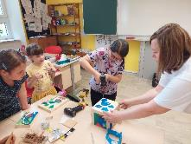
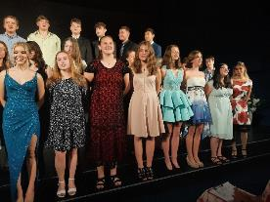
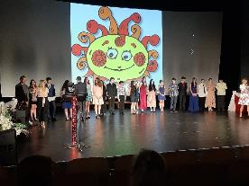
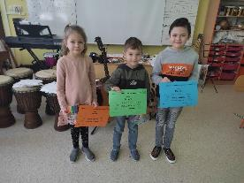
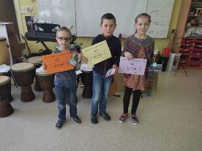
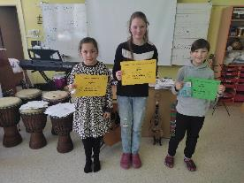
Rozloučení 9. tříd
Recitační soutěž
Radibudky
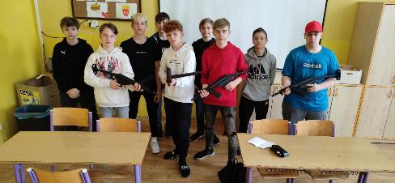
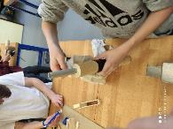
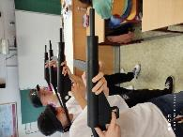
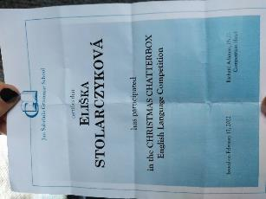
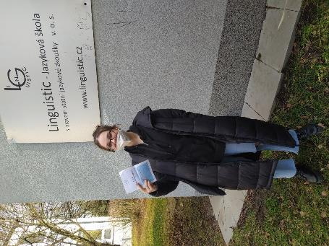
Soutěž POKOS – Anthropoid
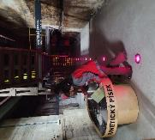
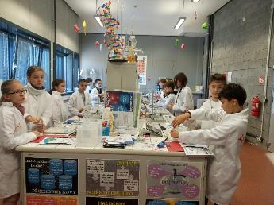
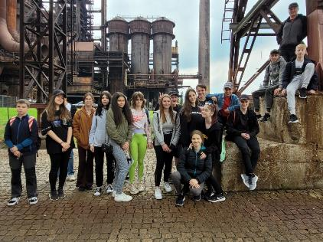
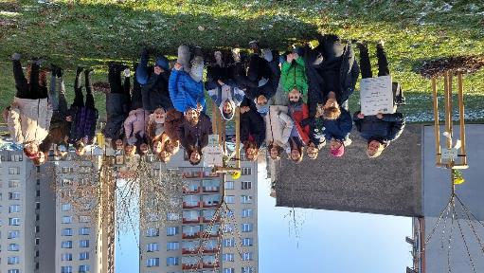
Svět techniky
Strom školy v parčíku generací – výsadba
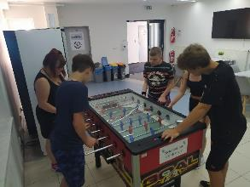
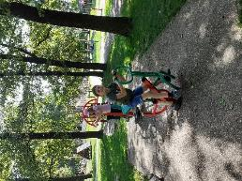
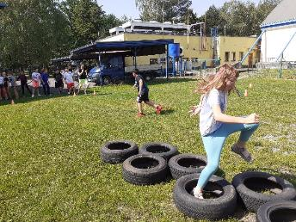
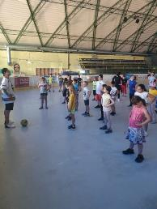
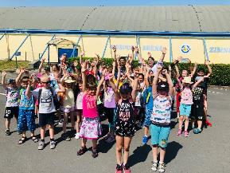
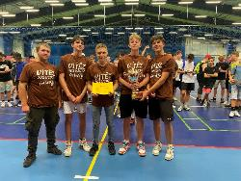
Škola v pohybu
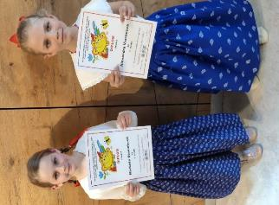
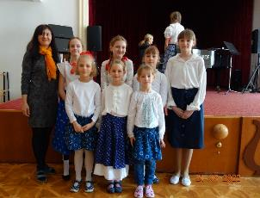
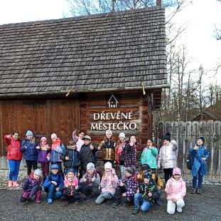
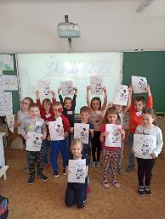
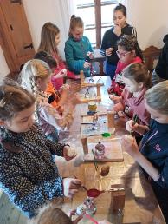
Přípravný kurz Školák
Zpěváček
Velikonoce na dědině
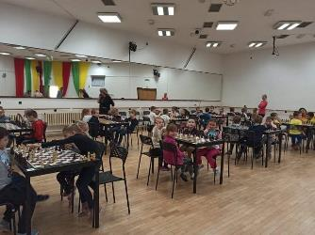
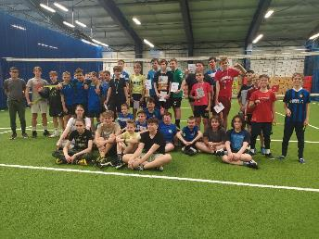
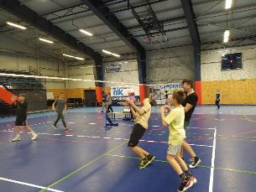
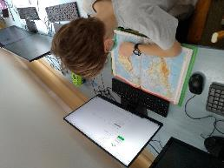
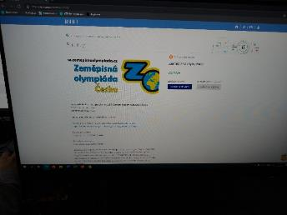
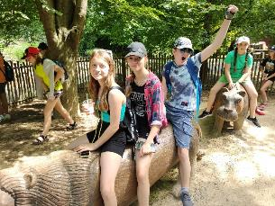
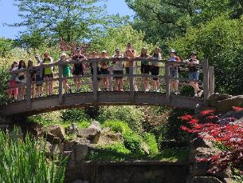
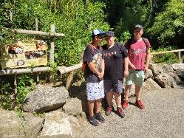
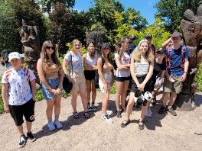
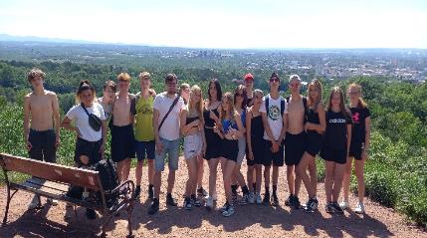
Turnaj ve vybíjené
Šachiáda
Školní výlety
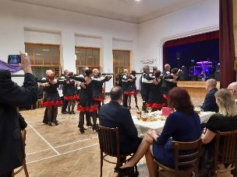
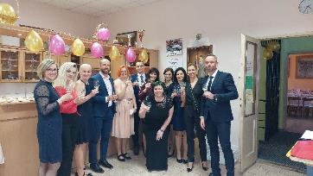
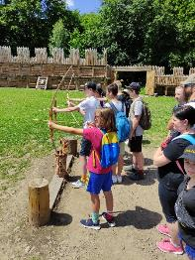
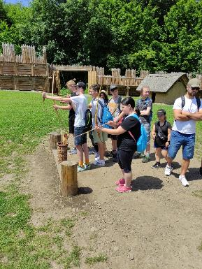
Školní ples
Školní výlety
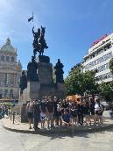
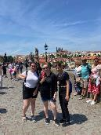
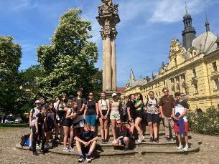
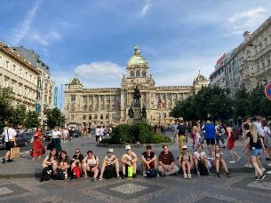
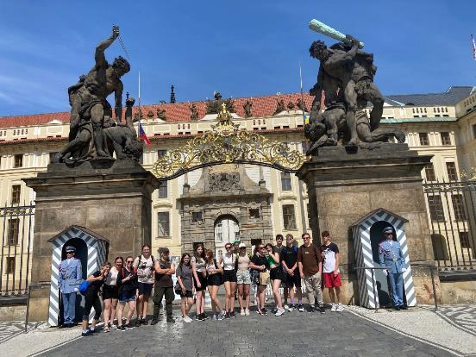
Praha
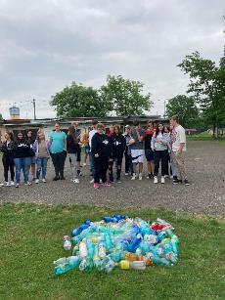
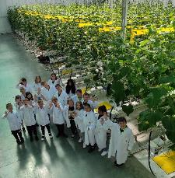
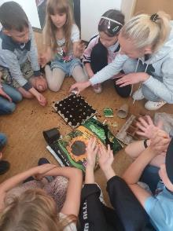
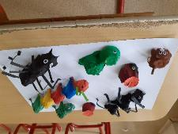
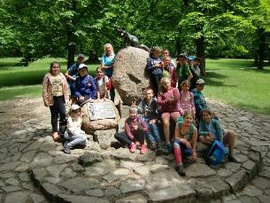
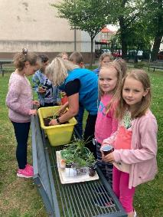
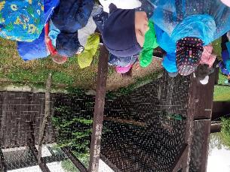
Zelená pro přírodu
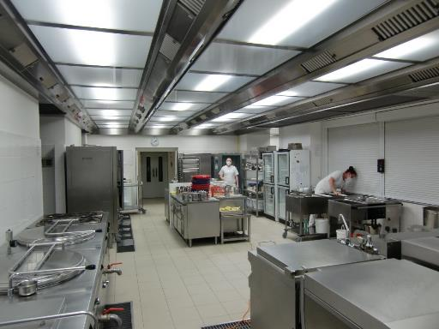
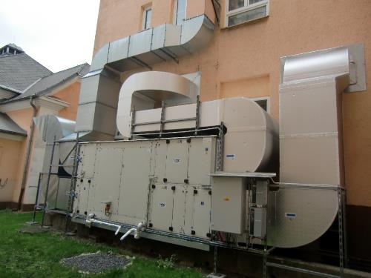
Vzduchotechnika školní jídelny

Fotodokumentace ZŠ Starý Bohumín

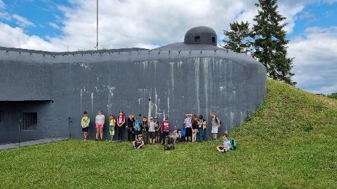

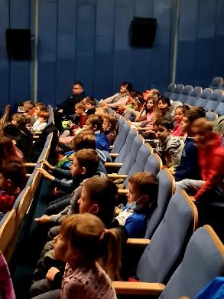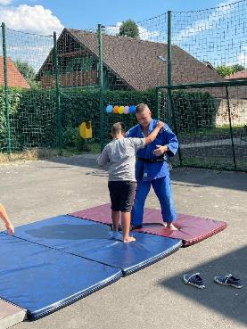

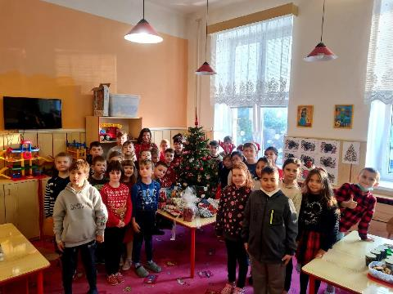
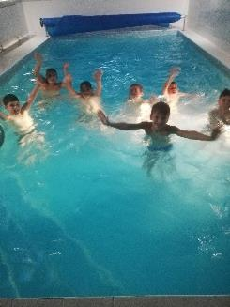
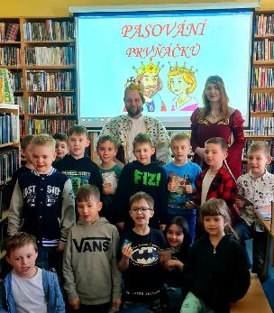

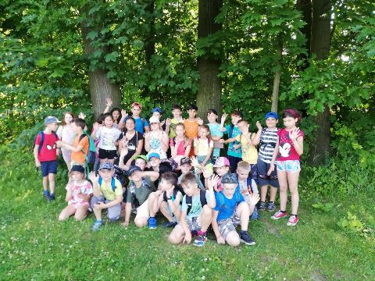
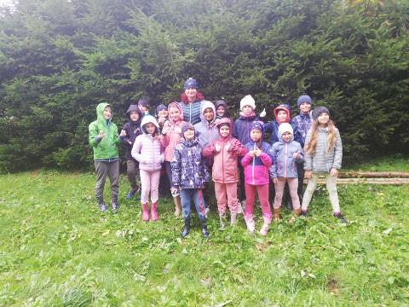
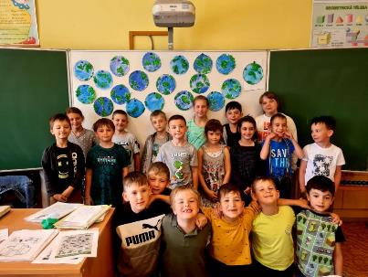
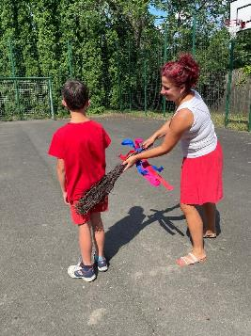
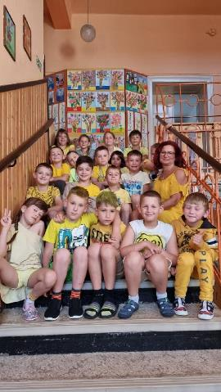

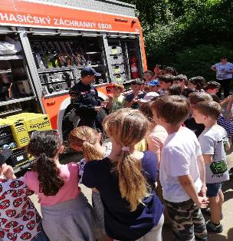
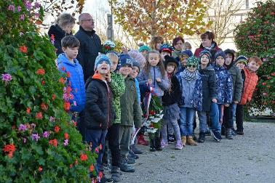
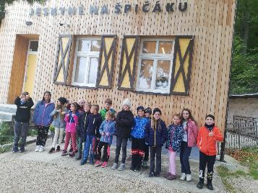
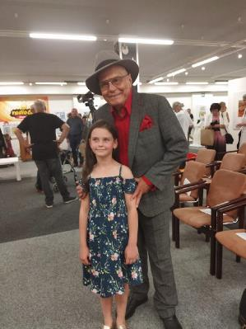

Výroční zpráva
o činnosti mateřských škol

Smetanova 840

a

Starobohumínská 333
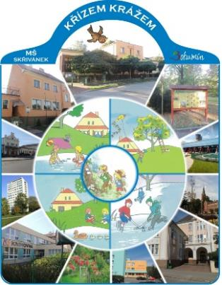

2021/2022
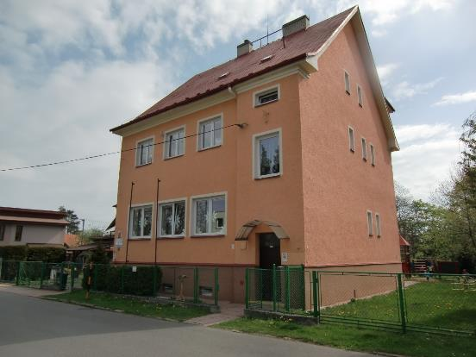
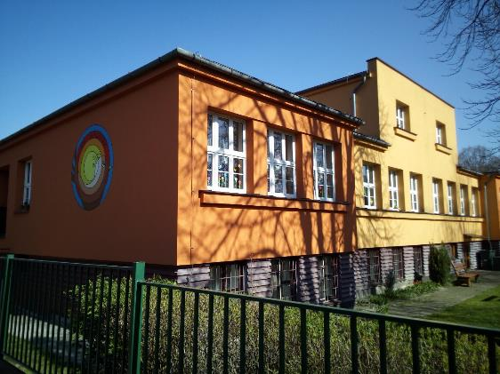
MŠ Starý Bohumín
MŠ Smetanova

Charakteristika mateřských škol

Mateřská škola Smetanova 840 a Starobohumínská 333

Zaměření výchovy a vzdělávání předškolních dětí v mateřské škole Smetanova a Starobohumínská vychází z potřeb dětí, kulturních tradic naší společnosti, spolupráce s rodinou a možností, které nám nabízí naše město. Naším cílem je nabídnout dětem podnětné a chápající prostředí, ve kterém se budou cítit bezpečně a spokojeně. Kde mohou poznat místo, kam patří, kde je jim dobře, kde mají své kořeny, protože poznání toho nejbližšího a nejznámějšího bude základem pro další život. Prioritně se zaměřujeme na vytváření pozitivního vztahu k mateřské škole, poznávání prostředí města, seznamování se s kulturními tradicemi naší společnosti, posilování vztahu k rodině, rodnému městu, upevňování kvalitních vztahů s rodinami dětí a rozvoj osobnosti dětí. Nelze opomenout péči o zdravý vývoj dětí a podporu zdravého životního stylu. V denních činnostech pravidelně zařazujeme tělovýchovné aktivity, rozšiřujeme prostor pro pohybové vyžití dětí, umožňujeme a podporujeme přirozený a volný pobyt dětí co nejvíce venku za příznivého počasí. Na základě individuálních potřeb, schopností a možností dětí podporujeme rozvoj jejich vnitřní motivace k učení a poznávání všeho, co je obklopuje, zajímá. Snažíme se zprostředkovat celistvé poznávání a směřovat činnosti co nejvíce k praktickému životu a úspěšnému vstupu do základního vzdělávání. Předškolní vzdělávání zaměřujeme na rozvoj osobnosti dítěte předškolního věku tak, aby se podílelo na jeho zdravém citovém, rozumovém a tělesném rozvoji a na osvojení základních pravidel chování, základních životních hodnot a mezilidských vztahů. Předškolní vzdělávání napomáhá vyrovnávat nerovnoměrnosti vývoje dětí před vstupem do základního vzdělávání a poskytuje speciálně pedagogickou péči dětem se speciálními vzdělávacími potřebami.

Počty dětí a tříd v MŠ | Počet tříd | Počet žáků | chlapci | dívky
MŠ Smetanova | 3 | 70 | 36 | 34
MŠ Starý Bohumín | 2 | 40 | 20 | 20
Celkem | 5 | 110 | 56 | 54

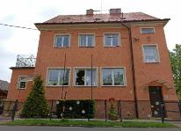
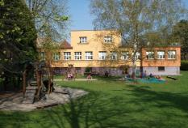
MŠ Starý Bohumín
MŠ Smetanova

Materiálně–technické vybavení MŠ

Mateřská škola Smetanova 840

Mateřská škola sídlí v centru města Bohumína v těsné blízkosti Masarykovy ZŠ, městského parku a knihovny. Budova je samostatná, dvojpodlažní, je rozdělená na tři samostatné celky, v nichž jsou umístěny 3 třídy. Jednotlivé třídy zahrnují pracovnu, hernu, šatnu, obouvárnu dětí a sociální zázemí. Jedna třída je vybavena interaktivní tabulí s dataprojektorem. V inventáři mateřské školy je řada nových a moderních didaktických pomůcek, které odpovídají současným trendům ve vzdělávání. Pomůcky se doplňují dle požadavků pedagogických zaměstnanců. V suterénu budovy je umístěna výdejna jídla a tělocvična, k níž náleží sklad TV nářadí a náčiní. Na budovu navazuje rozlehlá zahrada se vzrostlou zelení, mobiliářem pro rozvoj environmentální senzitivity, herními prvky pro rozmanité pohybové aktivity a uměle vytvořeným svahem.
V mateřské škole dochází průběžně k opravám, malování a výměně nábytku. V průběhu letošního školního roku jsme byli nuceni řešit havarijní situaci zhroucené ležaté splaškové kanalizace. V souvislosti s touto neplánovanou situací byla od března do května uzavřena výdejní kuchyň a jídelna. V chodbě vedoucí od schodiště ke kuchyni byly provedeny výkopové práce a celá trasa od výdejny a sociálního zařízení byla vyměněna. Celková rekonstrukce byla financována z rozpočtu města. Z plánovaného rozpočtu školy byly v rámci oprav ve třídě situované v levé části budovy vybourány staré, nevyhovující vestavěné skříně a instalována nová praktická skříň k ukládání lehátek a lůžkovin. Rekonstrukcí prošla rovněž přilehlá šatna k ukládání obuvi. Byly strženy kachličky, natažena nová omítka, provedena výmalba a instalace nového obkladu zdiva. Třída s přilehlou hernou v 1. patře byla vymalována a vybavena novými boxy k přehlednému ukládání hraček a metodických pomůcek. U stolů ve třídách a jídelně byly zkráceny nohy tak, aby splňovaly výšku dle stanovené normy. Do jídelny jsme dokoupili plastové židle velikost 26 cm. Zakoupili jsme metodické pomůcky a lieraturu zaměřenou na logopedickou prevenci. Z neinvestiční dotace státního rozpočtu Nástroje pro oživení a odolnost, jsme pořídili učební pomůcky využitelné pro rozvoj informatického myšlení dětí a jejich digitálních kompetencí.
Mateřská škola Starobohumínská 333

Mateřská škola je umístěna v příměstské části Bohumína – Starý Bohumín, v samostatné budově typu rodinného domu s vlastním vytápěním – plynová kotelna. Má dvě poschodí a částečně upravené podkroví, ve kterém je umístěna stabilní lehárna pro děti.
Budova mateřské školy má více než devadesát let, ale je stále v dobré kondici a slouží svému účelu. Průběžně jsou prováděny úpravy dle požadavků novodobého školství. V současné době je v přízemí umístěna šatna pro všechny děti, třída, herna, výdejna stravy, umývárna a toalety. V prvním poschodí je umístěna třída, herna a hygienické zázemí pro vzdělávání dětí před nástupem do základního vzdělávání. V této třídě máme sníženou kapacitu počtu dětí na patnáct. Podkroví je částečně upraveno na stabilní lehárnu pro děti z 1. třídy. Je vybavena pevnými dřevěnými postýlkami a naistalována klimatizace. Plánovaně jsou prováděny opravy, které vyžaduje účelný a bezpečný provoz mateřské školy.
Všechny třídy a herny jsou vybavené moderním dětským nábytkem, hracími prvky, pomůckami a hračkami. Vybíráme dětský nábytek, který umožňuje účelnější uskladnění pomůcek a zlepšuje samostatný přístup dětí k hračkám. Každoročně pracujeme na racionálnějším umístění nábytku i pomůcek ve třídách a hernách podle složení třídy. Výzdoba i vybavení je v teplých barevných tónech. Chceme tak zajistit dětem příjemné prostředí. Práce dětí jsou součástí výzdoby školy. Hračky průběžně obnovujeme, upravujeme hrací koutky, nabízíme dětem zajímavé metodické pomůcky a hry pro rozvoj tvořivosti, logického myšlení, soustředěnosti. Ve třídě pro předškoláky mají děti k dispozici tablety s vhodnými programy, na kterých si zvyšují počítačovou gramotnost, využívají je k rozvoji početních představ, obecných znalostí, postřehu, vizuomotoriky.
Důležitou součástí školy je školní zahrada. Prostory zahrady jsou vybaveny vhodnými prolézacími prvky, pružinovými houpačkami, pískovištěm. Jsou rozděleny na část travnatou a část s pevnou plochou. Vzrostlé stromy poskytují dostatek stínu v letních měsících. Pořídili jsme dětem mlhoviště a rozstřikovač vody, které využíváme k osvěžení během horkých dnů. Děti mají v dostatečném množství k dispozici hračky a sportovní náčiní. Všechny pomůcky a vybavení zahrady jsou pravidelně kontrolovány dle předpisů bezpečnosti (viz. Provozní řád pro školní zahradu). Zahradu udržujeme za pomoci údržbářů školy a pracovníků veřejně prospěšných prací. V případě potřeby většího zásahu do porostu je pozvána odborná zahradnická firma.
Opravy v letošním školním roce:
- celková generální oprava šatny – výměna šatnových bloků, doplnění botníku, košíků na uložení náhradního oblečení, kryty na radiátory
- Výmalba šatny i přilehlého hygienického zázemí pro děti
- Oprava a nátěr podlahy v kotelně a skladu hraček na zahradu + výmalba stěn
- Nákup a instalace dřevěné průlezky na zahradu – pohyblivý chodník
- Instalace dřevěného domečku na zahradu a úprava pískoviště
- Nákup a instalace vyvýšených záhonů na zahradě – Bonagrant
- Výměna domofonu – instalace videofonu do obou poschodí
- Nákup robotických pomůcek
- Průběžná obnova a nákup nových pomůcek a hraček pro potřeby VVP

Přehled výchovy a vzdělání předškolních dětí

Mateřská škola Smetanova 840 a Starobohumínská 333

Výchova a vzdělávání předškolních dětí v mateřské škole Smetanova 840 a Starobohumínská 333 probíhalo podle společně vytvořeného školního vzdělávacího programu: „Křížem, krážem Bohumínem“. ŠVP je zpracován v modulu InspIS. V letošním školním roce jsme zjistili nesrovnalosti v obsahu vzdělávání a provedli jsme celkovou revizi. K 1. září 2022 budeme znění ŠVP aktualizovat.

Vzdělávací obsah ŠVP je rozpracován do čtyř tematických celků, které korespondují s aktuálním ročním obdobím.

Tematické celky
- Putování časem padajícího listí
- Putování časem dárečků a zimních radovánek
- Putování časem rozkvetlých květin
- Putovaní časem letních radovánek, zážitků a dobrodružství

Tematické celky jsou dále rozděleny do integrovaných bloků, které jsou orientačně rozpracovány na dobu jednoho měsíce.

Integrované bloky
- Setkání pod společnou střechou
- Výpravy za poklady podzimu
- Kam za sportem v Bohumíně
- Cesta za Betlémskou hvězdou
- Objevování zimních kouzel a zázraků
- Hurá do světa pohádek
- Pátrání po jaru
- První krůčky ke škole
- Tady bydlím já a má rodina
- Nastupujte, svítí zelená, děti světa
- Prázdninové radovánky

Plánované a realizované aktivity i činnosti se v průběhu celého roku vztahují k dějům probíhajícím v přírodě, ke kulturním tradicím a směřují ke strategickým místům v blízkosti MŠ, které jsou s významným momentem daného období úzce spjaty. Předškolní vzdělávání dětí je takto logicky provázané, nabízené činnosti jsou přirozené, autentické, podporující rozvoj a zdokonalování všech cílových kompetencí tak, aby bylo každé dítě vybaveno takovými poznatky, dovednostmi a hodnotami, které jsou pro něj individuálně dosažitelné. Tematické části si v rámci třídních vzdělávacích programů učitelky rozpracovávají dle vlastního uvážení. Vycházejí ze znalosti celé třídy i jednotlivých dětí. Všechny třídní programy jsou přizpůsobeny věku, individuálním schopnostem, dovednostem, znalostem, zájmům a potřebám dětí.

Rámcový popis personálního zabezpečení MŠ

Mateřská škola Smetanova 840

Počet pracovníků | Fyzický | Přepočtený
Pedagogický | 6 | 5,806
Provozní | 2 | 1,75
Celkem | 8 | 7,556

Funkce | Praxe roky | dosažená kvalifikace | Úvazek
VOP MŠ | 33 | Mgr. – předškolní pedagogika | 1,0
Učitelka | 5 | střední pedagogické | 1,0
Učitelka | 21 | Bc. – předškolní pedagogika | 1,0
Učitelka | 10 | Bc. – předškolní pedagogika | 1,0
Učitelka | 27 | střední pedagogické | 1,0
Učitelka | 19 | střední pedagogické | 0,806

Funkce | dosažená kvalifikace | Úvazek
Domovnice | střední s maturitou | 1,0
Údržbář | odborné bez maturity | 0,75
Kuchařka | střední odborné – výuční list | 0,75

Mateřská škola Starobohumínská 333

Počet pracovníků | Fyzický | Přepočtený
Pedagogický | 4 | 3,791
Provozní | 2 | 1,250
Celkem | 6 | 5,041

Funkce | Praxe  roky | dosažená kvalifikace | Úvazek
VOP MŠ | 39 | Mgr. – předškolní pedagogika | 1,0
Učitelka | 13 | Bc. – předškolní pedagogika | 1,0
Učitelka | 8 | Bc. – předškolní pedagogika | 1,0
Učitelka | 0 | Mgr. - speciální pedagogika | 0,5
Speciální pedagog | 0 | Mgr. - speciální pedagogika | 0,291

Funkce | dosažená kvalifikace | Úvazek
Domovnice | základní | 1,0
Údržbář | odborné bez maturity | 0,25
pomocná kuchařka | střední odborné – výuční list | 0,325

Údaje o zápisu k předškolnímu vzdělávání v mateřských školách

Mateřská škola Smetanova 840 a Starobohumínská 333

Zápis do MŠ probíhal prostřednictvím elektronicky vyplněné žádosti o přijetí dítěte do mateřské školy přístupné na dálku a následně s osobní účastí zákonných zástupců a přihlašovaných dětí v mateřské škole. Elektronická přihláška byla zákonným zástupcům zpřístupněna v termínu od 4. do 5. května 2022. Osobní podání žádosti se uskutečnilo 5. května 2022. O termínu zápisu jsme veřejnost informovali prostřednictvím internetových stránek školy a informačních plakátů. Zřizovatel zveřejnil informaci o zápisech do mateřských škol prostřednictvím sociálních sítí, na vývěskách a v místním periodiku. Podrobný postup průběhu zápisu a platná kritéria pro přijetí dítěte do MŠ byla dostupná na internetových stránkách mateřských škol. Zákonný zástupce musel k žádosti o přijetí dítěte do MŠ doložit kopii rodného listu a v případě dítěte mladšího pěti let potvrzení o řádném očkování.

Mateřská škola se při zápisu řídila Obecně závaznou vyhláškou č. 1/2017, kterou město Bohumín stanovilo školské obvody mateřských škol zřízených městem Bohumín.

 |  | Počet | Chlapci | Dívky
Počet přijatých žádostí |  | 54 | 29 | 25
z toho | MŠ Smetanova | 41 | 23 | 18
 | MŠ Starobohumínská | 13 | 6 | 7
Počet přijatých dětí k předškolnímu vzdělávání |  | 35 | 15 | 20
z toho | MŠ Smetanova | 26 | 11 | 15
 | MŠ Starobohumínská | 9 | 4 | 5
Zamítnuté žádosti |  | 17 | 12 | 5
z toho | MŠ Smetanova | 13 | 10 | 3
 | MŠ Starobohumínská | 4 | 2 | 2
Zastavené správní řízení |  | 2 | 2 | 0
z toho | MŠ Smetanova | 2 | 2 | 0
 | MŠ Starobohumínská | 0 | 0 | 0

Údaje o průběhu předškolního vzdělávání dětí

Mateřská škola Smetanova 840

V průběhu vzdělávání jsme systematicky rozvíjeli osobnost dětí, posilovali jejich kladný vztah k mateřské škole, k rodině a našemu městu. Průběžně jsme je seznamovali s kulturními tradicemi naší společnosti. Ve výchově a vzdělávání jsme uplatňovali integrovaný přístup, který probíhal dle plánovaných integrovaných bloků vyplývajících ze čtyř tematických celků korespondujících se čtvero ročním obdobím. Každý integrovaný blok jsme dále dle potřeb rozpracovali do dílčích témat. Dětem jsme nabízeli obsah v přirozených souvislostech. Didaktický styl vzdělávání byl založen na principu vzdělávací nabídky, individuální volbě a aktivní účasti dítěte. Výukové cíle jsme volili tak, aby vyhovovaly individuálním schopnostem jednotlivých dětí a vedly k harmonickému rozvoji jejich poznatků, vědomostí, dovedností a postojů. Učitelé pro jejich naplnění využívali široké spektrum výchovně-vzdělávacích strategií. Formy a metody volili tak, aby odpovídaly vývojovým předpokladům dětí a napomáhaly utváření pozitivního třídního klimatu. Učitelky vytvářely podmínky, v nichž byla základem vzdělávacích aktivit hra. Děti měly možnost vžít se v průběhu školního roku do role princů a princezen, svatého Martina, čertů, andělů, tří králů, olympioniků, čarodějnic, zvířátek, aj. Vzdělávací nabídka realizovaná formou hry byla pro děti srozumitelná a inspirativní. Činnosti probíhaly v menších skupinách, ale i se všemi dětmi ve třídě. Učitelky systematicky sledovaly a zaznamenávaly vývoj a vzdělávací pokrok každého dítěte. Nabízely dětem aktivity, které jsou v zóně jejich nejbližšího vývoje, posilovaly jejich pozitivní sebepojetí. Nabídku činností jsme obohatili o zajímavé akce v rámci spolupráce s kmenovou základní školou, knihovnou, DDM Fontána, hasičským sborem, Bosporem. V rámci realizace projektu “Šnečkovo království knížek” jsme získali od firmy BONATRANS GROUP a.s. finanční podporu na zakoupení dětské knihovny a knížek. Zlepšili jsme kvalitu vzdělávání v oblasti předčtenářské gramotnosti. V průběhu školního roku jsme využili materiály vztahující se k projektu “Zvídálkova zahrada smyslů na dosah”. Připravili jsme rovněž akce se zákonnými zástupci v areálu zahrady mateřské školy.

Vlastní hodnocení výchovně vzdělávací práce a podmínek pro její uplatňování v praxi
Výstupy z celkové evaluace na konci školního roku:
- Plnění krátkodobých cílů 2021/2022:
- Krátkodobý cíl zaměřený na zvýšení kvality diagnosticky dětí byl splněn v plném rozsahu. Učitelky společně promyslely nové formy diagnostických listů a ověřily je v praxi. Listy jsou přehledné, smysluplné, s menším počtem sledovaných oblastí v průběhu realizace integrovaného bloku. Učitelky prováděly v průběhu celého školního roku pravidelnou diagnostiku, společně ji konzultovaly s kolegyní na třídě a formulovaly další plány individuálních vzdělávacích úkolů. Takto postupovaly i v případě specifických obtíží dítěte.
- Krátkodobý cíl zaměřený na spolupráci s odborníky byl splněn v oblasti řešení specifických problémů dětí a odkladu školní docházky. Diagnostikované specifické obtíže dětí jsme konzultovali se zákonnými zástupci dětí a speciálním pedagogem docházejícím v pravidelném intervalu do MŠ. Společně jsme plánovali kroky k nápravě, v případě potřeby jsme vypracovali PLPP, nebo zprávu pro PPP, SPC. Rezervy přetrvávají v oblasti zajišťování besed určených zákonným zástupcům dětí.
- Krátkodobý cíl zaměřený na zlepšení kvality a estetizace prostředí celého interiéru budovy MŠ jsme splnili. Napomohlo nám k tomu pořízení nového nábytku na ukládání ložního prádla ve třídách v přízemí, nového nábytku na hračky dětí ve třídě v přízemí, pořízení nových nástěnek a lan k uchycení výtvarných výrobků dětí. Nové vybavení umožňuje zaměstnancům i dětem ukládat pomůcky a hračky do boxů.
- Hodnocení podmínek předškolního vzdělávání:
- Věcné podmínky: Kladně hodnotíme investice do rozsáhlých oprav interiéru i exteriéru MŠ, nákupu nového nábytku, didaktických pomůcek a hraček. Kvalitu vzdělávacích podmínek zvyšuje blízkost kmenové ZŠ s možností využití oborných učeben a lokalita MŠ. Limitující je velikost třídy v 1. patře, poruchovost vstupních dveří a monitorovacího zařízení do budovy, vysoká teplota tříd v letním období, zastaralá elektroinstalace, stav dveří a zárubní, kuchyňské linky pro zaměstnance, žaluzií ve třídě v 1. patře, drolícím se zdivem v tělocvičně, poruchovostí splachovadel.
- Psychosociální podmínky: V MŠ panuje vlídná, klidná a vstřícná atmosféra, v níž se děti mohou cítit bezpečně a spokojeně. Nově příchozím dětem umožňujeme postupnou adaptaci. V souvislosti s aktivitami starších dětí probíhajícími mim budovu občas spěcháme. Týká se zejména starších dětí, mladším poskytujeme klid a z důvodu postupné adaptace je do těchto aktivit nezařazujeme.
- Organizace: V oblasti organizačního chodu MŠ negativně hodnotíme zvýšené počty dětí na třídách v odpoledních hodinách při spojování tříd. Poměr spontánních a řízených aktivit je v denním programu vyvážený. Rezervy shledáváme v možnosti dětí hru přerušit, nebo se k ní vrátit.
- Řízení mateřské školy. Vedení školy podporuje ovzduší vzájemné důvěry, respektuje názory podřízených. Pedagogové úzce spolupracují při tvorbě ŠVP i s kolegyněmi z MŠ ve Starém Bohumíně. Každý pracovník má jasně stanovenou náplň povinností a individuálních úkolů. Ve škole je vypracován informační systém o plánovaných činnostech. Je zpracován plán akcí na daný měsíc. Některé informace o náhlých změnách v provozu MŠ nejsou předávány včas zákonným zástupcům.
- Personální a pedagogické zajištění vzdělávání. V současné době pracuje v MŠ 6 učitelek, jedna učitelka má zkrácený úvazek 0,806. Všichni pedagogové splňují požadovanou kvalifikaci. Tři učitelky jsou vysokoškolsky vzdělané. VŠ vystudovaly v průběhu pracovního poměru v naší organizaci, z čehož je zřejmé, že je u nás profesní růst pedagogů podporován. Pedagogové se pravidelně účastní DVPP, mají k dispozici odbornou literaturu. Všichni zaměstnanci MŠ tvoří tým, spolupracují dle dohodnutých pravidel, respektují odborné zásady a pravidla profesionální etiky.
- Spoluúčast zákonných zástupců. Vzájemné vztahy se zákonnými zástupci dětí a zaměstnanci jsou dobré a konstruktivní. Drobný nedostatek vyplynul v oblasti posílení zájmu zákonných zástupců o školní vzdělávací program.
- Vzdělávací nabídka (tvorba a naplňování TVP). ŠVP je zpracován v modulu INSpIS. Témata jednotlivých integrovaných bloků jsou dětem blízká. Při dalším vzdělávání pedagogických pracovníků v oblasti tvorby ŠVP v programu InspIS byly zjištěny nesrovnalosti ve zpracování vzdělávací oblasti. V druhé polovině školního roku jsme provedli v této části ŠVP opravu a ke konci školního roku celkovou revizi. ŠVP jsme připravili k aktualizaci k 1. září 2022. V druhé polovině školního roku jsme začali využívat třídní programy vygenerované ve zmiňovaném modulu InspIS.
- Profesní dovednosti: Učitelky pracují s dětmi s ohledem k přirozenému vývoji jejich psychických i fyzických možností, jsou schopny reflexe a sebereflexe, provádějí pravidelnou diagnostiku, sledují individuální rozvoj a učení dětí a dle toho postupují v jejich vzdělávání. Všichni zaměstnanci se podílejí na životě a práci školy, spolupracují na tvorbě ŠVP, mají smysl pro týmovou práci, spolupracují s ostatními kolegy a zaměstnanci. V letošním školním roce se oblast spolupráce rozrostla o speciálního pedagoga. Z hodnocení vyplynula potřeba dalšího vzdělávání v oblasti didaktiky. Výhledově předpokládáme potřebu vzdělávání v oblasti práce s jazykovou přípravou dětí s nedostatečnou znalostí českého jazyka.
Závěry pro další práci:

- Aktualizovat ŠVP k 1. září 2022. Ověřit ŠVP a třídní plány generované v modulu InspIS v praxi.
- Provést aktualizaci diagnostických listů v souladu s obsahem vzdělávání nového ŠVP.
- Stanovit rozsah spolupráce s odborníky na základě požadavků zákonných zástupců.
- Plánovat čas realizace šachového kroužku, plaveckého výcviku a dalších aktivit tak, aby nenarušily plynulý provoz organizace. Zařazovat do těchto aktivit i nadále pouze starší děti a ty, které o to jeví zájem. Zbytečně nenavyšovat nabídku aktivit, zachovat únosnou míru.
- V případě možnosti nenaplňovat kapacitu MŠ do maxima. Snižovat počty dětí na třídách. V rámci možnosti navýšit úvazek všech učitelek do plného úvazku. Hledat možnosti a způsoby realizace přerušení hry a jejího dokončení.
- Stanovit pravidla pro včasné předávání podkladů ke zpracování plánu akcí na nový měsíc a termín zveřejnění. Promyslet systém informovanosti při vzniku nenadálé situace a změny organizace v MŠ i směrem k zákonným zástupcům. Vypracovat plán předpokládaných akcí spojených se svátky a tradicemi, včas informovat zákonné zástupce dětí.
- Zkvalitnit spolupráci se zákonnými zástupci dětí, podpořit dobré vztahy. Zákonné zástupce včas informovat o plánovaných aktivitách a nenadálých změnách. Přizvat zákonné zástupce k aktivní účasti při realizaci ŠVP.
- Plánovat DVPP na základě individuálních potřeb pedagogů v oblasti didaktiky, rozvoje informatického myšlení dětí a jejich digitálních kompetencí, jazykové přípravy dětí s neznalostí českého jazyka.

Mateřská škola Starobohumínská 333

Rodinná atmosféra naší dvoutřídní příměstské mateřské školy nabízí blízkou návaznost výchovně vzdělávací práce na rodinné zázemí dětí a dobrou spolupráci nejen vně mateřské školy, ale i provázanost spolupráce na třídách a v kolektivu zaměstnanců. Naším hlavním cílem je zajistit kvalitní výchovu a vzdělávání v souladu s požadavky formulovanými v RVP po PV tak, aby dítě, které odchází z MŠ, bylo optimálně rozvinuté na základě svých možností a schopností po stránce tělesné, psychické, sociální, aby mělo osvojená základní pravidla chování a základy životních hodnot. K tomu využíváme jak prostřední školy, jeho materiální a prostorové možnosti, tak i osvědčené vzdělávací metody, které nám nabízí novodobé školství.
- Dáváme dětem prostor ve spontánních činnostech, snažíme se je nezkracovat a násilně neukončovat jejich průběh, využíváme metody prožitkového a skupinového učení
- Jako důležitou součást zahájení dne jsou každodenní komunikativní kruhy, ve kterých mají děti prostor se vyjádřit a zvyšují tak komunikativní schopnosti a dovednosti
- Cílené vycházky městem i do přírody dávají dětem pocit sounáležitosti s městem a dění v něm
- Spolupráce s dalšími organizacemi obohacuje jejich pobyt o nové zkušenosti a orientaci v jiném prostředí
- Spolupráce se školou podporuje jistotu při nástupu do 1.třídy
- Cílené vzdělávací činnosti zvyšují jejich obecné znalosti ve všech oblastech vzdělávací škály
- Pořizování moderních robotických a didaktických pomůcek napomáhá orientaci v moderních technologiích
- Zlepšování vybavení zahrady nabízí dětem zajímavější pohybové aktivity – pohyblivý chodník, nové pískoviště a dřevěný domeček, poznávání přírody (vyvýšené záhony – projekt Bonagrant)
- Dobrá spolupráce se zákonnými zástupci nám pomáhá zvládnout i dobu karantény a zvýšených hygienických opatření v době epidemie
- Považujeme za důležité udržovat mateřskou školu v kvalitním stavu. Letos: úprava podlah v kotelně a části sklepa, generální oprava šatny s výměnou šatnových bloků, dokončení opravy terasy

Vzdělávací obsah:

Pracujeme i nadále podle ŠVP pro PV pod názvem „Křížem krážem Bohumínem“. V letošním školním roce jsme usilovně pracovali na dokončení aktualizace ŠVP pro PV ve formátu InspIS. V novém školním roce se již budeme zcela opírat o možnosti práce s ním, a zároveň využijeme plánování v novém modelu TVP. V polovině tohoto školního roku, jsme již začali pracovat s novým stylem třídních plánů a po dohodě s ostatními učitelkami využíváme nabídku prostředků realizace cílů formou “bublin”. Široké pojetí integrovaných bloků nabízí učitelkám prostor pro vlastní plánování dle skladby i schopnostem třídy. Třídní kurikula jsou tvořena na základě aktuálních požadavků třídy a učitelka může pružně reagovat na předem plánované akce, změny v organizaci nebo potřeby třídy. Učitelky vzájemně spolupracují, předávají si zkušenosti, náměty, připravují akce a činnosti v návaznosti na probíhající téma společné pro obě třídy. Informují se o nových metodách a formách VVP, možnostech využití stávajících didaktických pomůcek, se kterými pravidelně pracují, a podílejí se na výběru nových hraček, pomůcek i vybavení MŠ. Bereme na vědomí skutečnost o důležitosti samotné osobnosti učitelky, plnění všech jejích rolí a kompetencí. Poskytovat dítěti chování nejen v oblasti sociální a občanské, ale i být správným mluvním vzorem, umět odpovědět na každou otázku, ale i zastoupit nepřítomnou maminku. Pro zákonné zástupce dětí být dobrým partnerem a zároveň profesionálem, který umí poradit.

V každoroční evaluaci hodnotí učitelky svou práci, vyjadřují se ke všem aspektům, které jsou nedílnou součástí výchovy a vzdělávání v mateřských školách, dávají podněty na změny v dalším období, vzdělávají se, podporují zdravý chod školy.

Vlastní hodnocení výchovně vzdělávací práce a podmínek pro její uplatňování v praxi:
Výstupy z celkové evaluace na konci školního roku:

- V oblasti úrovně kvalifikace učitelek jsme na vynikající úrovni (všechny učitelky mají vysokoškolské vzdělání v oboru pedagogiky), v letošním školním roce nastoupila začínající učitelka, která svou snahou a pílí velice dobře zvládla úkoly na ni kladené a zároveň plnila funkci speciálního pedagoga
- Vzdělávací nabídka a její tvorba plně vyhovuje požadavkům RVP PV
- Vybavení školy odpovídá počtu a věku dětí, hračky a pomůcky jsou uspořádány tak, aby se v nich děti vyznaly, byly dětem v dosahu a uměly je uklidit na správné místo
- Jsou dodržovány bezpečnostní i hygienické předpisy dané provozem mateřské školy. Menší prostory však neumožňují vhodnější uspořádání pro frontální pohybové činnosti
- Jsou vytvářeny vyhovující psychosociální podmínky pro vzdělávání dětí předškolního věku, zejména pak pohodové prostředí, ve kterém se mohou děti cítit spokojeně a bezpečně
- Pokud děti potřebují soukromí, je jim vyhověno. Je vytvořen relaxační koutek, kde si mohou odpočinout (mladší děti, nově příchozí děti)
- Denní řád umožňuje přizpůsobovat organizaci činnosti konkrétním potřebám a aktuálním neplánovaným situacím
- Snažíme se jednat citlivě, přirozeně a pohodově
- Dle možnosti organizace dne se snažíme respektovat rozdílnou potřebu pohybu, odpočinku, času na jídlo, pracovní tempo
- Skladba jídelníčku zaručuje zdravou, plnohodnotnou a vyváženou stravu, přísun tekutin, pravidelný denní rytmus, dostatečný pohyb, pobyt venku i odpočinek vyhovuje požadavkům RVP PV
- Dětský nábytek odpovídá antropometrickým požadavkům, a to i ve smíšené třídě
- Organizační zajištění chodu školy je vyhovující, v letošním školním roce již částečně s možností překrývání učitelek na obou třídách
- Úroveň řízení mateřské školy odpovídá požadavkům RVP PV. Každý pracovník zná své kompetence, je vytvořen informační systém, systém hodnocení, je vytvářeno ovzduší vzájemné důvěry a otevřenosti
- Jsou podporovány partnerské vztahy se ZZ a je posilován jejich zájem o spolupráci s mateřskou školou při vzdělávání dětí i společných akcích
- Vždy jednáme se ZZ ohleduplně, diskrétně a nezasahujeme do soukromí rodiny

Závěry pro další práci:

- Při plánování VVP využívat nového modelu TVP, efektivně pracovat s prostředky realizace, promýšlet nabídku činností a aktivit, využívat nové metodické pomůcky v MŠ, doplnit odbornou literaturu
- Pokračovat ve vzdělávání v rámci DVPP a samostudiem
- Spolupracovat se speciálním pedagogem na MŠ – tvorba PLPP (Projekt Synergie III)
- Vést děti k samotnosti, ohleduplnosti, sebekontrole a orientaci ve společnosti, podporovat sociální cítění – prevence patologických jevů
- Organizačně zajistit specifické činnosti (MDS, angličtina, cvičení v ZŠ)
- Obnovit spolupráci s místními organizacemi – občanské sdružení Starobohumíňáci, Svaz dobrovolných hasičů, domov důchodců Cesmína, DDM Fontána
- Prohloubit spolupráci s místní knihovou – zajistit pravidelné akce
- Více zapojovat ZZ do akcí MŠ
- Spolupracovat se ZŠ ve Starém Bohumíně – přechod dětí z MŠ
- Podporovat účast dětí na sportovních aktivitách – plavání, lyžování, cvičení v tělocvičně školy
- Vytvářet vhodné podmínky pro rozvoj robotiky a počítačové gramotnosti dětí – nákup interaktivní tabule
- Průběžně obnovovat vybavení tříd, hledat možnosti lepšího využití prostoru – sledovat podmínky pro děti mladší tří let
- Nakoupit nový nábytek do herny v 1. třídě

Údaje o prevenci sociálně patologických jevů

Mateřská škola Smetanova 840 a Starobohumínská 333

Součástí plánování v obou mateřských školách jsou činnosti týkající se bezpečnosti dětí a nebezpečí, která jim v dnešní společnosti hrozí. Jejich cílem je připravit děti na situace, které mohou být pro ně nebezpečné.
V komunitních kruzích děti přijatelnou formou poučíme, jak si své zdraví chránit, jak se vyhýbat rizikovým situacím. Podáváme dětem informace, jaké nebezpečí jim hrozí doma, venku, ve škole i v přírodě, jak se jim mohou vyhnout a jak přivolat a poskytnout pomoc:
- posilování percepce pro správnou orientaci a rychlou reakci při problému,
- upevňování znalostí obecných pojmů a pochopení jejich smyslu,
- prohlubovat znalosti o přírodě, prostředí, ve kterém dítě žije.
Před každou akcí jsou děti pravidelně poučeny o nových situacích, které je čekají, jsou upozorněny na nebezpečí a jsou jim dány podněty, jak se v nich správně zachovat. V prevenci sociálně patologických jevů vytváříme u dětí takové návyky, aby se u nich vytvořil vnitřní obranný mechanismus, aby dítě vlastním cítěním poznalo, co je pro něj nebezpečné. Prosociální ovzduší třídy připravuje dítě k pochopení pojmů – tolerance, obětavost, přátelství, soucit, solidarita, družnost. Důležitá je změna vztahu k dospělému – autorita učitelky, dodržování určitých norem chování. Snažíme se dětem vysvětlit pro něj pochopitelnou formou:
- vytváření správného vztahu k cizím lidem,
- adaptaci na cizí prostředí a orientaci v něm,
- poznání příznaků násilného chování,
- rozeznání reality života od pohádkových příběhů z televize, videa, apod.,
- zařazování prvků multikulturní výchovy – prevence rasismu,
- určení a zachování dané normy chování – vandalismus, násilí…
- poskytnutí základních informací o kyberšikaně nebo závislosti na sociálních sítích
- v době snížených sociálních kontaktů (doba epidemie, karantény) zachovávat v rámci aktuálních možností vzájemné vztahy, informovanost o životě školy a rodiny

V průběhu školního roku se zaměřujeme na tyto cíle:
- dlouhodobě a preventivně působit na děti a předcházet tak vzniku rizikového chování,
- informovat děti přijatelnou formou o problematice rizikového chování,
- nácvik sociálních dovedností, sebepoznání, empatie, řešení obtížných situací, sebeovládání,
- na posílení schopnosti dětí zjistit problém a případně umět vyhledat pomoc,
- na spolupráci mezi školou a zákonnými zástupci,
- na spolupráci mezi školou a ostatními subjekty,
- na oblast dopravní výchovy a vlastního bezpečí při pohybu mimo školu,
- působit na děti v oblasti podpory zdraví – propagace zdravého životního stylu.
Učitelky zařazují témata k plnění těchto cílů do svých třídních programů v rámci prosociální výchovy i dalších vzdělávacích oblastí.

Údaje o dalším vzdělávání pedagogických pracovníků MŠ

Mateřská škola Smetanova 840 a Starobohumínská 333

 | Název vzdělávání / akreditováno | počet účastníků
 |  | MŠ Smet. | MŠ St. Boh
1 | InspIS v praxi školy (webinář) | 1 | -
2 | Aktivity podporující přirozený rozvoj řeči u dětí | 2 | -
3 | Tvořivá hra v MŠ a její začleňování do výchovně vzdělávacího procesu | 1 | -
4 | Psychomotorické hry v MŠ a 1. st. ZŠ | 1 | -
5 | Doškolení ZZA – Červený kříž + zdravotnické školení | 1 | .
6 | Metoda dobrého startu | 1 | -
7 | Jak sestavit individuální vzdělávací plán v MŠ | 1 | -
8 | Jóga pro děti | 1 | -
9 | Rozvoj čtenářské pregramotnosti | 1 | -
10 | Předmatematické představy dětí v MŠ | - | -
11 | Rozvíjení grafomotoriky dítěte v MŠ | 1 | -
12 | Konference pro pedagogické pracovníky MŠ | - | 1
13 | Projektování v rámci TVP v MŠ | - | 1
14 | Rozvíjení grafomotoriky dítěte | - | 1
15 | Rozvoj čtenářské pregramotnosti u dětí předškolního věku | - | 1
16 | Metodická poradna – strategie řízení MŠ | - | 1
17 | Školení zdravotnické pomoci | 4 | 4
18 | BOZP, PO | 6 | 4
 | Celkem za jednotlivé mateřské školy | 21 | 13
 | Celkem | 34

Aktivity mateřských škol

Mateřská škola Smetanova 840

Září:
- Třídní schůzky pro zákonné zástupce dětí MŠ
- Šnečkovo království knížek; zahájení projektu v MŠ realizovaného s finanční podporou firmy Bonatrans Group a.s.
- Vítání podzimu; divadelní představení učitelek dětem
- Plavecký výcvik; aktivita podporovaná zřizovatelem

Říjen:
- Šnečkovo království knížek; zapůjčení knih dětem k aktivitám s rodinou
- Se Sokolem do života; zahájení celoročního projektu ve spolupráci s Českou obcí sokolskou
- Zachraňte skřítka Knihovníčka; zahájení projektu ve spolupráci s knihovnou v MŠ
- Pohádky, spisovatelé, ilustrátoři; beseda v knihovně pro nejstarší děti
- Hledání skřítka Podzimníčka; zábavné dopoledne pro nejmladší děti
- Halloween v MŠ; zábavné dopoledne v MŠ
- Plavecký výcvik; aktivita pro starší děti finančně podporovaná zřizovatelem

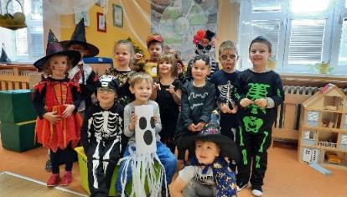

Listopad:
- Zachraňte skřítka Knihovníčka; aktivity v rámci projektu ve spolupráci s knihovnou
- Svět techniky; vzdělávací program “Kouzelný oxid” a “Barvy” pro nejstarší děti financováno zřizovatelem
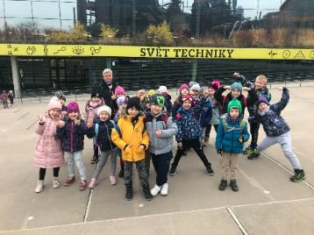

- Moje nejoblíbenější knížka; aktivita v realizaci projektu Šnečkovo království knížek
- Galerie oblíbených knih dětí; výstava v rámci realizace projektu Šnečkovo království knížek
- Hravá věda; zábavný výukový program pro starší děti
- Martin na bílém koni; zábavné dopoledne pro děti
- Plavecký výcvik; aktivita pro starší děti finančně podporovaná zřizovatelem
- Šachový kroužek; aktivita pro nejstarší dětí finančně podporovaná zřizovatelem
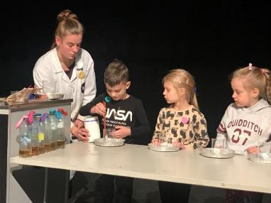

Prosinec:
- Čertovské a andělské dopoledne
- Mikulášská nadílka v MŠ
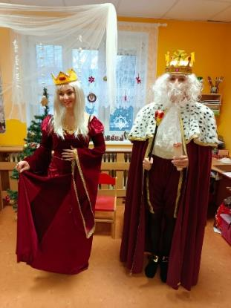
- Zachraňte skřítka Knihovníčka; aktivity v rámci projektu ve spolupráci s knihovnou

- Pasování na čtenáře Šnečkového království knížek; slavnostní ukončení projektu
- Plavecký výcvik; aktivita pro starší děti finančně podporovaná zřizovatelem
- Šachový kroužek; aktivita pro nejstarší děti finančně podporovaná zřizovatelem
- Posezení u vánočního stromečku; sváteční dopoledne na jednotlivých třídách

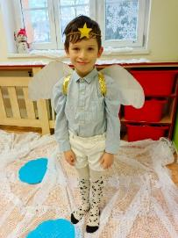
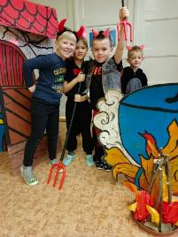
Leden:
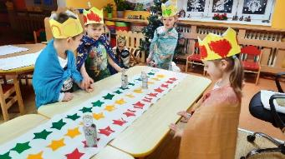
- Tři králové; aktivity ve spojení s tradicí na třídách

- Zachraňte skřítka Knihovníčka; aktivity v rámci projektu ve spolupráci s knihovnou
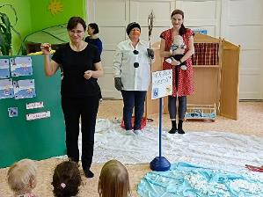
- Šachový kroužek; aktivita pro nejstarší děti finančně podporovaná zřizovatelem

- Učitelky hrají dětem; divadelní představení se zimní tematikou

Únor:
- Polytechniáda; příprava výrobků k propagaci, vazba na projekt Místního akčního plánu
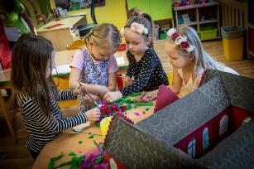
- Zimní olympiáda ve třídě berušek; tematicky zaměřený týden sportovních aktivit
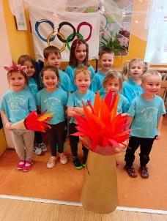

- Srdíčkový den; zábavné dopoledne ke svátku Sv. Valentýn
- Večerníček; beseda v knihovně
- Zachraňte skřítka Knihovníčka; aktivity v rámci projektu ve spolupráci s knihovnou
- Šachový kroužek; aktivita pro nejstarší děti finančně podporovaná zřizovatelem

Březen
- Děti čtou dětem; akce ve spolupráci s kmenovou základní školou
- Karneval; zábavné dopoledne v MŠ
- Vítání jara; tematicky zaměřené dopolední aktivity nejmladších dětí
- Polytechniáda; instalace výstavy v kině a prohlídka, vazba na projekt Místního akčního plánu
- Pohádkový den; účast nejstarších dětí na akci pořádané MŠ Nerudova
- Šachiáda; účast nejstarších dětí v soutěži pořádané DDM Fontána
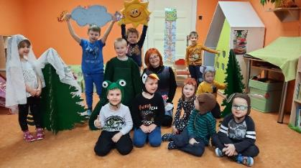
- Zachraňte skřítka Knihovníčka; aktivity v rámci projektu ve spolupráci s knihovnou

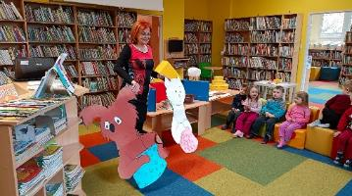
- O pejskovi a kočičce; beseda nejmladších dětí v knihovně

- Šachový kroužek; aktivita pro nejstarší děti finančně podporovaná zřizovatelem

Duben:
- Škola v přírodě Bělá pod Pradědem; financováno z projektu
- Průzkumníci v Africe; divadelní představení v MŠ, divadlo Letadlo
- Zvídálkova velikonoční hra; zábavné aktivity starších dětí na zahradě MŠ
- Saunování dětí; nejstarší dětí, finančně podporováno zřizovatelem
- Hledání vajíček velikonočního zajíčka; dopoledne pro nejmladší děti
- Rej čarodějnic; zábavné dopoledne plné kouzel a čarování
- Šachový kroužek; aktivita pro nejstarší děti finančně podporovaná zřizovatelem

Květen:
- Zápis do MŠ
- Zachraňte skřítka Knihovníčka; aktivity v rámci projektu ve spolupráci s knihovnou
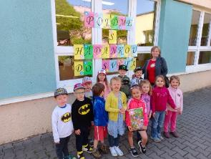
- Pojďme s hádankou do světa; zábavné dopoledne organizované knihovnou

- Popletená pohádka; vystoupení dětí třídy Berušek pro zákonné zástupce
- Májová pohádka; vystoupení nejstarších dětí pro zákonné zástupce
- Jak čmeláci léčili kytičku; divadelní představení Duo Šamšula v MŠ
- Saunování nejstarších dětí; finančně podporováno zřizovatelem
- Olympiáda v MŠ; soutěž v běhu, hodu, skoku do dálky
- Ekologický týden v MŠ; aktivity zaměřené k ochraně a péči o přírodu
- Besídka pro maminky; vystoupení nejmladších dětí pro zákonné zástupce
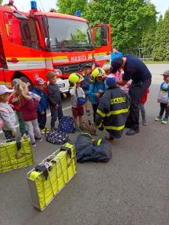
- Den otevřených dveří v hasičské zbrojnici; exkurze dětí třídy Berušky

- Třídní schůzka k výkopu školáků
- Šachový kroužek; aktivita pro nejstarší děti finančně podporovaná zřizovatelem

Červen:
- Oslava Mezinárodního dne dětí; zábavné dopoledne na zahradě MŠ
- Výlet na Hukvaldy s ekoprogramem; nejstarší děti
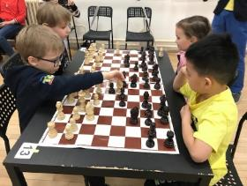
- Šachiáda; soutěž pro nejstarší děti v DDM Fontána

- Na koloběžkách do Hobbyparku; sportovní dopoledne dětí třídy Berušek
- Jízda zručnosti na koloběžkách; děti třídy Berušek
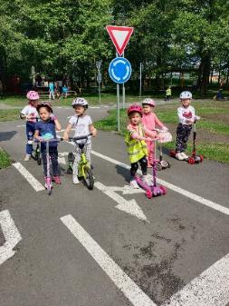

- Beseda v knihovně na téma doprava; nejstarší děti
- Radibudky; tvořivé dopoledne v rámci projektu DDM Fontána
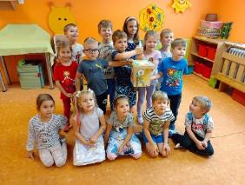
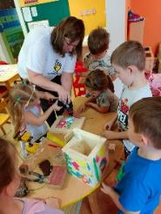

- Bohumínský dráček; závod požární ochrany mateřských škol
- Třídní schůzka pro zákonné zástupce dětí přijatých k 1. 9. 2022
- Zachraňte skřítka Knihovníčka; ukončení projektu v knihovně
- Piknik v přírodě; polodenní vycházka mladších a starších dětí
- Výlet autobusem do Starého Bohumína, návštěva MŠ Starý Bohumín; třída Berušek
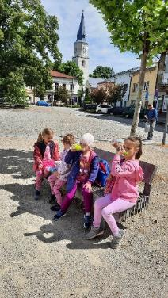

- Šachový kroužek; aktivita pro nejstarší děti finančně podporovaná zřizovatelem
- Slavnostní rozloučení se školním rokem a vyřazení školáků; odpolední akce pro děti
a jejich rodiny na zahradě MŠ

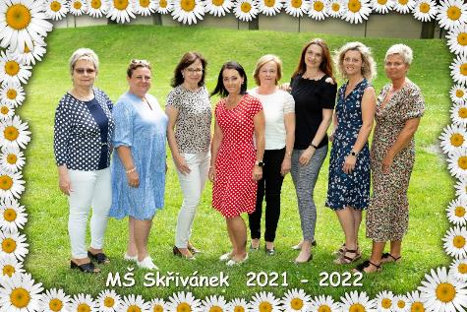

Zaměstnanci mateřské školy Skřivánek

Mateřská škola Starobohumínská 333

Září:
- Třídní schůzka pro zákonné zástupce dětí MŠ
- Výtvarné dopoledne – Můj kamarád
- Plavecký výcvik – aktivita podporovaná zřizovatelem
- Bramboráčkový den – akce se zákonnými zástupci
- Bohumínský dráček
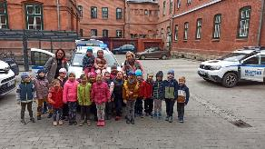
- Návštěva Městské policie

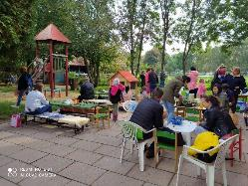

Říjen:
- Divadlo v MŠ – Podzimní zoo
- Ovocný a zeleninový den – ochutnávka ovoce a zeleniny
- Pouštění dráčků – drakiáda
- Halloween – zábavné hry a soutěže
- Sférické kino
- Prohlídka ZŠ ve Starém Bohumíně

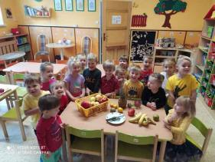
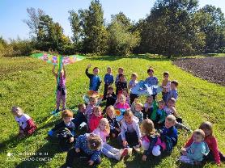

Listopad:
- Vycházka ke krmelci – procházka lesem, krmení lesní zvěře
- Podzimní tvoření – tvoření z přírodních materiálů
- Svět techniky; vzdělávací program “Kouzelný oxid” a “Barvy” pro nejstarší děti financováno zřizovatelem
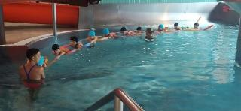
- Šachový kroužek – aktivita financovaná zřizovatelem
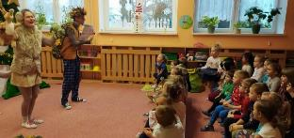

Prosinec:
- Mikulášská nadílka v MŠ
- Divadelní představení – Vánoční pohádka o ježečkovi a myšce
- Vánoční tvoření a pečení perníčků
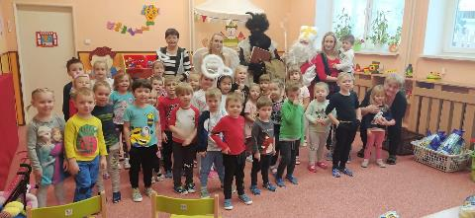
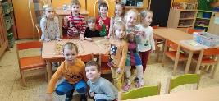
- Posezení u stromečku – zpívání vánočních koled, vánoční tradice, rozbalování dárků

Leden:
- Tří králové – seznámení s tradicí
- Návštěva kostela ve Starém Bohumíně – výstava betlémů
- Veselá klaunovská tancovačka – divadélko v MŠ
- Sněhulákův den – zimní tvoření, zpívání a tancování na téma zima
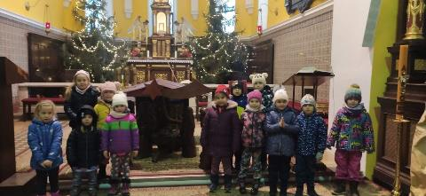
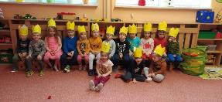
- Kdo to klepe na okénko – věšení krmení pro ptáčky v okolí MŠ

Únor:
- Zašmodrchané pohádky – divadélko v MŠ
- Kniha je můj kamarád – návštěva knihovny
- Školák – spolupráce s ZŠ Starý Bohumín
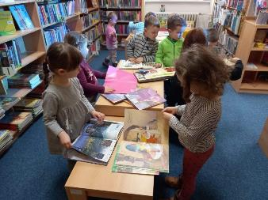
- Valentýn – výtvarné tvoření
- Výtvarné tvoření – výroba masek, škrabošek
- Karneval – zábavné hry a soutěže v karnevalových maskách
Březen:
- Divadélko v MŠ – O kapříkovi Toníčkovi
- Pohádkový den
- Vynášení Morany – rozloučení se zimou písněmi
- Polytechniáda; instalace výstavy v kině a prohlídka, vazba na projekt Místního akčního plánu
- Pohádkový den; účast nejstarších dětí na akci pořádané MŠ Nerudova
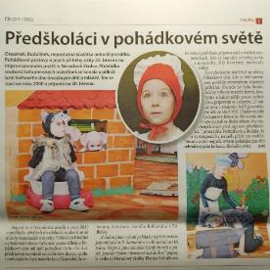
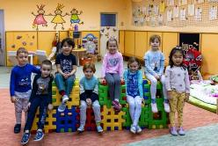
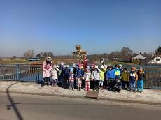
- Šachiáda; účast nejstarších dětí v soutěži pořádané DDM Fontána

Duben:
- Den Země – jarní stezka s úkoly ve spolupráci s ZŠ Starý Bohumín
- Čarodějnický den – dopoledne plné čar a kouzel
- Škola v přírodě Bělá pod Pradědem; financováno z projektu
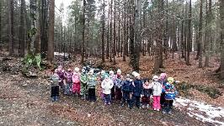
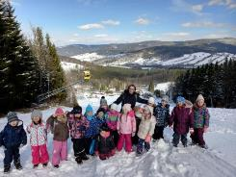
- Divadlo Loutek v Ostravě – O blýskavém prasátku
Květen:
- Návštěva knihovny a tvoření ke Dni matek
- Zápis do MŠ
- Hasiči v MŠ a ZŠ Starý Bohumín – ukázka aut, výzbroje a výstroje
- Školní výlet Bartošovice
- Projektový týden - Zelená pro přírodu - včely
- Výtvarné tvoření ke Dni dětí a soutěže

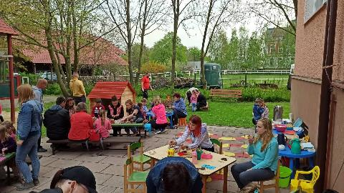

Červen:
- Hukvaldy – projektový den pro předškoláky Synergie III.
- Třídní schůzka pro zákonné zástupce dětí přijatých k 1. 9. 2022
- Velké dopravní hádání – divadélko v MŠ
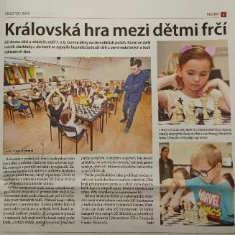
- Šachiáda
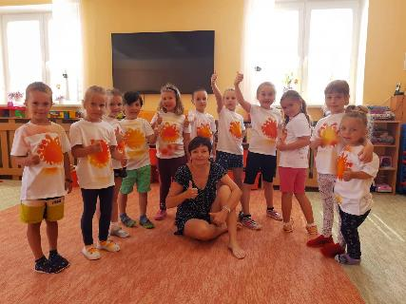
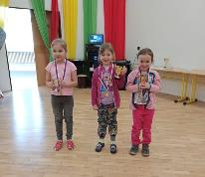
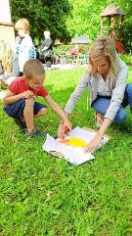
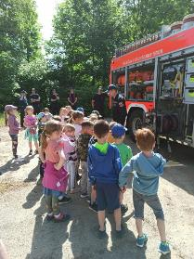
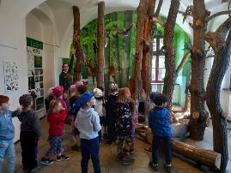
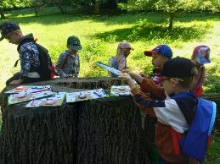
- Výkop předškoláků – slavnostní ukončení školního roku a rozloučení s předškoláky – zábavné odpoledne pro děti a jejich rodinu

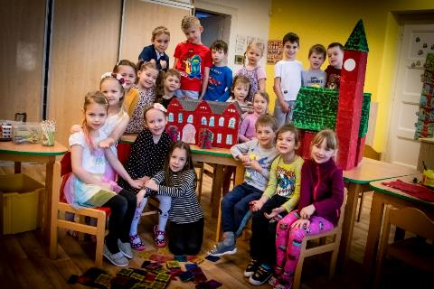
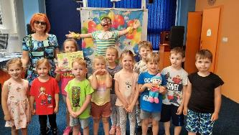
Polytechniáda 2022 na téma „Svět kolem nás”- vazba na projekt Místního akčního plánu (MŠ Smetanova)

Ocenění v projektu „Zachraňte skřítka Knihovníčka” - realizovaného ve spolupráci s městskou knihovnou K3 Bohumín (MŠ Smetanova)
Absolutní vítěz ve výtvarné soutěži „Skřítek Knihovníček” (MŠ Smetanova)

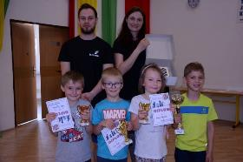
Vítězství MŠ Smetanova v Šachiádě mateřských škol města - 1. místo chlapci, 3. místo chlapci, 1. místo dívky, 1. místo družstev

Údaje o spolupráci MŠ s odborovými organizacemi, organizacemi zaměstnavatelů a dalšími partnery při plnění úkolů ve vzdělávání

Mateřská škola Smetanova 840

Mateřská škola Smetanova spolupracuje s kmenovou základní školou, mateřskou školou ve Starém Bohumíně, Městským úřadem Bohumín, Městskou knihovnou, Bosporem, Domem dětí a mládeže Bohumín Fontána, K3 Bohumín, spolkem PROFIT 12, městskými novinami OKO, městským televizním informačním kanálem TIK. Důležitou součásti je spolupráce s rodinami dětí jak v oblasti výchovy a vzdělávání, tak organizování akci, které přispívají k dobrým vzájemným vztahům. Využíváme materiály České obce sokolské v rámci účasti v projektu Se sokolem do života.

Mateřská škola Starobohumínská 333

Mateřská škola úspěšně spolupracuje se společností Recyklohraní, o. p. s. a EKOKOM, a. s., které jsou zaměřené na podporu a rozvoj environmentální výchovy. Pro myslivecké sdružení je organizován sběr kaštanů, žaludů, děti jsou vedeny k recyklaci odpadů sběrem plastových víček, baterií. Dle plánu akcí spolupracuje se Základní školou ve Starém Bohumíně, místní knihovnou a dalšími organizacemi v místní části Starý Bohumín – občanské sdružení „Starobohumíňáci“, Hasičský sbor dobrovolných hasičů, Domov důchodců Cesmína, K3 Bohumín, spolek Profit 12. Rodinné prostředí mateřské školy a přátelská atmosféra dává možnost blízké spolupráce se zákonnými zástupci, jak ve snaze o správný vývoj dítěte, ale i pomoci při organizování akcí, ale také získání možnosti nahlédnout, jak do vzdělávání v mateřské škole, tak do rodinného zázemí dětí. Důležitou součástí je odborná pomoc, kterou mateřská škola nabízí.

Hodnocení

Velmi kladně hodnotíme dobré vztahy zaměstnanců MŠ, konstruktivní vztahy se zákonnými zástupci dětí a skutečnost, že se děti cítí v prostředí MŠ dobře. Mateřské školy jsou vstřícné k oprávněným potřebám dětí, pedagogů a dalších aktérů. Všechny učitelky MŠ splňují požadavky na odbornou kvalifikaci dle zákona a ke své práci se snaží přistupovat profesionálně. Spolupracují s vedením školy i pedagogy kmenové školy, účastní se jednání pedagogické rady školy, pravidelného proškolování zaměstnanců v oblasti BOZP a PO.
Pravidelně a přehledně je vedena dokumentace školy týkající se dětí, personálu, provozu školy, oprav a majetku, školného a plánování výchovné práce. Nebyly vysloveny žádné stížnosti.

Údaje o výsledcích inspekční činnosti v MŠ

V tomto časovém období žádná inspekční činnost neproběhla.

Výroční zpráva schválena pedagogickou radou dne 30. června 2022

-otisk úředního razítka-

Mgr. Miroslav Rosík
ředitel školy

Školská rada při Masarykově základní škole
a Mateřské škole Bohumín Seifertova 601
okres Karviná

Výroční zpráva Masarykovy základní školy a Mateřské školy Bohumín Seifertova 601 okres Karviná za školní rok 2021/2022 byla schválena školskou radou dne 15. září 2022.

V Bohumíně, 15. září 2022

Mgr. Antonie Walterová, v. r.
předsedkyně školské rady

